VENDIM

Nr. 530, datë 11.9.2018

PËR MIRATIMIN E MARRËVESHJES SË ORTAKËVE PËR STATUTIN E SHOQËRISË “AIR ALBANIA” SHPK

Në mbështetje të nenit 100 të Kushtetutës, të ligjit nr. 9901, datë 14.4.2008, “Për tregtarët dhe shoqëritë tregtare”, të ndryshuar, të ligjit nr. 10040, datë 22.12.2008, “Kodi Ajror i Republikës së Shqipërisë”, të ndryshuar, dhe në vijim të vendimit nr. 309, datë 16.5.2018, të Këshillit të Ministrave, “Për përcaktimin e procedurave të krijimit të shoqërisë “AIR ALBANIA” sh.p.k., me propozimin e ministrit të Financave dhe Ekonomisë dhe të ministrit të Infrastrukturës dhe Energjisë, Këshilli i Ministrave

VENDOSI:

1. Miratimin e marrëveshjes, ndërmjet ortakëve “ALBCONTROL” sh.a., që përfaqëson palën shtetërore shqiptare, dhe “Turkish Airline” e “MDN Investiment” sh.p.k., për statutin e shoqërisë “AIR ALBANIA” sh.p.k., sipas tekstit që i bashkëlidhet këtij vendimi.
2. Autorizohet shoqëria “ALBCONTROL” sh.a., të ndjekë procedurat përkatëse për regjistrimin e marrëveshjes sipas pikës 1 të këtij vendimi, në regjistrin tregtar.
3. Ngarkohen Ministria e Financave dhe Ekonomisë, Ministria e Infrastrukturës dhe Energjisë dhe shoqëria “ALBCONTROL” sh.a., për zbatimin e këtij vendimi.
Ky vendim hyn në fuqi menjëherë dhe botohet në Fletoren Zyrtare.

ZËVENDËSKRYEMINISTRI
Senida Mesi

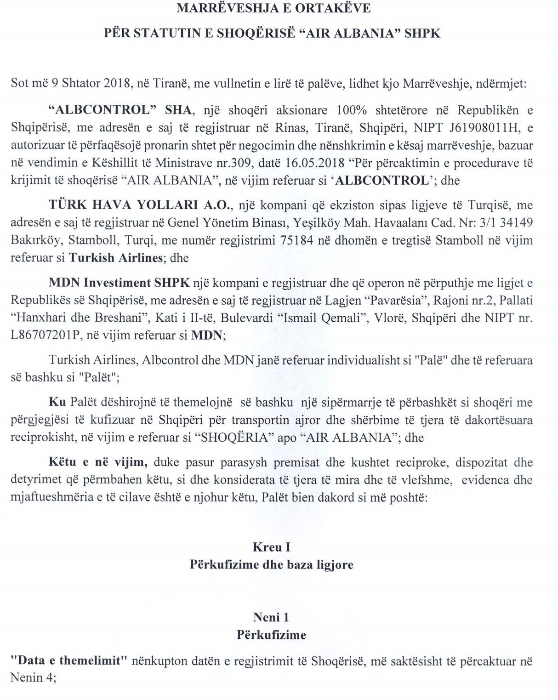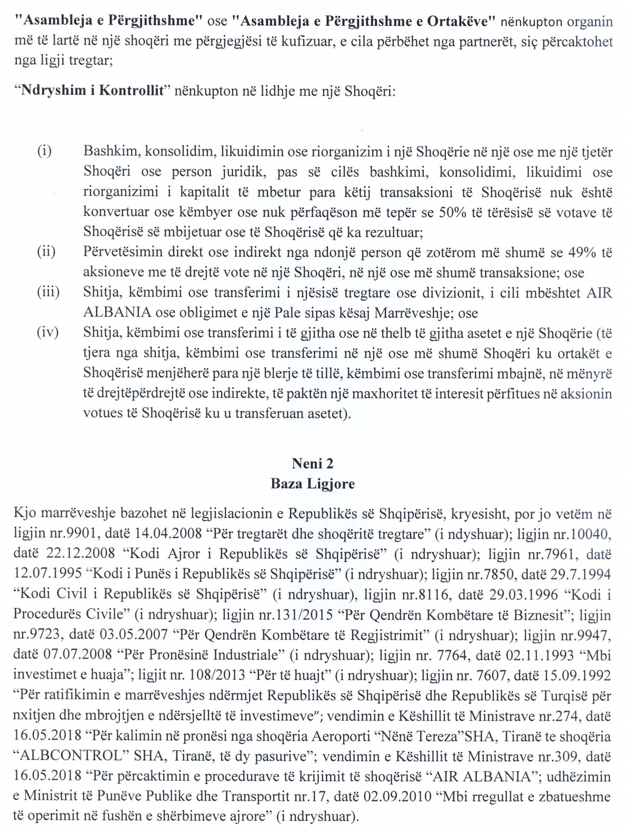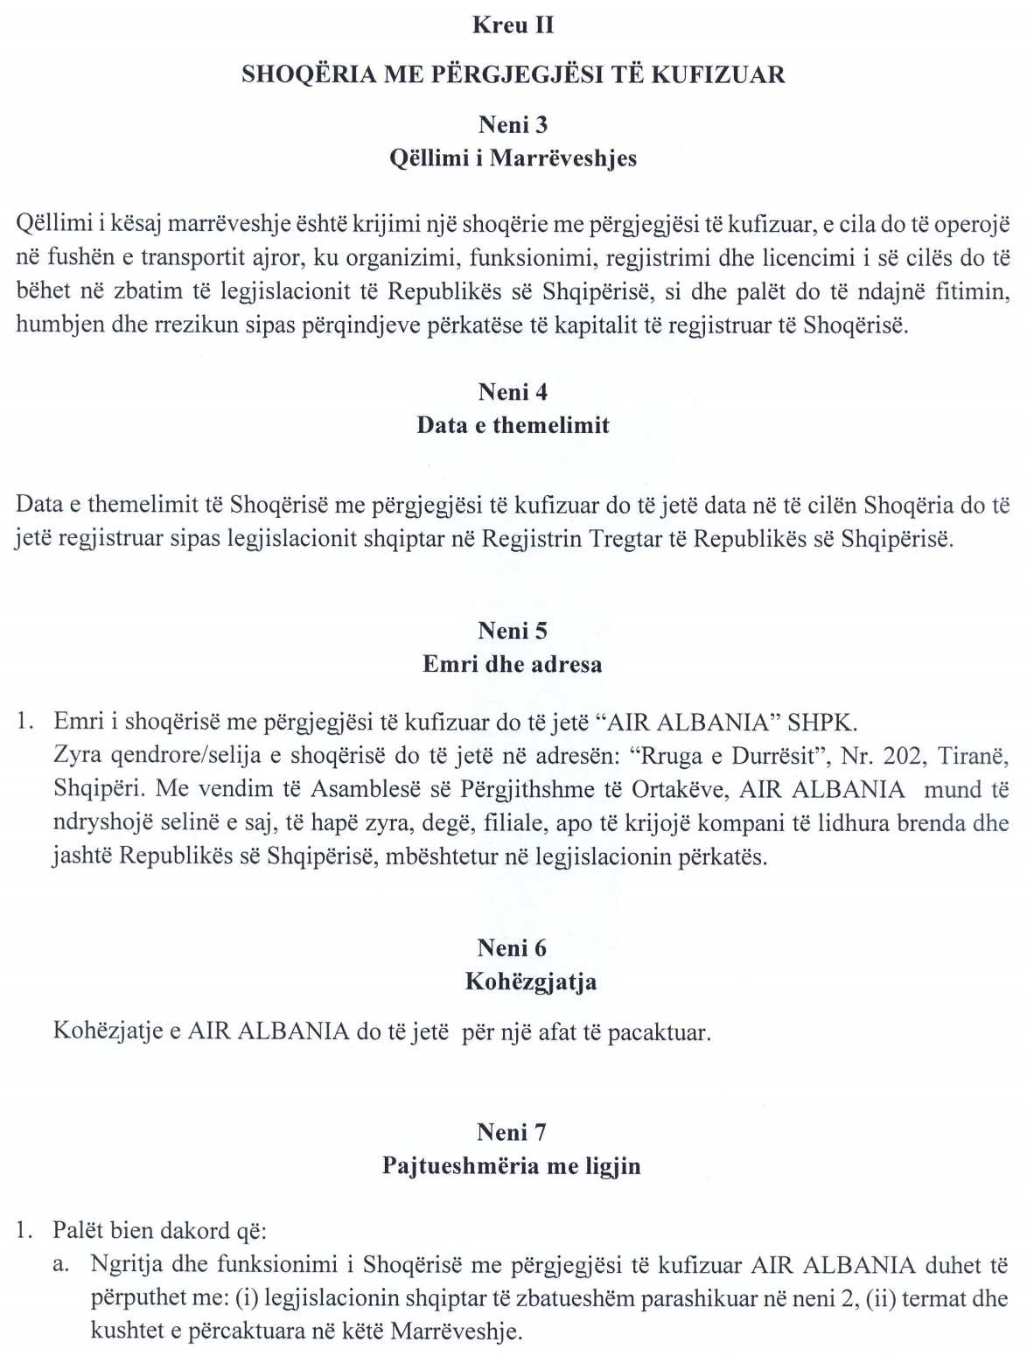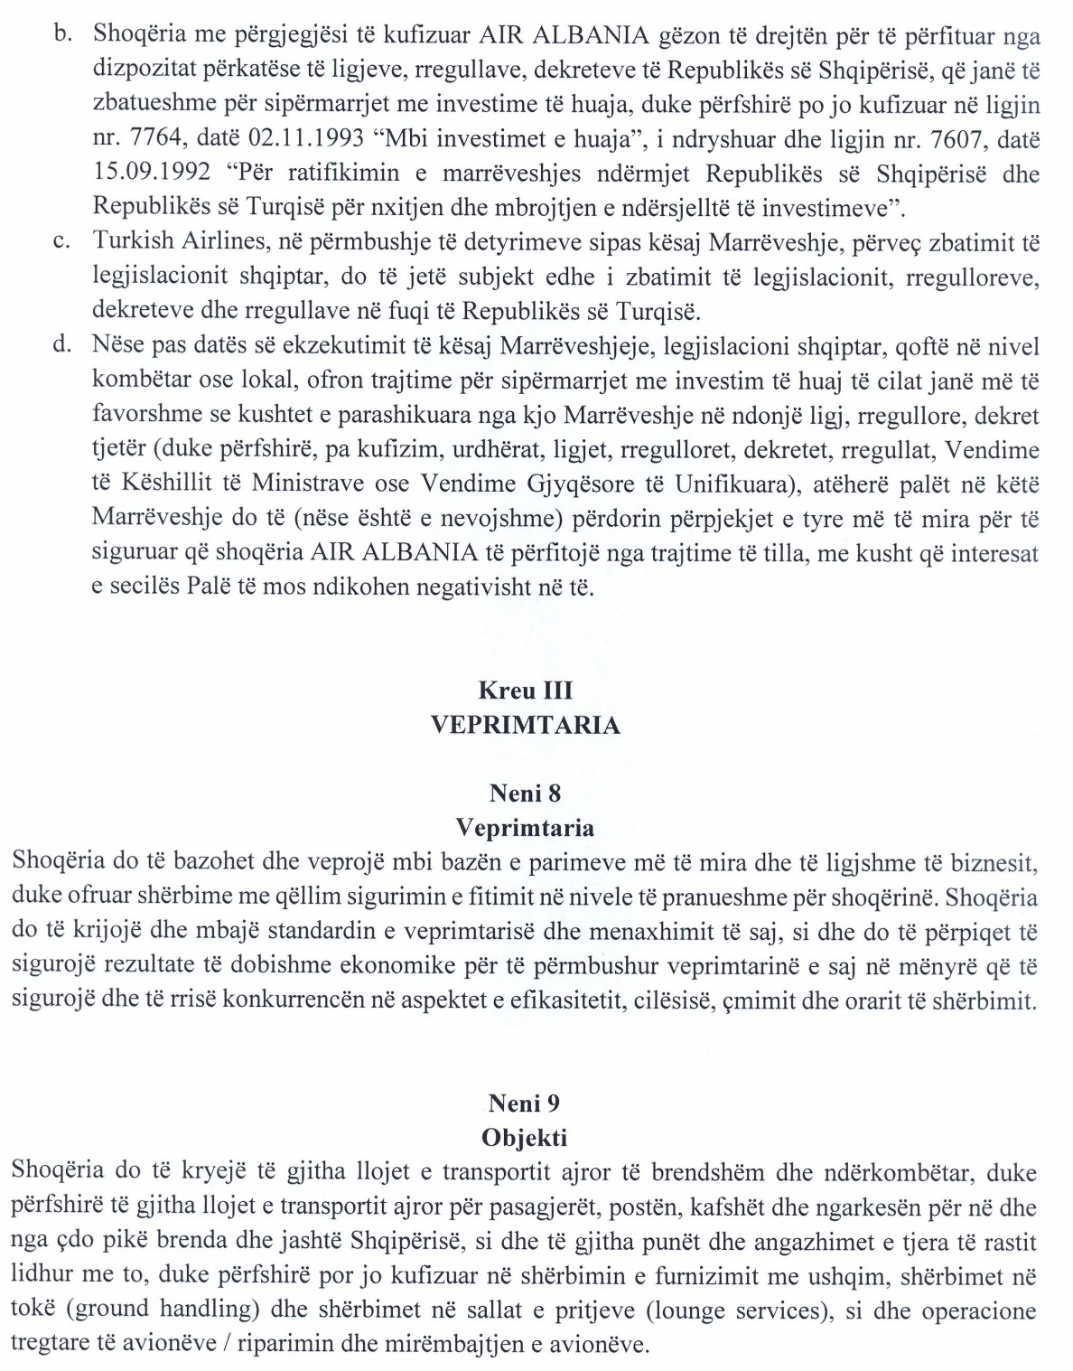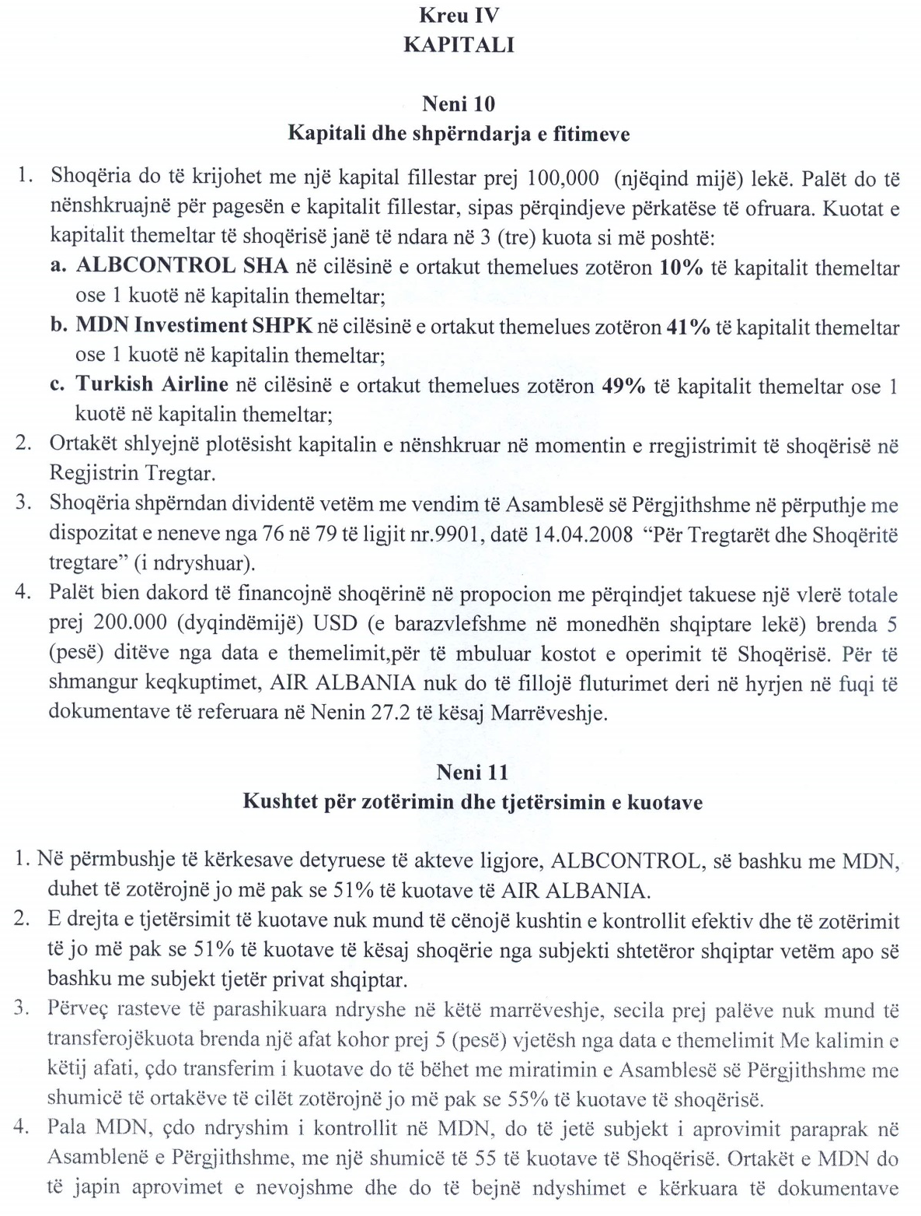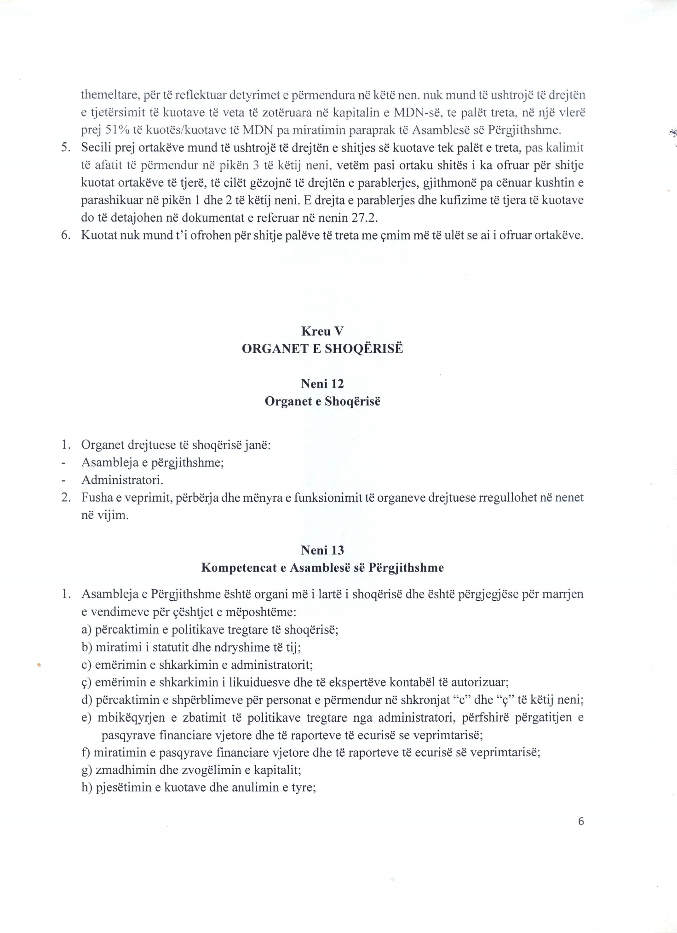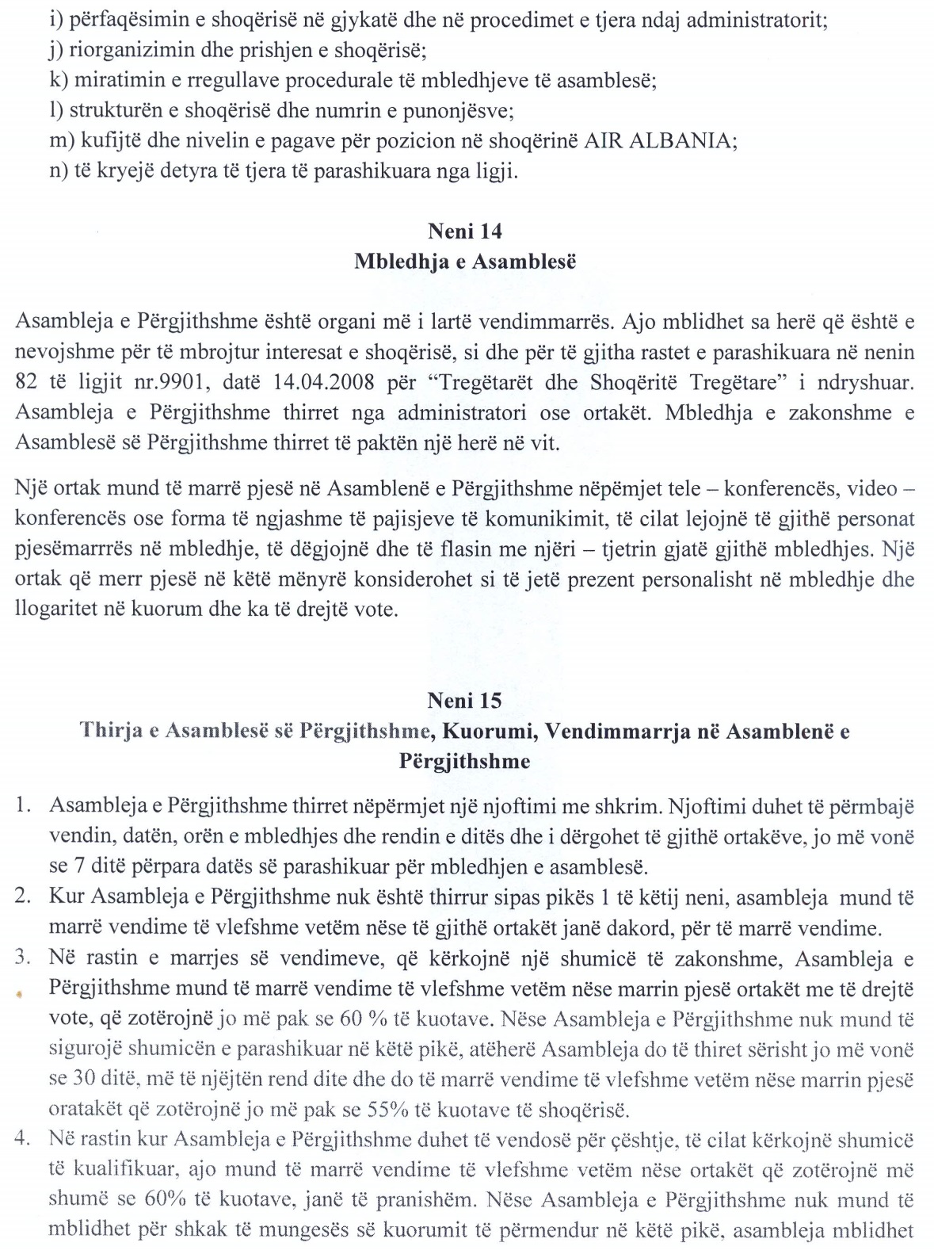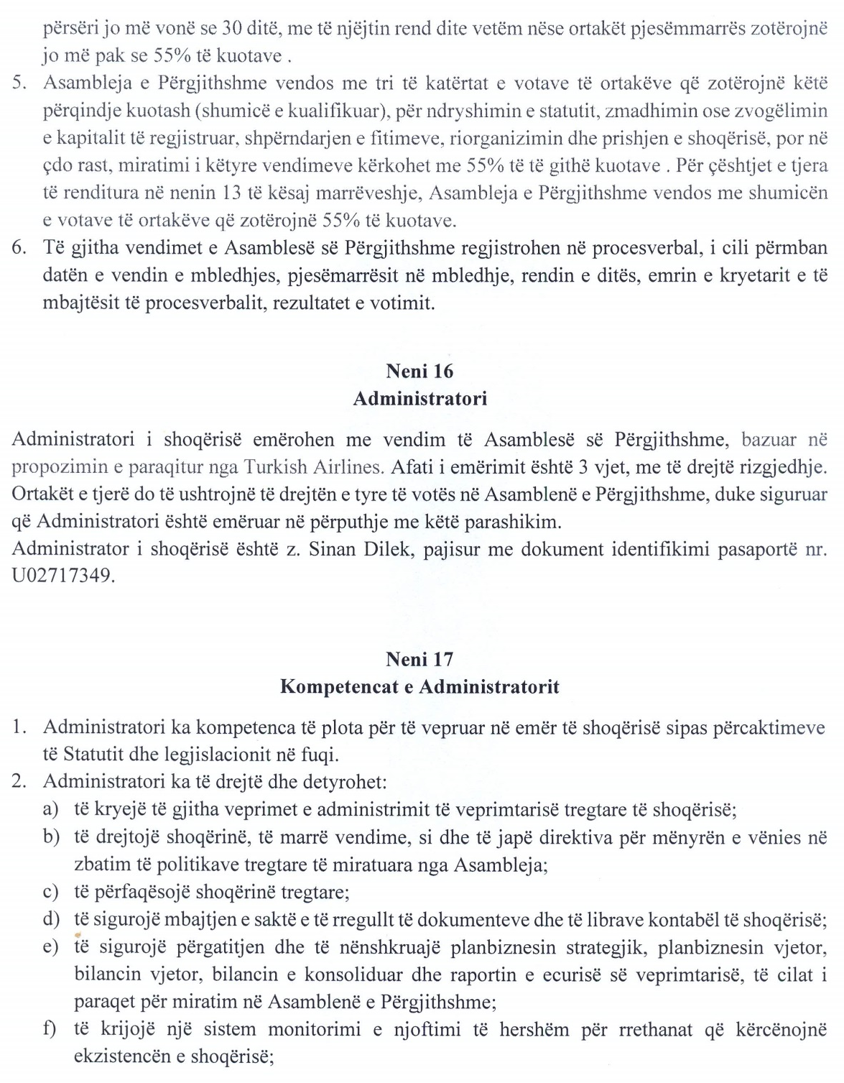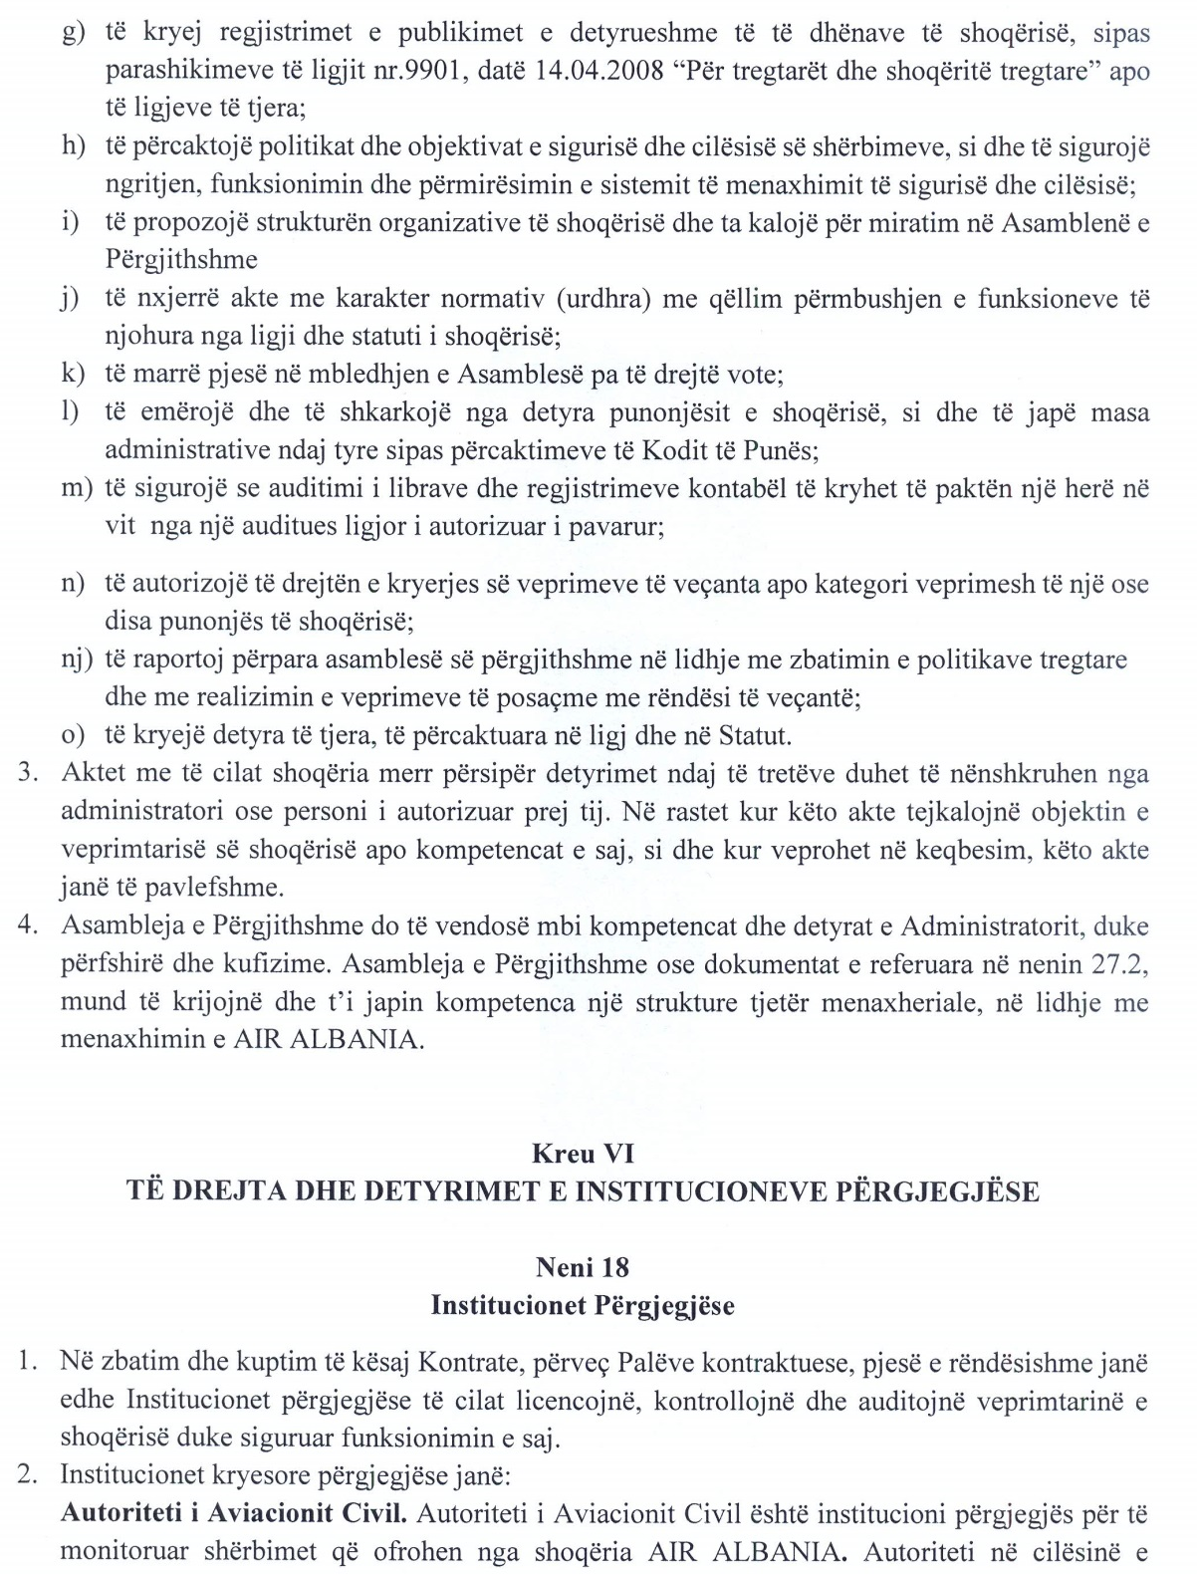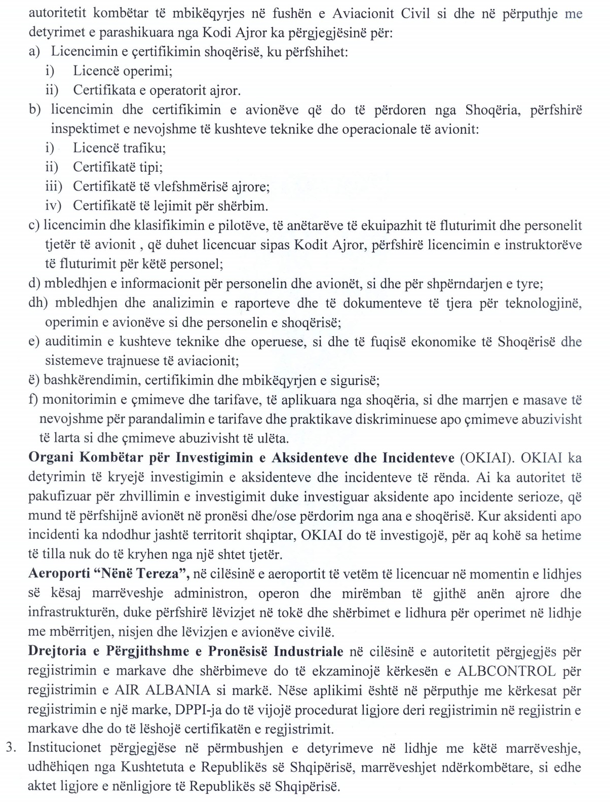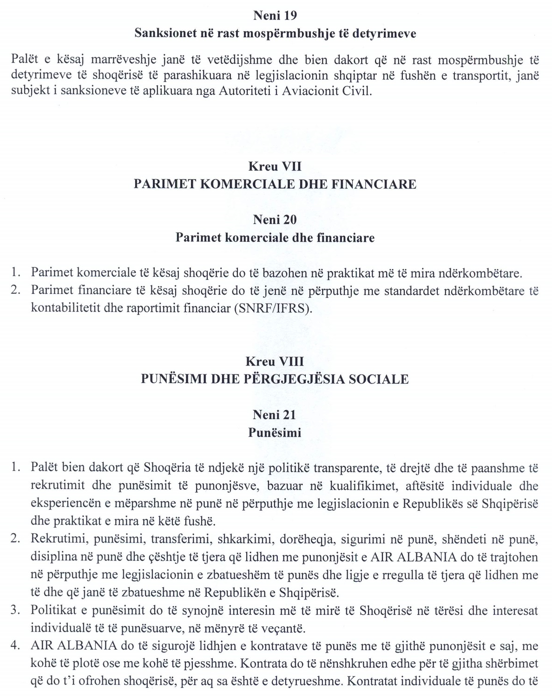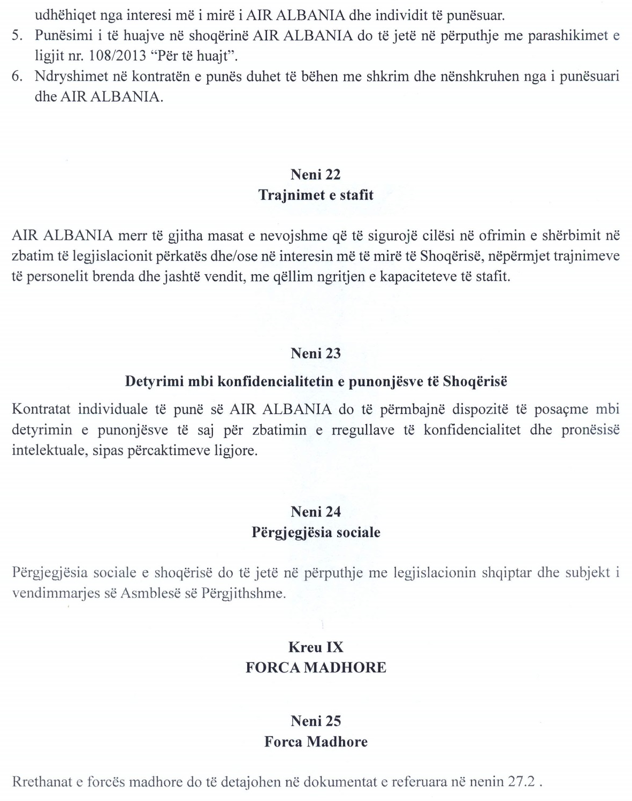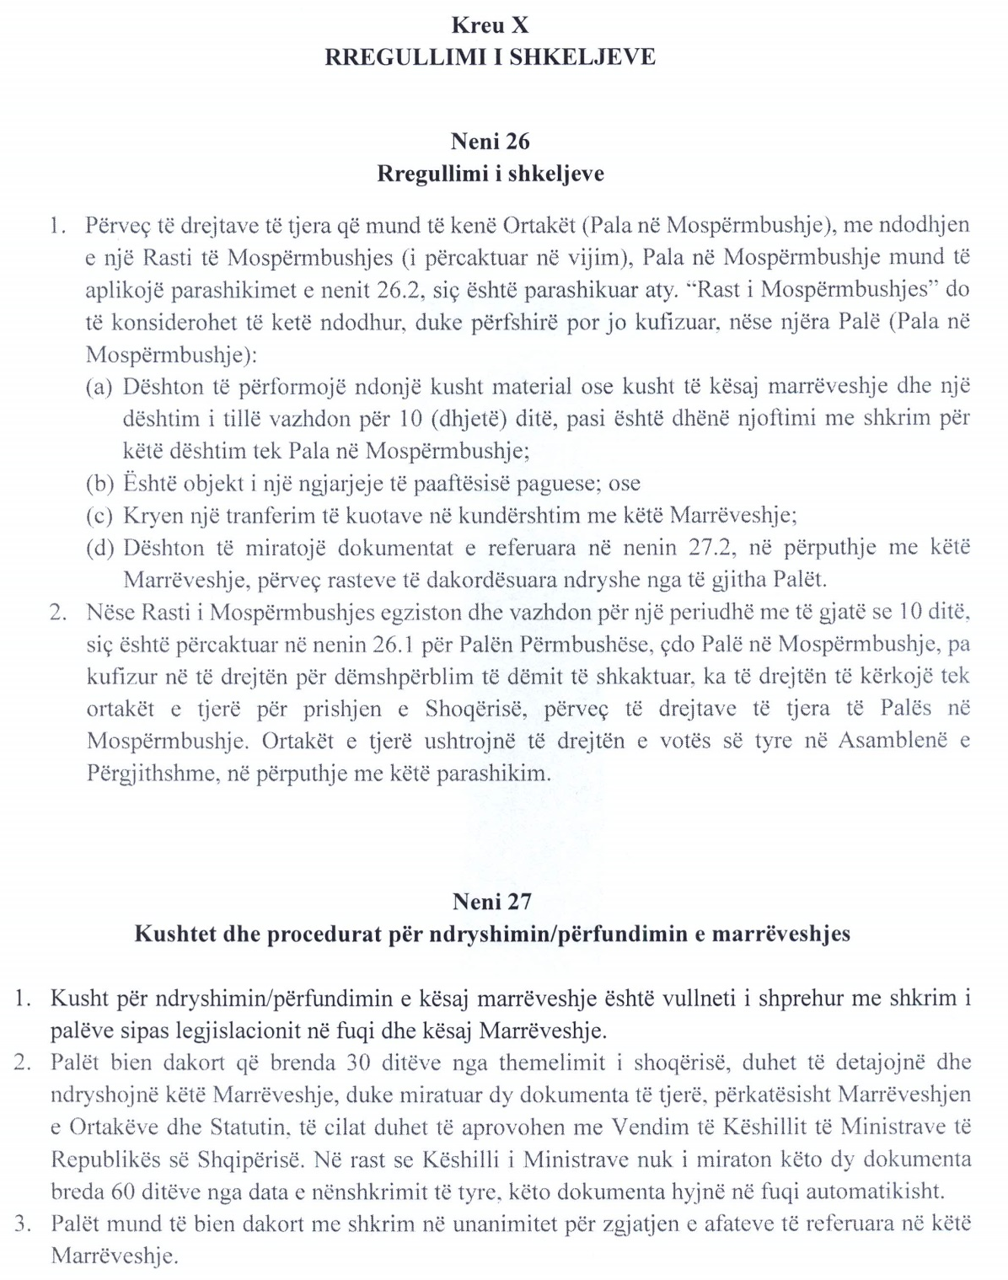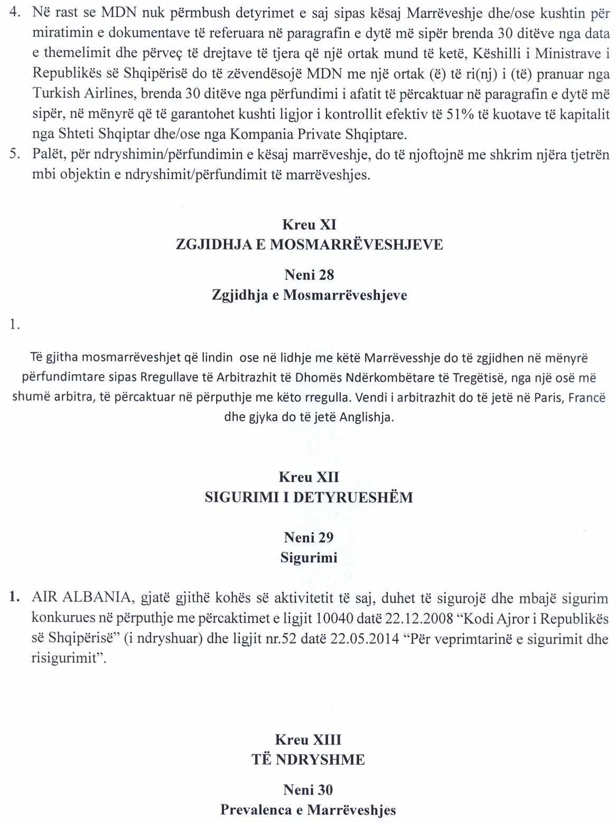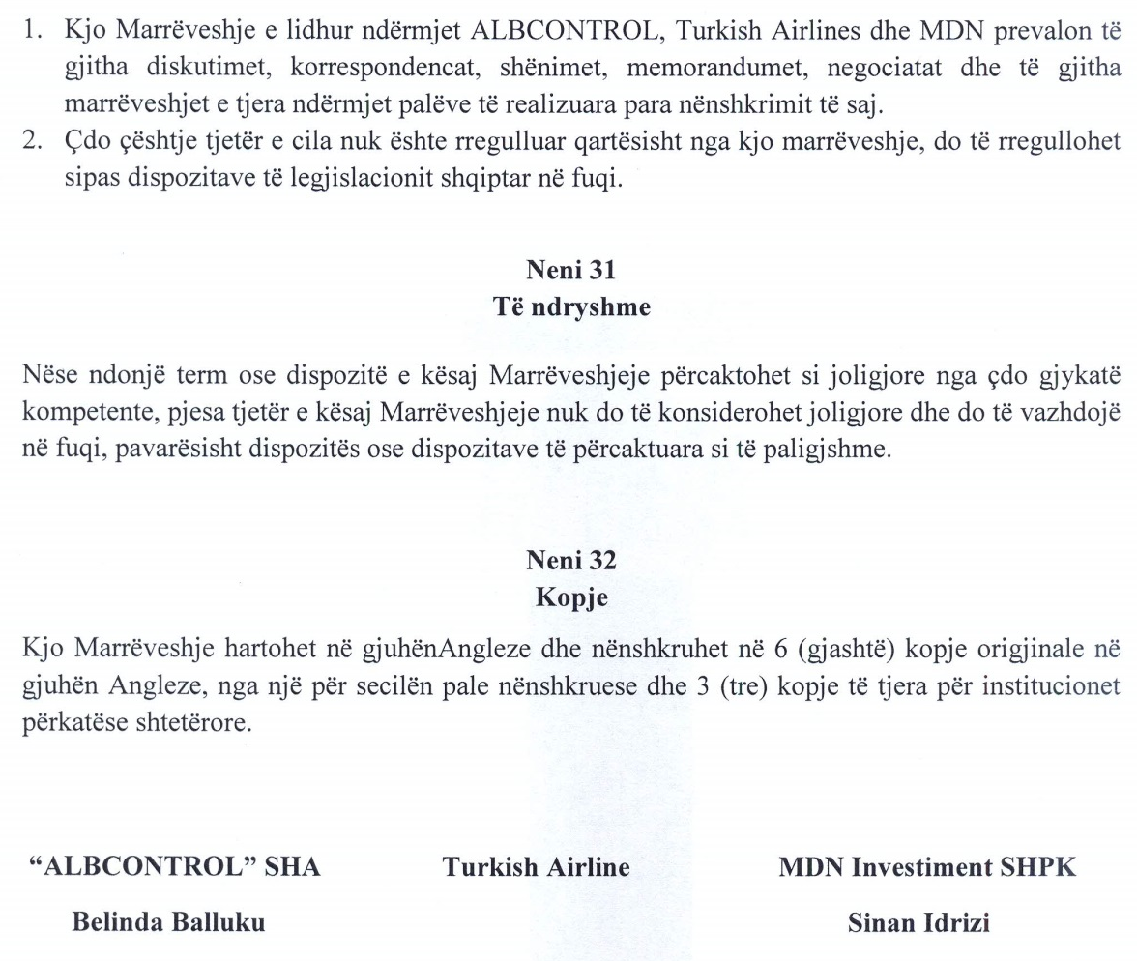

VENDIM

Nr. 170, datë 3.8.2018

MBI MIRATIMIN E MEMORANDUMIT TË MIRËKUPTIMIT MBI BASHKËPUNIMIN E TREGJEVE DITORE TË ENERGJISË ELEKTRIKE MES PALËVE, ENTI RREGULLATOR I ENERGJISË SË SHQIPËRISË (ERE), ZYRA E RREGULLATORIT

TË ENERGJISË TË KOSOVËS (ZRrE), OST SHA, KOSTT SHA

Në mbështetje të nenit 7, pika 2; neneve 16 dhe 18; nenit 19, germa e; nenit 56, germa i, të ligjit nr. 43/2015 “Për sektorin e energjisë elektrike”, i ndryshuar, nenit 15 të “Rregullores për organizimin, funksionimin dhe procedurat e ERE-s”, miratuar me vendimin e Bordit të ERE-s, nr. 96, datë 17.6.2016; si dhe në kuadër të Memorandumit të bashkëpunimit të 6 vendeve të Ballkanit Perëndimor, mbi zhvillimin e tregut rajonal të energjisë dhe vendosjen e një kuadri ligjor për bashkëpunim të mëtejshëm (Memorandum of Understanding (MoU) of Western Balkan 6 on Regional Electricity Market Development and Establishing a Framework for other future collaboration), nënshkruar në Vjenë, më 27.4.2016, Bordi i ERE-s në mbledhjen e tij të datës 3.8.2018, mbasi shqyrtoi relacionin e përgatitur nga drejtoritë teknike, mbi miratimin e Memorandumit të mirëkuptimit mbi bashkëpunimin e tregjeve ditore të energjisë elektrike mes palëve, Enti Rregullator i Energjisë së Shqipërisë (ERE), Zyra e Rregullatorit të Energjisë të Kosovës (ZRrE), OST sh.a, KOSTT sh.a.,
konstatoi se:
- Në kuadër të projektit për bashkimin e tregjeve të energjisë elektrike Shqipëri–Kosovë nga Sekretariati i Komunitetit të Energjisë dhe konsulenca për këtë projekt është draftuar memorandumi bashkëlidhur, i cili ka si qëllim të lehtësojë harmonizimin e tregjeve të energjisë elektrike të Shqipërisë dhe Kosovës, për sa i përket lehtësimit të procedurave të bashkëveprimit të këtyre tregjeve.
-Palët zotohen të implementojnë projektin nga Programi i iniciativës së 6 vendeve të Ballkanit Perëndimor (Western Balkan 6; WB6) për integrimin e tregut ditor të energjisë elektrike për të cilin bashkërisht janë përgjegjëse. Objektivi i projektit është implementimi i tregut ditor të energjisë elektrike në Shqipëri dhe Kosovë në mënyrë efikase.
- Për këtë qëllim, autoritetet rregullatore, ZRrE dhe ERE, zotohen që të vazhdojnë bashkërisht punën për lehtësimin dhe koordinimit të mbikëqyrjes rregullatore, zhvillimin e deklaratave të përbashkëta, dhe udhëheqjen në marrjen e vendimeve të përbashkëta për implementimin e kësaj iniciative.
- Detyrat e përgjegjësitë e ERE-s janë:
- Angazhimi në zhvillimin dhe funksionimin e një tregu rajonal konkurrues në Komunitetin e Energjisë.
- Eliminimi i kufizimeve në tregtimin e energjisë elektrike me vendet anëtare të Komunitetit të Energjisë, duke përfshirë zhvillimin e kapaciteteve ndërkufitare të transmetimit.
- Bashkëpunimi me autoritetet rregullatore të vendeve të tjera fqinje, si dhe me Bordin Rregullator të Komunitetit të Energjisë për harmonizimin e kuadrit rregullator për zhvillimin e tregut rajonal të energjisë elektrike, përfshirë edhe shkëmbimet ndërkufitare të energjisë elektrike dhe rregullat për menaxhimin e kapaciteteve të interkoneksionit.
- ERE duhet të garantojë që, Tregtarët dhe furnizuesit e energjisë elektrike, të regjistruar në një shtet tjetër anëtar të Traktatit të Komunitetit të Energjisë, kanë të drejtë të marrin pjesë në tregun e energjisë elektrike, bazuar në parimet e reciprocitetit dhe në përputhje me legjislacionin në fuqi.
Për gjithë sa më sipër, Bordi i ERE-s,

VENDOSI:

1. Të miratojë dhe nënshkruajë Memorandumin e mirëkuptimit mbi bashkëpunimin e tregjeve ditore të energjisë elektrike mes palëve, Enti Rregullator i Energjisë (ERE), Zyra e Rregullatorit të Energjisë të Kosovës (ZRrE), OST sh.a., KOSTT sh.a.
2. Për Entin Rregullator të Energjisë (ERE), Memorandumi do të nënshkruhet nga Kryetari.
3. Drejtoria Juridike dhe e Mbrojtjes së Konsumatorit të njoftojë Palët për vendimin e Bordit të ERE-s.
Ky vendim hyn në fuqi menjëherë.
Ky vendim botohet në Fletoren Zyrtare.
Ky vendim mund të ankimohet në Gjykatën Administrative Tiranë, brenda 30 ditëve kalendarike nga botimi në Fletoren Zyrtare.

KRYETARI
Petrit Ahmeti

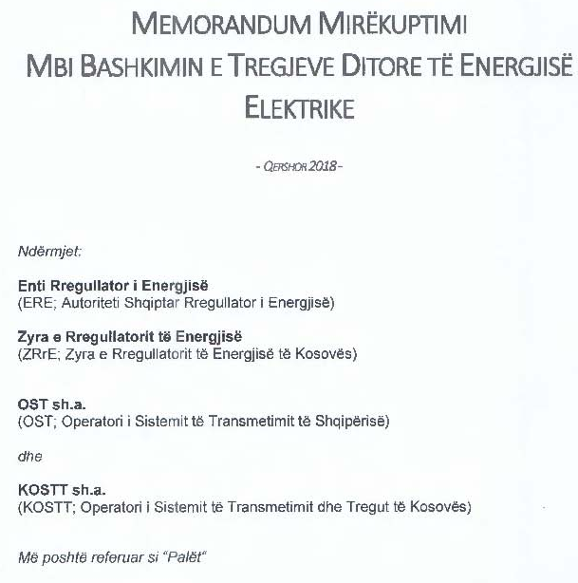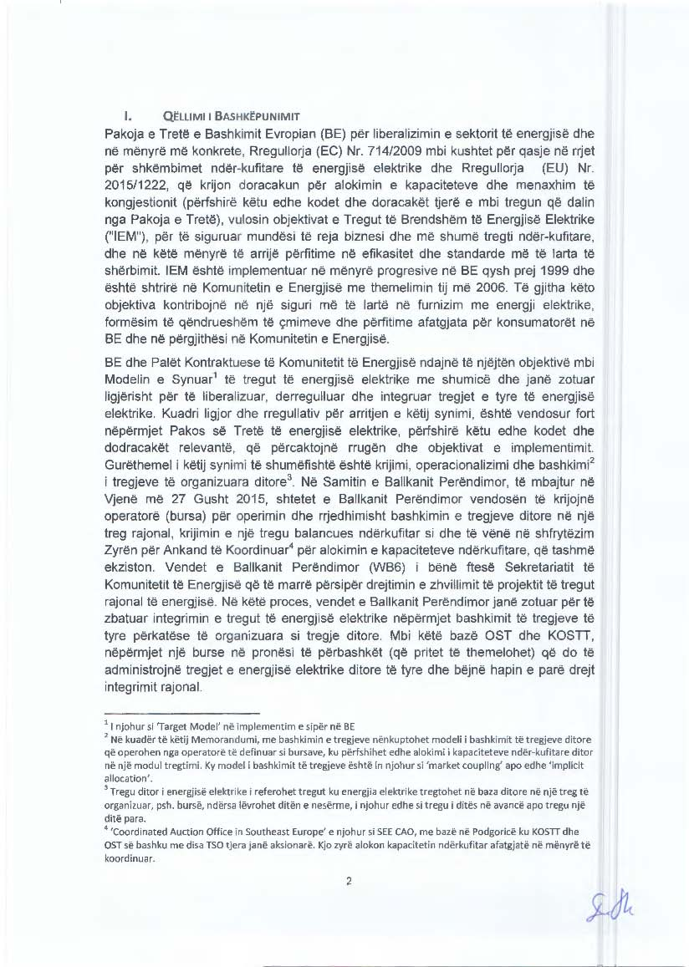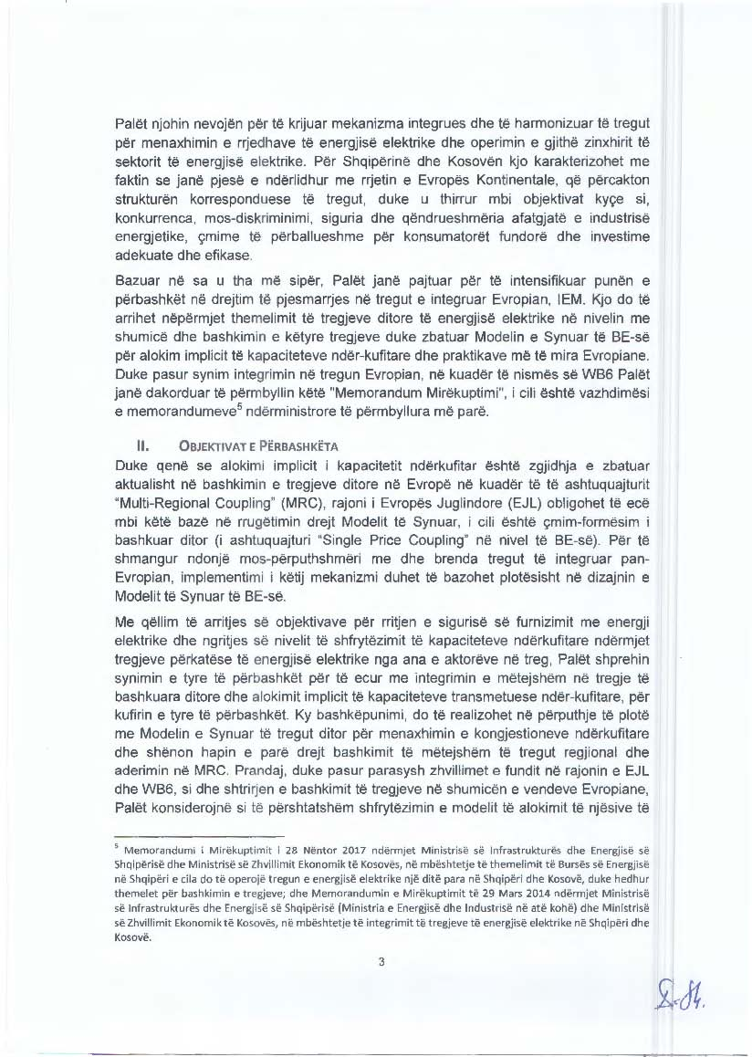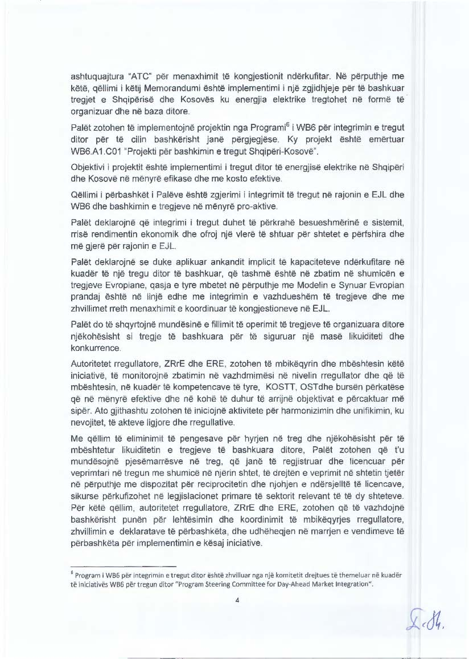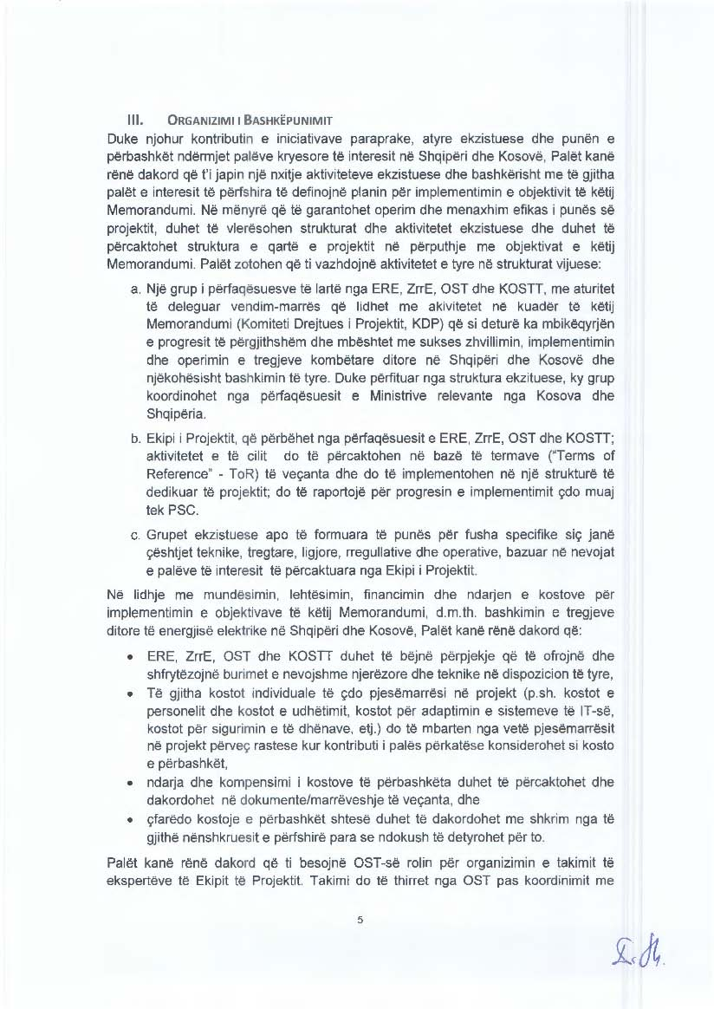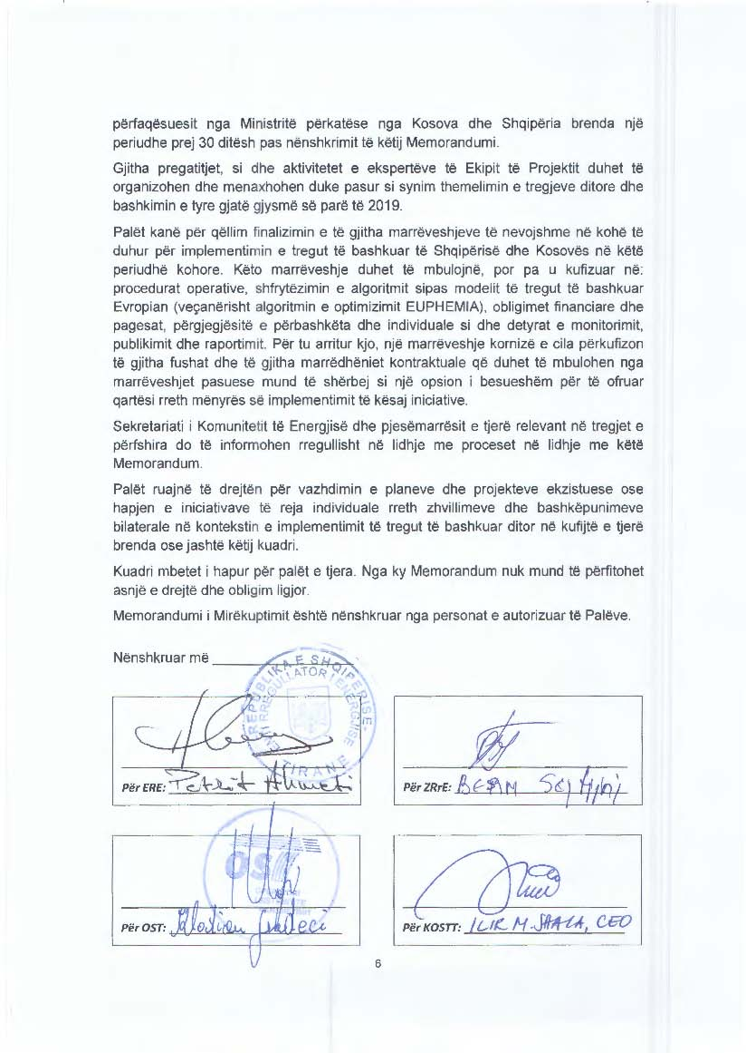

VENDIM

Nr. 171, datë 3.8.2018

MBI FILLIMIN E PROCEDURËS PËR SHQYRTIMIN E PROPOZIMIT TË TË GJITHA OST-ve TË EVROPËS KONTINENTALE DHE NORDIKE PËR HIPOTEZAT DHE NJË METODOLOGJI TË ANALIZËS SË KOSTO-PËRFITIMIT NË PËRPUTHJE ME NENIN 156(11) TË RREGULLORES SË KOMISIONIT BASHKIMIT EVROPIAN (BE) 2017/1485, TË DATËS 2 GUSHT 2017, QË PËRCAKTON NJË UDHËZUES MBI OPERIMIN E SISTEMIT TË TRANSMETIMIT TË ENERGJISË ELEKTRIKE

Në mbështetje të neneve 16 dhe 63, të ligjit nr. 43/2015 “Për sektorin e energjisë elektrike”; i ndryshuar, nenit 167 të “Kodit të Transmetimit”, miratuar me vendimin e Bordit të ERE-s nr. 186, datë 10.11.2017, nenit 156(11) të Rregullores së Komisionit të Bashkimit Evropian (BE) 2017/1485, të datës 2.8.2017, neneve 19 dhe 26, të “Rregullave të organizimit, funksionimit dhe procedurave të ERE-s”, miratuar me vendimin e Bordit të ERE-s, nr. 96, datë 17.6.2016, Bordi i ERE-s, në mbledhjen e tij të datës 3.8.2018, mbasi shqyrtoi relacionin e drejtorive teknike në lidhje me propozimin e të gjitha OST-ve të Evropës Kontinentale dhe Nordike për hipotezat dhe një metodologji të analizës së kosto-përfitimit në përputhje me nenin 156(11) të Rregullores së Komisionit të Bashkimit Evropian (BE) 2017/1485, të datës 2.8.2017, që përcakton një udhëzues mbi operimin e sistemit të transmetimit të energjisë elektrike,
konstatoi se:
- OST sh.a., me shkresën nr. 5020 prot., datë 9.7.2018, protokolluar në ERE, me nr. 500 prot., datë 10.7.2018, ka kërkuar miratimin e “Propozimit të të gjitha OST-ve të Evropës Kontinentale dhe Nordike, për hipotezat dhe një metodologji të analizës kosto-përfitim”.
- Kjo kërkesë vjen me qëllim zbatimin e detyrimeve për të gjitha vendet pjesëmarrëse/ anëtare në ENTSO-E.
- Operatori i sistemit të transmetimit të energjisë elektrike OST sh.a. është anëtar me të drejta të plota në ENTSO-E.
- Ky dokument është një propozim i përbashkët i hartuar nga të gjithë Operatorët e Sistemit të Transmetimit të Evropës Kontinentale dhe zonave sinkrone nordike, në lidhje me përcaktimin e hipotezave dhe një metodologjie për një analizë të kosto-përfitimit që do të kryhet, me qëllim që të vleresohet periudha kohore e kërkuar për rezervat e mbajtjes së frekuencës (FCR), njesitë ose grupet ofruese me Rezervuare të Kufizuar të Energjisë për të mbetur të disponueshëm gjatë gjendjes së alarmit, në përputhje me nenin 156(11) të Rregullores së Komisionit të Bashkimit Evropian (BE) 2017/1485, të datës 2.8.2017, që përcakton një udhëzues mbi operimin e sistemit të transmetimit të energjisë elektrike.
- Metodologjia e analizës së kosto-përfitim (CBA) për propozimin e rezervës së mbajtjes të frekuencës (FCR), merr në konsideratë parimet dhe qëllimet e përgjithshme të përcaktuara në Rregulloren e udhëzimit për Operimin e Sistemit, si dhe Rregulloren e Komunitetit të Energjisë (EC) nr. 714/2009 të Parlamentit Evropian dhe të Këshillit të datës 13.7.2009, mbi kushtet e aksesit në rrjet për shkëmbimet ndërkufitare të energjisë elektrike.
- Metodologjia e analizës së kosto-përfitim për propozimin e rezervës së mbajtjes të frekuencës (FCR), kontribuon në ndjekjen e objektivave të përgjithshme të Rregullores së udhëzuesit për Operimin e Sistemit për ruajtjen e sigurisë operacionale duke përcaktuar periudhën e duhur kohore për aktivizimin e plotë të rezervave të mbajtjes së frekuencës (FCR) në gjendjen e alarmit duke marrë parasysh kostot dhe përfitimet e periudhës kohore të përcaktuar, në të mirën e të gjithë pjesëmarrësve të tregut dhe konsumatoreve fundorë të energjisë elektrike.
- Kjo metodologji do të zbatohet për të gjithë OST-të e vendeve anëtare të Bashkimit Evropian, të cilat e përcjellin për miratim tek autoritet rregullatore respektive.
Për gjithë sa më sipër, Bordi i ERE-s,

VENDOSI:

1. Të fillojë procedurën për shqyrtimin e propozimit të të gjitha OST-ve të Evropës Kontinentale dhe Nordike për hipotezat dhe një Metodologji të analizës së kosto-përfitimit, në përputhje me nenin 156(11) të Rregullores së Komisionit të Bashkimit Evropian (BE) 2017/1485, të datës 2.8.2017, që përcakton një udhëzues mbi operimin e sistemit të transmetimit të energjisë elektrike.
2. Versioni në gjuhën e origjinës (anglisht), ka përparësi në rast mosdakordësie nga palët në interpretim të versionit shqip.
3. Drejtoria Juridike dhe e Mbrojtjes së Konsumatorit të njoftojë palët e interesit për vendimin e Bordit të ERE-s.
Ky vendim hyn në fuqi menjëherë.
Ky vendim botohet në Fletoren Zyrtare.
Ky vendim mund të ankimohet në Gjykatën Administrative Tiranë, brenda 30 ditëve kalendarike nga botimi në Fletoren Zyrtare.

KRYETARI
Petrit Ahmeti

DOKUMENTI SHPJEGUES
MBI PROPOZIMIN PËR SUPOZIMET DHE METODOLOGJINË PËR NJË ANALIZË KOSTO - PËRFITIM (CBA) NË PËRPUTHJE ME KËRKESAT E PËRMBAJTURA NË NENIN 156(11) TË RREGULLORES SË KOMISIONIT (BE) 2017/1485, TË DATËS 2 GUSHT 2017 PËR KRIJIMIN E NJË UDHËZUESI MBI OPERIMIN E SISTEMIT TË TRANSMETIMIT TË ENERGJISË ELEKTRIKE (RREGULLORJA E UDHËZIMIT PËR OPERIMIN E SISTEMIT - SOGR)
28 shkurt 2018

Përmbajtja
1. Lista e shkurtesave
2. Hyrja
3. Përshkrimi i FCR-së
4. Supozimi kryesor i metodologjisë
5. Metodologjia

1. Lista e shkurtesave
ACE | Gabimi i Kontrollit të Zonës
CE | Evropa Kontinentale
LER | Njësitë ose grupet siguruese të FCR-së me burime të kufizuara të energjisë
FCR | Rezerva e Mbajtjes së Frekuencës
FCP | Procesi i Mbajtjes së Frekuencës
FRR | Rezervat e Restaurimit të Frekuencës
FRP | Procesi i Restaurimit të Frekuencës
FSM | Mënyra në ndjeshmëri të frekuencës
Non-LER | Njësitë ose grupet siguruese të FCR-së me burime të pakufizuara të energjisë
NP RES | Burimet e energjisë së rinovueshme të paprogramueshme
RES | Burimet e Energjisë së Rinovueshme
SO GL | Udhëzuesi mbi Operimin e Sistemit
T_{min} LER | Sapo të nxitet gjendja e alarmit dhe gjatë gjendjes së alarmit, është koha për të cilën çdo sigurues i FCR-së do të sigurojë që njësitë e tij siguruese të FCR-së nga rezervuarë të kufizuar të energjisë janë në gjendje të aktivizojnë plotësisht FCR-në në mënyrë të vazhdueshme.
2. Hyrja
2.1 Konteksti dhe qëllimi i raportit
Udhëzuesi për operimin e sistemit (SO GL) i hartuar nga Rrjeti Evropian i Operatorëve të Sistemeve të Transmetimit për Energji Elektrike (ENTSO-E) nën drejtimin e Agjencisë për Bashkëpunimin e Rregullatorëve të Energjisë (ACER) u miratua në Komitet në maj 2016, dhe në gusht 2017 nga Komisioni Evropian.
Neni 156(11) i SO GL kërkon përcaktimin e një metodologjie për një analizë të kosto-përfitimit (CBA) për vlerësimin e periudhës kohore të kërkuar për njësitë ose grupet me Rezervuarë të Kufizuar të Energjisë (LER) që ofrojnë FCR-në në Evropën Kontinentale (CE) dhe zonat sinkrone nordike.
Brenda 12 muajve pas miratimit të supozimeve dhe metodologjisë nga të gjithë autoritetet rregullatore të rajonit në fjalë, OST-të e Evropës Qendrore dhe zonave sinkrone nordike do të paraqesin rezultatet e analizës së tyre të kosto-përfitimit, duke sugjeruar një periudhë kohore nga 15 deri në 30 minuta, që të jetë e disponueshme gjatë gjendjes së alarmit të sistemit.

Objektivi kryesor i metodologjisë së CBA-së i përshkruar në këtë dokument është zgjedhja e zgjidhjes që minimizon kostot e FCR-së pa rrezikuar sigurinë operacionale. Periudha e lartpërmendur që do të identifikohet pas zbatimit të kësaj metodologjie do të përdoret si një kërkesë për Ofruesit e Shërbimit të Balancimit që përdorin burime me rezervuarë të kufizuar të energjisë për ofrimin e FCR-së. Ofruesit e Shërbimit të Balancimit do të duhet të sigurohen së në çdo moment gjatë gjendjes normale, burimet e LER-it kanë gjithmonë një kapacitet të energjisë që do t’u lejojë atyre të mbeten të disponueshëm për kohën minimale të përcaktuar nga studimi gjatë gjendjes së Alarmit, duke përdorur një strategji të menaxhimit të energjisë.
Sipas nenit 18 (2c) të SO GL sistemi i transmetimit do të konsiderohet në gjendje Alarmi kur:
- Vlera absolute e devijimit të frekuencës së sistemit në gjendje të qëndrueshme nuk është më e madhe se devijimi maksimal i frekuencës në gjendje të qëndrueshme; dhe
- Vlera absolute e devijimit të frekuencës së sistemit në gjendje të qëndrueshme ka tejkaluar vazhdimisht 50% të devijimit maksimal të frekuencës së gjendjes së qëndrueshme, për një periudhë kohore më të gjatë së koha e nxitjes (ngacmimit) së gjendjes së alarmit ose diapazonit standard të frekuencës për një periudhë kohe më të gjatë së koha për rivendosjen e frekuencës.
Përcaktimi i periudhës së kohës minimale nga zbatimi i kësaj metodologjisë të CBA-së është një kërkesë e cila duhet të përmbushet në gjendjen e alarmit, ndërsa ofruesi i FCR-së duhet të sigurojë që FCR-ja nga njësitë ose grupet me rezervuarë të kufizuar të energjisë siguruese të FCR-së, janë në mënyrë të vazhdueshmem të disponueshme gjatë gjendjes normale (neni 156 (9) i rregullores SO GL).
Rezultatet e këtij studimi do të përdoren nga OST-të për të përcaktuar rregullat e parakualifikimit për LER-të. Në fakt, pas këtij studimi, secili OST duhet të llogarisë kapacitetin total të energjisë minimale që një LER duhet të ketë për t’u parakualifikuar për sigurimin e FCR-së.
Kërkesat për operimin e burimeve të LER të lartpërmendura, kur frekuenca është brenda intervalit të frekuencës standarde janë jashtë fushëveprimit të kësaj metodologjie.
Ky dokument siguron përcaktimin e metodologjisë duke përmbushur kërkesat që ka neni 156(11) i Rregullores së udhëzuesit për operimin e sistemit, i cili përbën bazën për zbatimin e mëvonshëm të CBA-së.
2.2 Organizimi i raportit
Seksioni 3 ofron një pasqyrë të kërkesave të FCR-së dhe Rregullores së BE-së për ofrimin e tij. Seksioni 4 përshkruan supozimet kryesore të marra në konsideratë për hartimin e metodologjisë në lidhje me afatet kohore të përfshira në modelin e simulimit.
Seksioni 5 ilustron metodologjinë duke siguruar:
- Bllok-skemën e procedurës (skemat hyrëse-dalëse);
- Metodologjinë për llogaritjen e disbalancave për t’u balancuar nga procesi i mbajtjes së frekuencës, duke filluar nga të dhënat historike të frekuencës dhe propabilitetin e ndërprerjeve të elementeve të rrjetit.
- Metodën probabilistike për vlerësimin e sigurisë operacionale dhe qëndrueshmërisë së sistemit në lidhje me skenarë të ndryshëm, me një periudhë kohe minimale të përcaktuar;
- Hipotezat kryesore dhe përshkrimet e vlerësimit të kostos;
- Përshkrimin e skenarëve të miratuar për të paraqitur zhvillimet e ardhshme potenciale të sistemit energjetik dhe teknologjitë e gjenerimit;
- Përshkrimin e kritereve për vlerësimin e periudhës kohore të nevojshme për LER-in që të mbetet i disponueshëm gjatë gjendjes së alarmit duke përfshirë analizat e rrezikut të qëndrueshmërisë gjatë ngjarjeve më të rëndësishme të frekuencave reale.
3. Përshkrimi i FCR-së
Rezerva e mbajtjes së frekuencës (FCR) në tregun e balancimit të brendshëm të energjisë në Bashkimin Evropian i referohet rezervave operative të nevojshme për mbajtjen e vazhdueshme të devijimeve nga vlera nominale të frekuencës, në mënyrë që të ruajnë vazhdimisht balancën e fuqisë në të gjithë sistemin sinkron të interkonektuar.
Një përkufizim i FCR-së është dhënë në nenin 3 (6) të SO GL ku FCR-ja përfaqëson “rezervat e fuqisë aktive të disponueshme për të mbajtur frekuencën e sistemit pas shfaqjes së një disbalance”.

Aktivizimi i kësaj rezerve rezulton në një restaurim të balancës së fuqisë, për një frekuencë që devijon nga vlera nominale. FCR-ja në një zonë të sinkronizuar është me rëndësi të veçantë për besueshmërinë operacionale të zonës, pasi ajo lejon stabilizimin e frekuencës së sistemit në afatin kohor të sekondave, në një vlerë stacionare të pranueshme në rast të një shqetësimi ose një incidenti. FCR-ja varet nga rezerva e vënë në dispozicion të sistemit nga njësitë e sigurimit të FCR-së (p.sh. njësitë gjeneruese, burimet e kontrollueshme të ngarkesës dhe lidhjet HVDC). FCR-ja e siguruar nga njësitë gjeneruese është një funksion i shpejtë, automatik dhe i decentralizuar që rregullon prodhimin e fuqisë së njësive gjeneruese si pasojë e devijimit të frekuencës së sistemit. FCR-ja aktivizohet lokalisht dhe automatikisht në vendin e njësisë siguruese të FCR-së, pavarësisht nga aktivizimi i llojeve të tjera të rezervave.
Më shumë detaje mbi një temë të tillë mund të gjenden më tepër në Bashkimin Evropian SO GL. Veçanërisht, udhëzimet kërkojnë në nenin 156, së paku për zonat sinkrone për Evropën Kontinentale dhe Nordike, që:
- Njësia e sigurimit të FCR-së duhet të garantojë disponueshmërinë e vazhdueshme të FCR-së së saj gjatë periudhës së kohës në të cilën është e detyruar të ofrojë FCR (me përjashtim të një ndërprerjeje të detyruar);
- Një njësi e sigurimit të FCR-së me një rezervuar të energjisë që nuk kufizon aftësinë e tij për të siguruar FCR-në do të aktivizojë FCR-në e tij për aq kohë sa devijimi i frekuencës vazhdon;
- Një njësi e sigurimit të FCR-së me një rezervuar të energjisë që kufizon aftësinë e tij për të ofruar FCR-së duhet të aktivizojë FCR-në e saj për aq kohë sa devijimi i frekuencës vazhdon, përveç nëse rezervari i tij energjetik është shterur në drejtimin pozitiv ose negativ me sqarimet e mëposhtme:
- gjatë gjendjes normale, FCR-ja nga njësitë siguruese me rezervuare të kufizuar të energjisë të FCR-së, duhet të jetë e disponueshme në mënyrë të vazhdueshme.
- sapo të jetë nxitur gjendja e alarmit dhe si dhe gjatë gjendjes së alarmit, FCR-ja nga njësitë siguruese me rezervuarë të kufizuar të energjisë të FCR-së, do të aktivizohen plotësisht në mënyrë të vazhdueshme për një periudhë kohe që do të përcaktohet në përputhje me CBA-në. Kur nuk është përcaktuar asnjë periudhë, çdo ofrues i FCR-së duhet të sigurojë që njësitë ofruese me rezervuarë të kufizuar të energjisë të FCR-së, janë në gjendje të aktivizojnë plotësisht FCR në mënyrë të vazhdueshme për të paktën 15 minuta ose, në rast të devijimeve të frekuencës që janë më të vogla së një devijim i frekuencës që kërkon aktivizim të plotë të FCR-së, për një kohëzgjatje të barabartë ose për një periudhë të përcaktuar nga secila OST, e cila nuk duhet të jetë më e madhe së 30 ose më e vogël së 15 minuta.
4. Supozimi kryesor i metodologjisë
4.1 Simulimi i periudhës kohore
Metodologjia e tanishme e CBA-së do të bazohet në një model realist simulimi, i dobishëm për të kuptuar efektet aktuale të LER-së në rregullimin e frekuencave për skenarë të ndryshëm.
Një çështje kryesore që duhet të vlerësohet në mënyrë që të përcaktohet modeli i duhur i simulimit për analizën e sigurimit të FCR-së lidhet me afatet kohore të fenomeneve të përfshira.
Fenomeni dinamik dhe rregulloret relevante në sjelljen e frekuencës janë si në vijim:
- Inercia e sistemit (rrotulluese dhe sintetike së bashku) kufizon gradientin e frekuencës pas një shqetësimi në sistem. Ajo ka ndikim në një shkallë shumë të shkurtër kohore (0 ÷ 15s) dhe është vendimtare në kufizimin e vlerave maksimale/minimale të frekuencës gjatë rastit para hyrjes në operim të FCR-së.
- Përgjigja dinamike e FCR-së. Secila njësi që ofron FCR shpërndan kapacitetin e vet të FCR-së, me një prirje dinamike specifike në lidhje me çështjet e saj teknike. Koha maksimale e shpërndarjes është përcaktuar në nenin 154 të SO GL.
- Përgjigja dinamike e FRR-së. I referohet shkallës kohore në të cilën janë aktivizuar si FRR automatike ashtu edhe manual (1 ÷ 15 min).
Për objektivin e propozimit të metodologjisë aktuale të CBA-së, të dy inercitë e sistemit dhe fenomenet e përgjigjes dinamike të FCR-së do të neglizhohen. Metodologjia ka në fakt qëllimin për të hetuar efektet e rezervuarit të kufizuar të energjisë të një pjesë të ofruesve të FCR-së në kuadrin e rregullimit të frekuencës.
Për qëllime të kësaj metodologjie, prania e LER-it ka efekt në sistem sapo rezervuari i energjisë të jetë i zbrazur. Sipas SO GL neni 156 (10) kjo zbrazje duhet të ndodhë jo para 15 minutash pas nxitjes së një gjendje alarmi ose, në rast të devijimeve të frekuencës që janë më të vogla së një devijim frekuence që kërkon aktivizim të plotë FCR-së, për një kohëzgjatje ekuivalente.
Kjo do të thotë së efektet e zbrazjes së LER-së ndodhin në një kohë shumë më të madhe së afatet kohore në të cilën inercia dhe përgjigja dinamike e FCR-së tregojnë efektet e tyre.
Nëse në sistem ndodh një kontigjencë, frekuenca bie me një gradient në raport me inercinë e sistemit sinkron derisa FCR-ja të jetë aktivizuar plotësisht. Frekuenca minimale e arritur gjatë rastit kalimtar varet vetëm në dinamikën e inercisë së sistemit dhe aktivizimit të FCR-së. Prania e LER-së nuk ndikon në frekuencën e sistemit në këtë kontekst, përderisa LER-ja aktivizon rezervën e tij pavarësisht nga rezervuari i tij.
Në përputhje me këto fakte, problemi i lidhur me inercinë e kufizuar të sistemit, për shkak të penetrimit në rritje të teknologjive gjeneruese të bazuara në invertor, është i pavarur nga prania e LER-së dhe nga dimensionimi i rezervuarit të tyre të energjisë.
Për më tepër, metodologjia e tanishme CBA ka për qëllim të vëzhgojë efektin e LER pavarësisht nga teknologjia e tyre specifike. LER-ja mund të jetë i bazuar në inverter (p.sh. qelizat elektrokimike) ose rrotulluese (p.sh. hidrocentralet e vegjël); ata mund të kenë në fakt efekte të ndryshme në rastin kalimtar të frekuencës për shkak të inercive të tyre të ndryshme dhe përgjigjes dinamike të FCR-së.
Analiza e cilësisë së frekuencës në terma afatshkurtër (siç influencohet nga inercia dhe përgjigja dinamike e FCR-së) shkon përtej qëllimeve të kësaj metodologjie të CBA-së, sepse ajo nuk ndikon në përzgjedhjen e periudhës kohore.
Modeli i simulimit i implementuar duhet atëherë të marrë parasysh aktivizimin e FCR-së pa përgjigjen e tij dinamike (duke e konsideruar sistemin gjithmonë në gjendje të qëndrueshme në lidhje me FCR) dhe me aktivizimin e përgjigjes dinamike të FRR-së.
5. Metodologjia
Qëllimi kryesor i propozimit të metodologjisë CBA i përshkruar në këtë paragraf është të identifikojë kombinimin e periudhës minimale kohore (T_{min} LER) të aktivizimit të plotë gjatë gjendjes së alarmit, LER Share dhe sasisë totale të FCR-së që do të prokurohet në zonën sinkrone që përfshin koston më të ulët të FCR-së në terma kohorë afatshkurtër, pa rrezikuar sigurinë e sistemit. Rritja e FCR-së ka vetëm qëllimin për të vlerësuar rreziqet e qëndrueshmërisë së sistemit dhe koston totale të FCR-së në rast të rritjes së volumit total të FCR-së siç kërkohet nga neni 156 (11d) i SO GL. Duhet theksuar së dimensionimi i FCR-së është përcaktuar në nenin 153 të SO GL, prandaj nuk mund të jetë subjekt i kësaj metodologjie CBA.
Për të arritur këtë qëllim metodologjia është e organizuar në detyrat e mëposhtme:
- Vlerësimin e procesit të mbajtjes së frekuencës (FCP) në praninë e LER-së i bazuar në simulimet dhe duke marrë parasysh një metode propabilistike për shkaqet kryesore të devijimeve të frekuencës. Aktiviteti synon të përcaktojë sasinë e kostove totale të FCR-së dhe dimensionimin e FCR-së duke pasur parasysh skenarë të ndryshëm.
- Vlerësimin e qëndrueshmërisë së sistemit energjetik që simulon praninë e LER-së gjatë ngjarjeve reale më të rëndësishme të frekuencës. Ekzistojnë sekuenca komplekse të ngjarjeve të cilat mund të çojnë në disbalanca të rëndësishme të fuqisë që nuk mund të vëzhgohen me anë të simulimeve probabilistike. Qasja e propozuar për të kapërcyer këtë kompleksitet modelimi është simulimi i skenarëve të ndryshëm të pjesëmarrjes së LER-së në FCR gjatë ngjarjeve më të rëndësishme të ndodhura në të vërtetë duke filluar nga të dhënat e regjistruara të frekuencës. Veprimtaria synon të verifikojë që kombinimet e periudhës kohore, të LER-së Share dhe dimensionimi i FCR-së nuk rrezikojnë qëndrueshmërinë e sistemit, duke çuar potencialisht në një gjendje black-out-i, edhe gjatë shqetësimeve më të rëndësishme reale të frekuencës.
Metodologjia do të bazohet vetëm në vlerësimin e riskut të qëndrueshmërisë. Kjo nënkupton që përkeqësimi i mundshëm i cilësisë së frekuencës - që lidhet me periudha të ndryshme kohore - do të neglizhohet.
Paragrafi i mëposhtëm do të përshkruajë në detaje supozimet dhe metodologjinë e CBA-së, si dhe kriteret për vlerësim që duhet të miratohen.
5.1 Vlerësimi i FCP-së në praninë e LER-së: bllok-skema e procedurës
Në këtë paragraf është paraqitur bllok-skema e procedurës (workflow) për vlerësimin e FCP-së në praninë e LER-së.
Bllok-skema merr si hyrje një grup variablash që identifikojnë skenarin që do të vëzhgohet. Përveç periudhës së kohës minimale T_{min LER}, shumë variabla të tjerë janë të nevojshëm për vlerësimin e FCP - të gjithë këto variabla karakterizojnë një skenar. Një përshkrim i skenarëve që do të shqyrtohen në CBA dhe supozimet kryesore të tyre është treguar në paragrafin 5.7.
Rezultati i bllok-skemës është një kosto e lidhur me skenarin. Skenarë të ndryshëm mund të analizohen më pas duke krahasuar kostot e rezultateve. Për një skenar simulimi të përgjithshëm, bllok-skema e procesit ilustrohet në figurën 1.

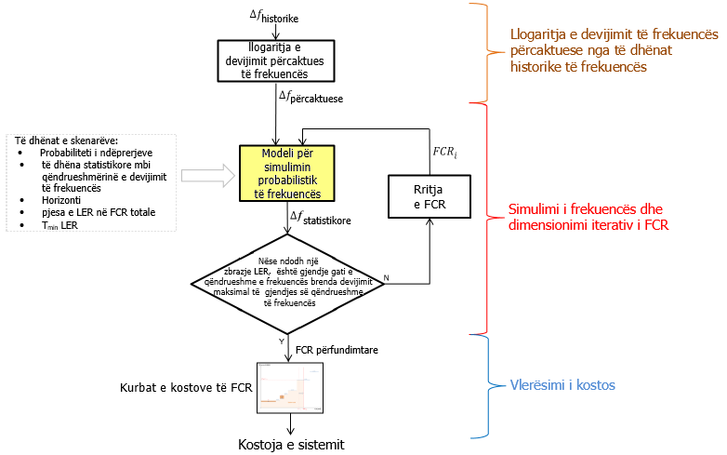
Figura 1. Bllok-skema e procesit

Procesi është përmbledhur në hapat e mëposhtëm:
1. Trendi historik i frekuencës (Δf_{historike}) është analizuar në mënyrë që të përcaktojë devijimin determinist të frekuencës siç përshkruhet në paragrafin 5.2.
2. Modeli propabilistik i simulimit (paragrafi 5.4) i përdorur me qellim që të llogarisë statistikat e frekuencës së simuluar (Δf_{sim}).
3. Statistikat e frekuencës së simuluar janë analizuar me qëllim që të llogarisin efektet potenciale të zbrazjes së LER në qëndrueshmërinë e sistemit.
4. Nëse analizat probabilistike nxjerrin në dukje që zbrazja e LER-së që detyron devijimin e frekuencës të arrije pragun maksimal të gjendjes së qëndrueshme, atëherë rritet dimensionimi i FCR-së (me një hap fuqie të përcaktuar) dhe vazhdohet me simulimin tjetër.
5. Hapat e mëparshëm 2, 3 dhe 4, përsëriten në një proces iterativ derisa të plotësohen kërkesat e përcaktuara në hapin 4.
Rezultati përfundimtar i këtij cikli përsëritës është vlera e fundit e dimensionimit të FCR-së (FCR _{final}). Kjo është vlera minimale e rritur e FCR-së e cila lejon të shmanget që zbrazja e LER të beje që frekuenca të arrije në pragun maksimal të gjendjes së qëndrueshme.
6. FCR_{final} është përdorur për të vlerësuar koston totale të sistemit duke përdorur kurbat e kostos së rezervës (siç përcaktohet në paragrafin 5.6.1.1).

7. Rezultati final i procesit është kosto totale e sistemit.
Siç theksohet në figurën 1, procedura mund të ndahet në katër seksione të ndryshme:
- Llogaritjet e devijimit të frekuencës deterministike nga të dhënat historike të frekuencës;
- Modeli për simulimin e frekuencës probabilistike;
- Dimensionimi i FCR-së përsëritëse;
- Vlerësimi i kostove.
Një përshkrim i detajuar i çdo seksioni është paraqitur në paragrafët në vijim.
5.2 Llogaritja e devijimit të frekuencës deterministike nga të dhënat historike
Disbalancat e fuqisë në një zonë sinkrone shkaktojnë devijimet e frekuencës që FCP-ja dhe FRP-ja duhet të mbajnë dhe rivendosin.
Disbalancat e fuqisë mund të përshkruhen si diferencë e menjëhershme midis ngarkesës dhe gjenerimit. Në disbalancimin e sistemit, mund të kenë ndikim shumë faktorë, për shembull:
- Efektet e nxitura nga tregu për shkak të diferencës së fuqisë midis linearitetit të vazhdueshëm të ngarkesës dhe gjenerimit jolinear /me shkallë në përputhje me skedulimin që rezulton nga tregu;
- Ndërprerjet në elementet e rëndësishëm të rrjetit (gjeneruesit, ngarkesat, lidhjet HVDC, etj.);
- Gabimet në parashikimin e ngarkesës;
- Gabimi i parashikimit të burimeve të rinovueshme të energjisë të paprogramueshme (NP RES) (p.sh. era dhe solari).
Disa nga këto fenomene janë përcaktuese (p.sh. efektet e nxitura të tregut)-ato mund të parashikohen me përafrim të mirë.
Disa fenome mund të vlerësohen vetëm nga pikëpamja statistikore - p.sh. teorikisht është e mundur të vlerësohet shpërndarja e probabilitetit të gabimeve të parashikimit duke parë gabimet tipike të bëra në të kaluarën.
Ka fenomene të tjera që janë vetëm statistikisht të parashikueshme (p.sh. ndërprerjet).
Një simulim i plotë i FCP dhe FRP duhet të marrë parasysh të gjitha këto efekte, megjithatë, mund të jetë e vështirë për të marrë informacion të besueshëm për të gjithë ata dhe është edhe më sfiduese për të vlerësuar evolucionin e tyre në të ardhmen.
Burimi kryesor i informacionit është sigurisht regjistrimi historik i frekuencave e çdo zone sinkrone. Këto të dhëna megjithatë janë rezultatet e kombinimit të të gjitha efekteve të ndryshme me reagimin e sistemit për shkak të FCP-së dhe FRP-së.
Përcaktimi i komponentëve të ndryshëm të disbalancave të fuqisë nga të dhënat e frekuencës mund të jetë me të vërtetë një proces shumë kompleks.
Disbalanca e energjisë që do të menaxhohet nga FCP-ja dhe FRP-ja në vlerësim do të llogaritet duke marrë parasysh vetëm efektet më të rëndësishme mbi frekuencën, të cilat janë ndërprerjet dhe efektet e nxitura nga tregu. Faktorë të tjerë që ndikojnë në disbalancimin e fuqisë në lidhje me gabimet e parashikimit të ngarkesës dhe NP-RES konsiderohen në mënyrë implicite në devijimin e qëndrueshëm të frekuencës (paragrafi 5.3) të cilat bazohen në analizën statistikore të të dhënave historike të frekuencës.
Ndërprerjet do të modelohen me metodën probabilistike të Montekarlos (paragrafi 5.4) – disbalancat e nxitura nga tregu do të llogariten duke filluar nga të dhënat historike të frekuencës.
Disbalancat e nxitura nga tregu janë disbalanca gjenerim-ngarkesë të shkaktuara nga ndryshimi në tarimet e gjenerimit në përputhje me rezultatet e të planifikimit të tregut. Këto janë një nga fenomenet më të rëndësishme të disbalancimit pasi ato mund të shkaktojnë një tejkalim të diapazonit të frekuencës standarde për disa herë çdo ditë.
Karakteristika kryesore e këtyre devijimeve është së ato ndodhin në periudha të caktuara gjatë ditës, me modele specifike prirje. Ata zakonisht ndodhin gjatë ndryshimit të orës.
Falë kësaj parashikueshmërie, fenomenet quhen devijime deterministe të frekuencës.
Devijimet deterministe të frekuencës do të analizohen duke filluar nga të dhënat historike të frekuencës të regjistruara nga OST-të gjatë 15 viteve të fundit, përfshirë 2017.
Një trend historik përcaktues i devijimit të frekuencës llogaritet duke filluar nga të dhënat e frekuencës të secilës zonë sinkron. Siç përshkruhet në figurën 2, devijimi deterministik i frekuencës i marrë në vlerësimin e FCP-së do të merret duke analizuar devijimin historik të frekuencës dhe duke marrë parasysh rregullat e faturimit së tregut.

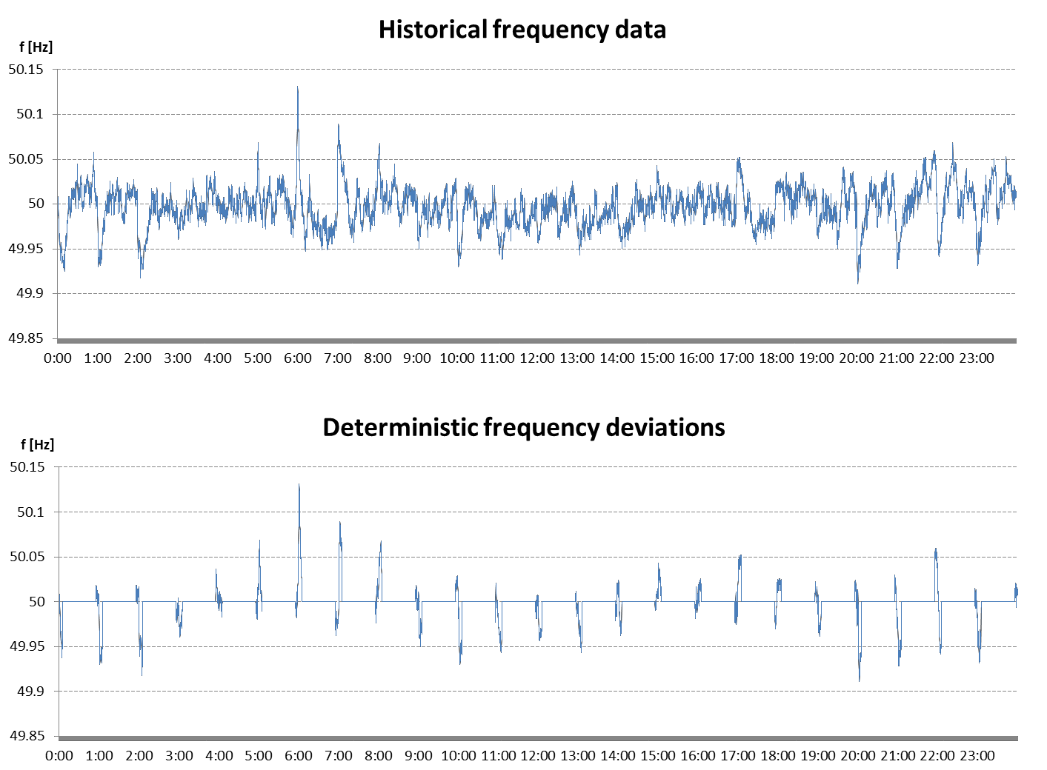

Figura 2. Shembull i një trendi ditor të të dhënave historike të frekuencës dhe devijimit deterministik të frekuencës

Trendi i devijimit të frekuencës deterministike analizohet më tej në mënyrë që të identifikojë mbivendosjen e mundshme me fenomenet e tjerë. Në veçanti do të identifikohen dhe eliminohen mbivendosjet me ndërprerjet e regjistruara specifike në zonën sinkrone.
Meqë ndërprerjet merren parasysh veçmas nëpërmjet qasjes së Montekarlos, ngjarjet faktike të identifikuara duhet të neglizhohen.
Devijimi determinist i frekuencës (Δ𝑓_{determistike}) paraqet një nga të dhënat hyrëse të modelit probabilistik të simulimit.
5.3 Devijimet e qëndrueshme të frekuencës
Gjatë operimit të secilës zonë sinkrone, mund të ndodhin disa ngjarje në të cilat devijimi i frekuencës nuk mund të rikthehet në 50 Hz nga FRP (madje pa shkaktuar një gjendje alarmi).
Gjatë këtyre ngjarjeve (devijime të qëndrueshme të frekuencës), frekuenca mbetet rreth diapazonit të frekuencës standarde gjatë një periudhe të zgjatur pa nxitur gjendjen e alarmit.
Devijimet e qëndrueshme të frekuencës zakonisht lidhen me shterimin e FRR në një zonë të vetme LFC. Mund të ndodhë që, për shkak të kontigjencave në një zonë të vetme të LFC-së, aktivizohet sasia totale e FRR-së së disponueshme e kësaj zone - ky aktivizim mundet të mos jetë i mjaftueshëm për të rivendosur devijimin e frekuencës në zero, sepse FRR-ja e dimensionuar është më e vogël së disbalanca e fuqisë shkaktuar nga kontigjencat. Në këto kushte, një pjesë e disbalancës së fuqisë është e balancuar vazhdimisht nga FCR-ja e të gjithë zonës sinkrone që potencialisht shkakton një devijim të qëndrueshëm të frekuencës. FRR e zonave të tjera të LFC-së që nuk janë prekur nga kontigjencat nuk janë në gjendje të rivendosin devijimin e frekuencës në zero, sepse nuk aktivizohet vetëm në bazë të frekuencës.
Duke konsideruar shterimin e FRR-së me anë të devijimit të qëndrueshëm të frekuencës, lejon shmangien e marrjes në konsideratë të ngopjes së FRR në modelin e simulimit të diagramit të bllokut.
Kjo natyrë ngjarjesh do të merret parasysh, pasi ato mund të mbivendosen me burime të tjera të devijimit të frekuencës siç janë ndërprerjet e simuluara në procesin e Montekarlos.
Meqenëse devijimet e qëndrueshme të frekuencës janë ngjarje të paparashikuara, mënyra më e mirë për t’u marrë parasysh është nëpërmjet një metode probabilistike.
Duke analizuar tendencat historike të frekuencës të regjistruara nga OST-të gjatë 15 viteve të fundit, përfshirë vitin 2017, është e mundur që dukuria të përshkruhet nga pikëpamja statistikore.
Analiza do të konsiderojë si devijim të qëndrueshëm të frekuencës të gjitha ngjarjet me një devijim mesatar të frekuencës në gjendje të qëndrueshme të sistemit, më të madhe së sa devijimi standard i frekuencës gjatë një periudhe më të gjatë së koha për të rivendosur frekuencën.
Duke marrë parasysh trendin disavjeçar të frekuencës për secilën zonë sinkrone, analiza do të përcaktojë:
- Numrin e ndodhjes së këtyre ngjarjeve;
- Kohëzgjatjen tipike;
- Trendin përfaqësues të devijimit të frekuencës;
- Kohën tipike të ndodhjes, nëse nxirret në pah nga analiza statistikore.
Këto informacione statistikore sintetike do të përdoren si të dhëna hyrëse për modelin probabilistik të simulimit Montekarlos.

Modeli Montekarlos më pas simulon devijimet e qëndrueshme të frekuencës rastësore gjatë vitit dhe në përputhje me informacionin statistikor të lartpërmendur.
5.4 Modeli për simulimin probabilistik të frekuencës
Modeli i simulimit të frekuencës është mjeti kryesor për të analizuar efektet e LER-së mbi frekuencën krahasuar me kushtet aktuale të operimit për kontrollin ngarkesë-kontroll të frekuencës dhe rezervat.
Modeli i simulimit mund të përfaqësohet si një model input-output siç tregohet në figurën 3.

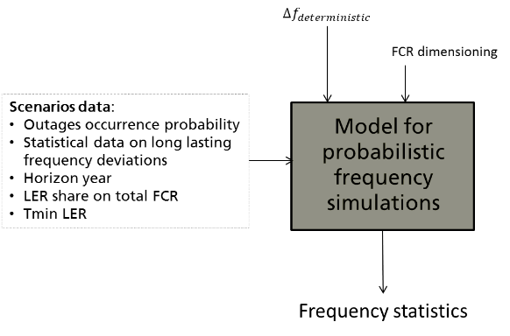
Figura 3

Qëllimi i modelit është të simulojë procesin e kontrollit ngarkesë - frekuencë duke adoptuar një metodë probabilistike. Modeli duhet të jetë në gjendje të simulojë si FCP edhe FRP për çdo zonë sinkrone dhe si pasojë të llogarisë një frekuencë probabilistike (∆f_{probabilistike}) për skenarë të ndryshëm.
Siç është trajtuar në 4.1, simulimet neglizhojnë inercinë e sistemit dhe përgjigjen dinamike të FCR-së, ndërkohë që merren parasysh efektet e FCR-së në gjendje të qëndrueshme dhe të FRR-së (me dinamikën e saj). Informacioni hyrës i dhënë që konsiderohet për llogaritjen e frekuencës probabilistike do të jetë:
- FCR: shuma totale e rezervës së mbajtjes së frekuencës në të gjithë zonën sinkrone. FCR-ja do të reduktohet kur një sasi e LER-së ndodh të shterojë, pasi FCR-ja e tyre nuk është më në dispozicion;
- Koha e aktivizimit të plotë të FRR-së;
- Një listë e ndërprerjeve të elementeve të rëndësishëm të rrjetit që sjell një ndryshim në disbalancimin e fuqisë. Probabiliteti i ndodhjes së ndërprerjeve sipas tipit të ngjarjes dhe teknologjisë së gjenerimit do të merret me anë të statistikave për të dhënat historike duke marrë parasysh së paku:
- të dhënat e platformës së transparencës të ENTSO-E;
- informacioni i mbledhur në raportin e LFC-së lidhur me disbalancat më të rëndësishme të fuqisë (disbalancat e fuqisë më të mëdha së 1000 mw);
- studime kërkimore të bazuara në statistikat e difektit të njësisë;
- Devijimet deterministike të frekuencës siç përshkruhet në 5.2;
- Informacion statistikor në lidhje me devijimet e qëndrueshme të frekuencës të përcaktuara në përputhje me paragrafin 5.3.
5.4.1 Metoda e Montekarlos
Metoda probabilistike ka për qëllim të llogarisë disa kushte operacionale për procesin e kontrollit ngarkesë-frekuencë, duke marrë parasysh devijimet deterministe të frekuencës, devijimin e qëndrueshëm të frekuencës dhe efektet e ndërprerjeve.
Kjo lloj metode mund të zbatohet duke përdorur algoritme të Montekarlos, në të cilat simulohen një numër i madh i viteve: kontigjenca do të ndodhë në varësi të probabilitetit të tyre.
Një rend i proceseve i paraqitur skematikisht për algoritmin është paraqitur në figurën 4.

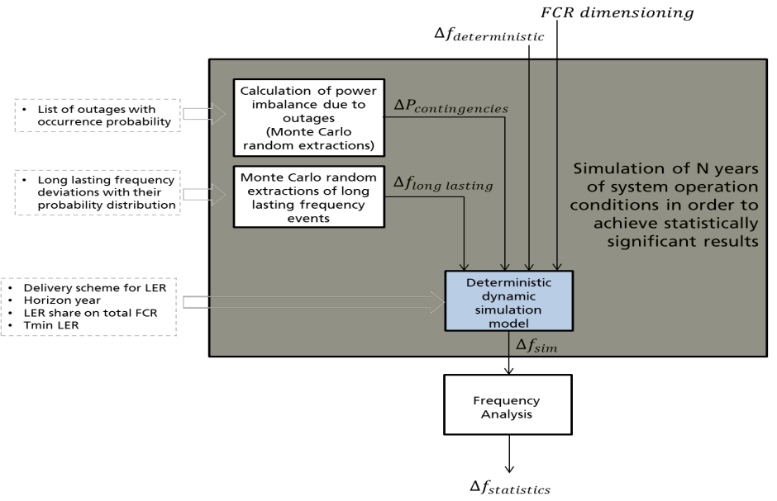
Figura 4. Rendi i proceseve i paraqitur skematikisht i Montekarlos

Zona me ngjyrë përfaqëson procesin që do të përsëritet N herë në mënyrë që të simulojë gjendjen më të gjerë operacionale të sistemit, të mundshme. Parametri N duhet të jetë mjaftueshëm i madh për të arritur rezultate statistikisht të rëndësishme.
Çdo simulim paraqet një gjendje të mundshme të sistemit gjatë vitit.
Disbalanca e fuqisë për shkak të ndërprerjeve llogaritet duke filluar nga një listë e kontingjencave të mundshme me probabilitetin e tyre të ndodhjes. Duhet të ketë një bllok në gjendje për të gjeneruar rastësisht ndërprerjet duke marrë parasysh shkallën aktuale të difektit të secilit element në listën e marrë parasysh.
Blloku, gjithashtu, duhet të jetë në gjendje të nxjerrë në mënyrë rastësore ngjarjet e devijimit të frekuencës së qëndrueshme, duke filluar nga shpeshtësia tipike e tyre e ndodhjes.
Ngjarjet e kontigjencave (kombinimi i ndërprerjeve dhe ngjarjet e devijimit të qëndrueshëm të frekuencës) do të konsiderohen si të pavarura dhe të përafruara nga njëri-tjetri. Kjo është një përafrim i operimit të sistemit në kohe reale, dhe praktikisht një korrelacion midis ndërprerjeve dhe devijimit të rëndësishëm të frekuencës të shkaktuar nga faktorë të tjerë që mund të ngjasin, p.sh. një ndërprerje e paplanifikuar e njësisë gjeneruese mund të shkaktohet nga aktivizimi i mbrojtjes së tij nga frekuencën, duke rritur kështu disbalancën e energjisë edhe gjatë kushteve kritike.
Kontigjencat dhe devijimi deterministik i frekuencës janë të dhëna hyrëse për modelin dinamik deterministik (5.4.2) që simulon një proces të thjeshtuar të procesit të rregullimit frekuencës-ngarkesë duke llogaritur devijimin e frekuencës. Çdo simulim gjeneron si rezultat një trend të devijimit të frekuencës.
Një bllok tjetër integron informacionin nga të gjitha vitet e simuluara. Vendimi nëse rritet ose nuk rritet FCR-ja, në mënyrë që të kompensohet një zbrazje e LER-së që nuk mund të tejkalohet nga ofruesit e mbetur të FCR-së do të bëhet duke marrë parasysh të gjitha vitet e simuluara në mënyrë që të jetë më përfaqësuesi i mundshëm i të gjitha kushteve të mundshme operacionale që FCP dhe FRP duhet të përballojë.
5.4.2 Bllok diagrami i modelit të simulimit
Një diagram logjik për modelin e simulimit është paraqitur në figurën 5 më poshtë.

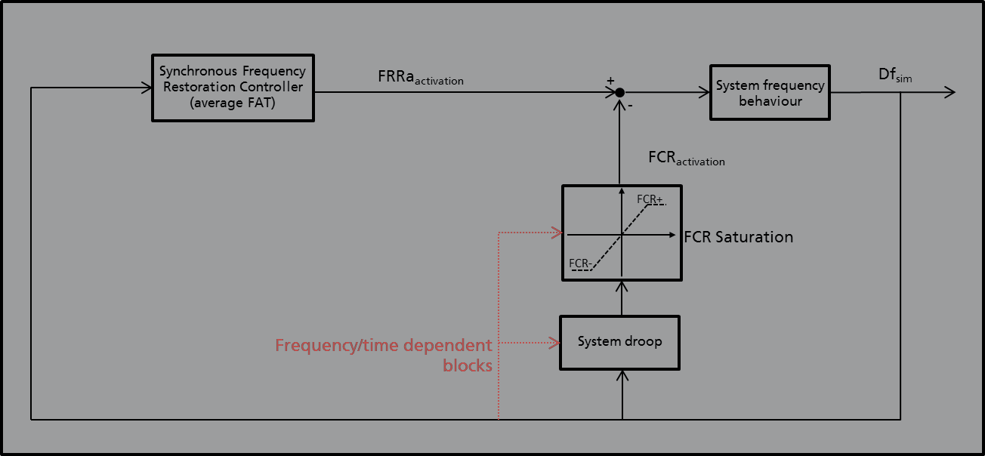
Figura 5

Modeli i referohet një sistemi të tërë sinkron. Çdo bllok përshkruhet në paragrafët e mëposhtëm.
Kontrolluesi i restaurimit të frekuencës sinkrone
FRP-ja ka për qëllim të kontrollojë gabimin e kontrollit të restaurimit të frekuencës në drejtim të zeros. Kur një zonë sinkrone përmban më shumë së një zonë LFC, gabimi i kontrollit të restaurimit të frekuencës - ose gabimi i kontrollit të zonës (ACE) - llogaritet nga devijimi ndërmjet shkëmbimit të planifikuar dhe aktual të një zone LFC (përfshirë Virtual Tie-Lines nëse ka) e korrigjuar nga faktori i frekuencës (K-faktori i zonës LFC shumëzuar me devijimin e frekuencës. Meqenëse modeli i implementuar simulon sistemin zonës sinkrone në tërësi, gjithë procesi i rregullimit ngarkesë-frekuencë ndërkufitar atëherë mund të neglizhohet.
Modelet e kontrolluesit të restaurimit të frekuencës sinkrone, simulon në fakt vetëm veprimin proporcional-integral të FRP-së mbi gabimin e frekuencës (Δ𝑓_{sim}).
I gjithë procesi i restaurimit të frekuencës i zonës sinkrone është modeluar me një rregullator të vetëm me një kohë të aktivizimit të plotë (FAT ose Full Activation Time) të llogaritur si mesatare e FAT-së e të gjitha zonave LFC që i përkasin zonës sinkrone konsideruar kontributin e K-faktorit në FRR.
Kontrolluesi i Restaurimit të Frekuencës Sinkrone nuk modelon ngopjen e FRR-së. Burimi konsiderohet pa kufizime pasi që fenomeni në lidhje me FRR-e shteruar janë marrë në konsideratë mënyrë implicite duke marrë parasysh ngjarjet e devijimit të qëndrueshëm të frekuencës.
FRP-ja e simuluar operon vetëm në shqetësime të shkaktuara nga ndërprerje si për devijimet standarde të frekuencës edhe për devijimet e qëndrueshme të frekuencës tashmë të përfshira në mënyrë implicite në aktivizimin e FRR-së. Modeli duhet të zhvillohet në mënyrë që dallojë dy llojet e ndryshme të shqetësimeve dhe të aktivizojë FRR-në vetëm në lidhje me ndërprerjet.
Ngopja e FCR-së
Modelet bllok të ngopjes tregojnë disponueshmërinë e kufizuar të FCR-së së zonës sinkrone.
Vlerat e ngopjes së FCR-së varen në kriterin e dimensionimit të përshtatur në çdo zonë sinkrone.
Me këtë bllok është e mundur të modelohet sjellja e LER-së për një kohe minimale të përcaktuar në të cilën ato duhet të sigurojnë FCR.
Ky bllok është në këtë mënyrë i varur nga frekuenca: nëse pjesë e FCR-së është siguruar nga LER-ja, vlerat e ngopjes duhet të reduktohen sapo të kenë shteruar rezervuarin e energjisë.
Pjerrësia e sistemit (droop)
Blloku i pjerrësisë (droop) paraqet kurbën totale mw/Hz të të gjithë zonës sinkrone në tërësi.
Kurba është shumatorja e kurbave të ndryshme mw/Hz të zonave LFC, të cilat janë pjesë e zonës sinkrone. Gjithashtu, ky bllok është varur nga frekuenca: nëse pjesë e siguruesve të FCR-së është dhënë nga LER-ja, pjerrësia ndryshon sapo ata të kenë shteruar rezervuarin e energjisë.
Sjellja e frekuencës së sistemit
Modelet bllok tregojnë lidhjen midis disbalancës së fuqisë dhe devijimit të frekuencës.
5.4.3 Simulimi i zbrazjes së energjisë nga LER-ja
Në SO GL neni 156 (9) është specifikuar se LER-ja duhet të jetë vazhdimisht në dispozicion gjatë gjendjes normale.
LER-ja konsiderohen pa kufizime energjie, ndërsa frekuenca mbetet brenda intervalit të frekuencave standarde.
Nëse një tejkalim i vazhdueshëm i vargut të frekuencave standarde përfshin nxitjen e një gjendje alarmi, energjia e aktivizuar dhe energjia e mbetur në rezervuar llogaritet nga tejkalimi i parë i limiteve të frekuencës standarde.
Energjia e mbetur merret parasysh edhe nëse gjendja alarmuese nuk është shkaktuar ende; kjo zgjedhje e implementimit është për shkak të faktit se gjendja e alarmit shkaktohet pas kohës nxitëse të gjendjes të alarmit.
Duke marrë parasysh një situatë të përgjithshme në të cilën shkaktohet gjendja e alarmit, shkaku aktual i gjendjes së alarmit ndodh pas një periudhe me devijim të frekuencës përtej devijimit standard të frekuencës. Për shembull, në zonën sinkronike nordike, gjendja e alarmit mund të ndodhë për shkak të devijimit të frekuencës vazhdimisht mbi 250 mHz për të paktën 5 minuta.
Duke marrë parasysh pragjet e sistemit nordik si një shembull, edhe nëse periudha midis kapërcimit të ± 100mHz dhe shkaktarit të gjendjes së alarmit mund të konsiderohet si gjendje normale, është shumë e vështirë që LER të mund ta mbajë plotësisht rezervuarin e saj të energjisë në këtë situatë.
Konsumi aktual i energjisë gjatë këtij tranzicioni nga gjendja normale në gjendjen e alarmit duhet të merret parasysh. Figura 6 jep një shembull lidhur me zonën sinkronike nordike.

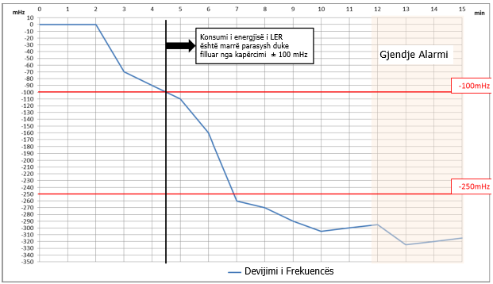

Figura 6. Pragjet fillestare për analizën e konsumit LER (shembull i referuar zonës sinkronike nordike)

Duhet të theksohet se marrja parasysh konsumin e energjisë para shkaktarit aktual të gjendjes alarmuese nuk nënkupton asnjë mbi dimensionimin të rezervuarit LER sipas SO GL neni 156. Energjia e siguruar nga LER-ja para momentit në të cilin është shkaktuar gjendja alarmuese llogaritet në llogaritjen e energjisë së kërkuar.
Në fakt, periudha kohore e përdorur në simulimet reflektohet në një përmbajtje të energjisë të kërkuar për rezervuarin LER. Kjo përmbajtje e energjisë është e barabartë me aktivizimin e plotë të FCR-së për periudhën kohore (p.sh. një periudhë kohore e barabartë me 15 minuta në sistemin nordik reflektohet në një përmbajtje të energjisë të barabartë me sigurimin e FCR-së për shkak të devijimit 500 mHz që zgjat për 15 minuta). Energjia e konsumuar përpara nxitësit të gjendjes së alarmit është përfshirë në këtë përmbajtje të energjisë.
Figura 7 e mëposhtme jep një shembull se si konsulimi i energjisë simulohet në këtë metodologji. Në këtë shembull, nëse simulohet një periudhë kohore prej 15 minuta, energjia ekuivalente e kërkuar (e barabartë me aktivizimin e plotë të FCR-së për 15 minuta) fillon të përdoret sapo devijimi i frekuencës të tejkalojë intervalin e frekuencës standarde. Kjo nënkupton që zbrazja e plotë mund të ndodhë para se të kalojnë 15 minuta të gjendjes së alarmit.

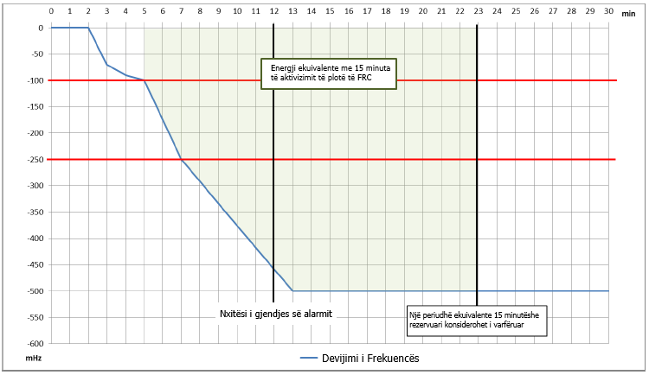
Figura 7. Shembull i zbrazjes për një rezervuar ekuivalent 15 minutësh në sistemin nordik

Në disponueshmërinë e plotë të rezervuarit, vlera fillestare e nivelit të energjisë do të jetë e barabartë me gjysmën e kapacitetit të energjisë kuivalente të rezervuarit. Kapaciteti ekuivalent i energjisë ($E_{max}$) llogaritet për çdo periudhë kohore ($T_{\min{LER}}$) me formulën e mëposhtme:
$$E_{max}=2* \frac{T_{\min{LER}}}{60}* {FCR}_{LER } [ MWh]$$
Ku ${FCR}_{LER }$ është $FCR$ e siguruar nga LER [mw].
Në shterimin e rezervuarit të energjisë, LER-ja ndalet për të siguruar FCR - kjo do të thotë se të dyja kurbat mw/Hz dhe shuma totale e FCR-së në sistemin janë modifikuar.
5.5 Dimensionimi përsëritës i FCR-së
Qëllimi i CBA aktual është të vlerësojë kostot e sistemit të lidhura me periudhën minimale të ndryshme në të cilën LER duhet të ofrojë FCR duke marrë parasysh ndikimin e tyre në rrezikun e stabilitetit. Modeli i simulimit i përdorur për llogaritjen e gabimit probabilistik të frekuencës në prezencën e LER-së midis ofruesve të FCR-së pritet të vlerësojë një përkeqësim potencial të frekuencës në krahasim me një gjendje në të cilën të gjithë ofruesit e FCR-së janë pa kufizime energjie.
Pritet që sa më shumë të zvogëlohet $T_{\min{LER}}$ aq më shumë që është e mundur që LER-ja të mund të zbrazet si pasojë e një kombinimi të veçantë të ndërprerjeve dhe devijimeve përcaktuese të frekuencës.
Për arsyeve sigurie, supozohet se një zbrazje LER mund të jetë e pranueshme vetëm nëse nuk sjell kurrë një ngopje të FCR-së. Me fjalë të tjera, një zbrazje LER kurrë nuk do të përfshijë frekuencën e qëndrueshme të shtetit për të kapërcyer devijimin maksimal të gjendjes së qëndrueshme të frekuencës.
Nëse ndodh një zbrazje LER, FCR-ja e aktivizuar nga LER-ja do të zhduket. Ky FCR i aktivizuar duhet të zëvendësohet nga ofruesit e mbetur jo-LER. Ofruesit e mbetur jo-LER duhet të kenë një FCR të mjaftueshëm të pa aktivizuar për të zëvendësuar LER të varfëruar të aktivizuar FCR-në.
Dy shembuj të përgjithshëm që lidhen me zonën sinkrone të Evropës Kontinentale tregohen në figurën 8 dhe figurën 9 më poshtë.

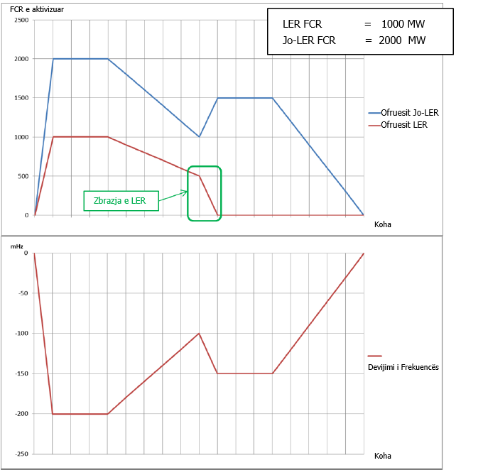
Figura 8. Situata e pranueshme - LER i zbrazur mund të zëvendësohet me jo-LER

Në figurën 8 është treguar një situatë ku zbrazja LER është e pranueshme pasi nuk rrezikon stabilitetin e sistemit. Ka 1000 mw LER FCR dhe 2000 mw jo-LER FCR.
Aktivizimi i plotë i FCR-së ndodh për shkak të një çekuilibri të energjisë. Devijimi i frekuencës arrin një vlerë të qëndrueshme të barabartë me devijimin maksimal të frekuencës së qëndrueshme të gjendjes (200 mHz në Evropën Kontientale).
FRR-ja fillon të rivendosë frekuencën.
Në momentin e zbrazjes LER, LER po sigurojnë 500 mw FCR. Ky kontribut mund të zëvendësohet nga jo-LER pasi këto burime nuk janë të ngopura: në total jo-LER FCR është 2000 mw, nga të cilat vetëm 1000 mw janë aktivizuar para zbrazjes të LER-së.

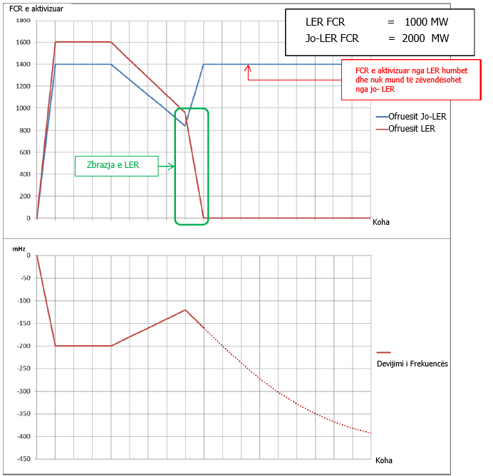

Figura 9. Situata e papranueshme - LER i zbrazur nuk mund të zëvendësohet nga jo-LER

Në figurën 9 është treguar një situatë ku shterimi i LER-së nuk është i pranueshëm. Ka 1600 mw LER FCR dhe 1400 mw jo-LER FCR.
Zbrazja e LER-së ndodh pas aktivizimit të plotë FCR dhe rivendosjes të pjesshme të devijimit të frekuencës në saje të FRR-së.
Në momentin e shterimit, LER po sigurojnë 960 mw të FCR-së, ndërsa jo-LER po japin 840 mw të FCR-së.
960 mw LER zhduket, por ato nuk mund të zëvendësohen me jo-LER sepse ato mund të ofrojnë vetëm 1400 mw.
Çekuilibri i fuqisë i shkaktuar nga zbrazja e LER-së nuk mund të mbulohet nga mbetja jo-LER FCR. Si rrjedhojë, devijimi i frekuencës nuk mund të përmbahet dhe fillon të ulet (pjesërisht i kufizuar vetëm nga aktivizimi i FRR-së).
Në skenarë të depërtimit të lartë të LER-së, kërkesa e përshkruar nënkupton që nuk duhet të ndodhë kurrë një shterim i energjisë.

Rrjedha e punës përmban një proces përsëritës në të cilin, nëse kërkesat për zbrazjen e LER nuk plotësohen, shuma totale e FCR-së rritet gradualisht.
Procesi përsëritës ndalet pasi të plotësohen kërkesat për zbrazjen e LER-së.
5.6 Supozimi dhe përshkrimi i vlerësimit të kostos
Siç përcaktohet në “Udhëzuesin për analizën kosto-përfitim të projekteve të investimeve”, të Komisionit Evropian, qëllimi kryesor i një CBA-je është përcaktimi i ndryshimeve të mirëqenies. Koncepti kryesor është të reflektojë koston e mundësive sociale të mallrave dhe shërbimeve (në këtë rast FCR), në vend të çmimeve të vërejtura në treg, të cilat mund të shtrembërohen.
Siç thuhet në udhëzues, burimet kryesore të shtrembërimit të çmimeve janë:
- Tregje joefikase, ku sjellja strategjike dhe fuqia e tregut mund të jenë të pranishme;
- Detyrat dhe kërkesat fiskale, të cilat nuk duhet të trajtohen në CBA;
- Tarifat e administruara.
Prandaj, brenda kontekstit FCR, CBA duhet të përcaktojë nëse dhe si ndryshojnë kostot e sistemit, duke marrë parasysh një mjedis konkurrues, ku nuk ekzistojnë forma të shtrembërimit. Për shembull, ky përcaktim analitik nënkupton që ofertat janë paraqitje e thjeshtë e kostove oportune margjinale. Prandaj, është e mundur që rezultatet aktuale të tregut mund të ndryshojnë në mënyrë të konsiderueshme nga simulimet e kryera brenda një CBA.
Për më tepër, duke pasur parasysh se CBA-ja ka një perspektivë të ardhshme, përkufizimi i kurbës së kostos do të bazohet në konceptin afatgjatë të kostos margjinale, ku të gjithë faktorët e prodhimit janë endogjene, duke përfshirë kostot e investimeve.
Në këtë drejtim, është e rëndësishme të theksohet se vetëm investimet e ardhshme do të merren parasysh pasi ato kanë një ndikim në mirëqenien. Nga ana tjetër, investimet si në LER ashtu edhe në jo-LER që kanë ndodhur tashmë do të konsiderohen si kosto të mbingarkuara.
Një rritje në FCR përfshin një rritje të kostove të sistemit që do të vlerësohen.
Vlerësimi i kostos që lidhet me secilin $T_{\min{LER}}$në skenarë të ndryshëm është një vlerësim i kostove të sistemit FCR duke marrë parasysh sasinë totale të FCR-së të përcaktuar me procesin e dimensionimit iterativ.
Është e mundur që kur $T_{\min{LER}}$ të zvogëlohet, një vëllim më i madh i FCR-së është i nevojshëm për të përmbushur kërkesat e qëndrueshmërisë.
Duhet të theksohet se rritja në FCR nuk përfaqëson drejtpërdrejt një mundësi reale për të përballuar energjinë e kufizuar të LER-it. Kjo qasje ka për qëllim vetëm të vlerësojë rreziqet e stabilitetit të sistemit dhe koston totale të FCR-së në rast të rritjes së volumit total të FCR-së, siç kërkohet nga neni 156 (11d) të SO GL.
5.6.1 Shpenzimet e lidhura me një rritje në FCR
Një kurbë ideale e kostos së ofruesve të FCR-së do të përcaktohet, duke supozuar që:
- Një treg konkurrues i FCR-së është zhvilluar për të pasqyruar kostot e ofrimit të FCR-së.
- Kufiri i ofruar i kostos së kostos shtrihet në të gjithë zonën sinkron pa kufizime midis zonave LFC dhe blloqeve LFC që i përkasin zonës sinkron.
Të dy ofruesit me rezervuar të kufizuar të energjisë (LER) dhe rezervuar të pakufizuar të energjisë (jo-LER) konsiderohen në përcaktimin e kurbës së kostos së ofruesve të FCR-së (figura 10).
Një kosto specifike (€/mw) është e lidhur më pas me ofruesit për FCR-në e tyre në dispozicion (mw).

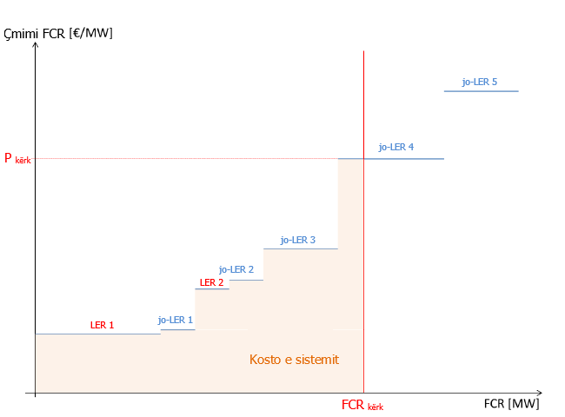
Figura 10. Kurba e kostos ideale të FCR

Kërkesat FCR të zonës sinkrone si rezultat i procesit përsëritës të përshkruar në 5.5 (FCR kërkuar) kapin kurbën e kostove në një kosto të përgjithshme margjinale P kërkuar dhe zona me ngjyrë të figurës 10 paraqet kostot FCR të zonës sinkron.
Një rënie e $T_{\min{LER}}$ mund të ketë një efekt të dyfishtë në kostot e FCR-së:

- Nëse sistemi ka nevojë për një sasi më të madhe të FCR-së për shkak të pranisë së LER-së me më pak kapacitet të rezervuarit, rritet FCR-ja e kërkuar;
- Një $T_{\min{LER}}$ më i vogël kërkon kosto më të ulëta të investimit për LER-në, atëherë kurba e kostove ndryshon: kostot e FCR-së të siguruara nga ulja e LER-së.
Këto efekte tregohen në figurën 11.

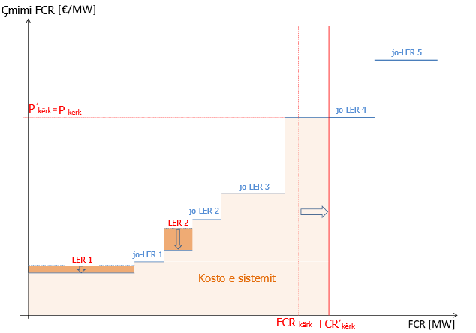

Figura 11. Kurba e kostos ideale të FCR-së me një ulje të $T_{\min{LER}}$.

Një nivel më i lartë i $T_{\min{LER}}$ përfshin si një reduktim të mundshëm të kostos së FCR-së (për shkak të rritjes më të vogël të volumit të FCR-së të nevojshëm) dhe një rritje për shkak të kostove më të larta të LER (lidhur me kostot më të mëdha të investimit).
Efekti global mbi koston totale lidhet me kombinimin e këtyre dy efekteve të ndara.
Duhet të theksohet se këto efekte bëhen edhe pa një ndryshim aktual në koston margjinale të FCR-së.
Varësia midis $T_{\min{LER}}$ dhe kostot e sistemit duhet të hetohen thellësisht për të zbuluar $T_{\min{LER}}$ që minimizon koston totale të FCR-së.
Aspektet kryesore që duhet të merren parasysh për të përshkruar këtë varësi janë:
- Marrëdhënia midis $T_{\min{LER}}$ dhe FCR të kërkuar. FCR-ja e kërkuar është vlera që del nga një proces përsëritës dhe është i dimensionuar në mënyrë që të shmangen çështjet e stabilitetit në prezencën e LER-së;

- Një treg i rëndësishëm i FCR-së kushton kurba për të dy LER dhe jo-LER në një zonë të tërë sinkron (5.6.1.1);
- Ndryshimi i kostove të LER si $T_{\min{LER}}$ ndryshon. Kjo ndryshim mund të lidhet me rritjen e kostos së investimeve për shkak të $T_{\min{LER}}$më të madhe (5.6.1.2).
5.6.1.1 Kurba e kostos FCR
Shpenzimet konvencionale të centraleve jo-LER
Ky lloj qasje është shumë i dobishëm pasi në këtë mënyrë është e mundur të modelohen kostot e ofruesve jo-LER FCR (centraleve hidro dhe termo), në drejtim të:
- Çmimit të energjisë;
- Kostos margjinale të prodhimit.
Të gjithë ofruesit pa kufizime të rezervuarit të energjisë konsiderohet si ofrues konvencional FCR - këto lloje të prodhuesve zakonisht veprojnë në të dy shërbimet ndihmëse (p.sh. FCR) dhe në tregjet e energjisë.
Ekziston një lidhje mes sasisë që ofrojnë këta ofrues në tregjet ndihmëse dhe energjinë që ata mund të ofrojnë në tregun e energjisë.
Shpenzimet e shërbimeve ndihmëse më pas lidhen me çmimin e energjisë të tregtuar në tregun e energjisë.
Marrëdhënia tipike midis kostove të FCR-së dhe kostove marxhinale të prodhimit është paraqitur në figurën 12.

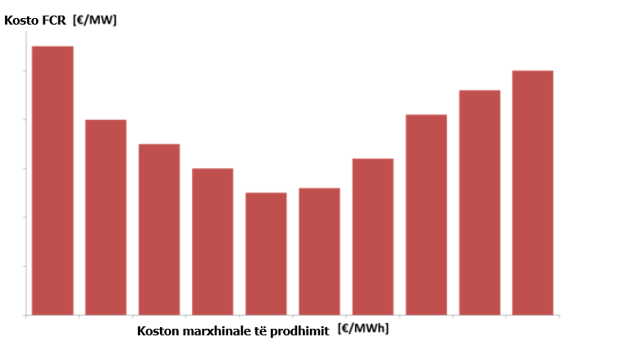
Figura 12. Varësia midis kostos së FCR-së dhe kostos së ndryshueshme për centrale konvencionale

Kostoja FCR ka një vlerë minimale në përputhje me çmimin margjinal të energjisë (siç përcaktohet në tregun e energjisë). Në figurën 12 çmimi i energjisë është pastaj rreth kolonave qendrore.
Struktura e ilustruar e kostos mund të shpjegohet duke pasur parasysh se FCR-ja është një shërbim simetrik: ofruesit duhet të udhëheqin impiantet e tyre në një nivel fuqie prej të cilit është e mundur të zvogëlohet dhe të rritet prodhimi i energjisë prej një sasie të barabartë me kapacitetin e FCR-së. Kjo nënkupton një kufizim në aspektin e fuqisë që mund të shitet në tregun e energjisë me shumicë.

Një fabrikë me kosto të ulët të ndryshueshme duhet të shesë sa më shumë energji nëse çmimi i energjisë (EP) është më i lartë se kosto margjinale (MC). Kjo nënkupton drejtimin e impianteve në prodhimin maksimal të tyre.
Shitja e FCR-së do të zvogëlonte energjinë e shitur në treg; kështu që kostoja e FCR-së mund të llogaritet si diferencë e penguar lidhur me këtë reduktim.
Kostoja për njësi e marzhit është:
EP – MC
Kjo është gjithashtu kostoja e lidhur me shitjen e shërbimit FCR për impiantet me kosto të ulët të ndryshueshme (kolonat majtas në figurën 12).
Impiantet me kosto të lartë të ndryshueshme (kolonat djathtas në figurën 12) janë në kushte të kundërta kur çmimi i energjisë është më i ulët se kostoja e tyre margjinale.
Neglizhimi i prodhimit minimal teknik, këto impiante janë jashtë tregut dhe duhet të mbahen jashtë (zero prodhimit të energjisë). Shitja e FCR-së do të thotë drejtimin e impianteve së paku në kapacitetin e ofruar FCR (në mënyrë që të garantohet rezerva në rënie). Ai përfshin një humbje ekonomike të barabartë me diferencën midis kostos margjinale të impianteve dhe çmimit të energjisë:
MC – EP
Kjo vlerë mund të konsiderohet si kosto për njësi të FCR-së për ato lloj të impianteve.
Nëse prodhimi minimal (MO) merret në konsideratë, ofruesi duhet vendosë fabrikën e tij në prodhim më të lartë të energjisë (MO + ofruar FCR) - duke rezultuar në një humbje më të madhe ekonomike dhe në të vërtetë në një kosto FCR për njësi më të lartë se MC-EP.
Meqenëse vendimi për të drejtuar ose jo një fabrikë me kosto relativisht të lartë me kosto të ulët gjatë periudhave të ulëta të çmimit të energjisë bëhet duke marrë parasysh disa faktorë (mundësia për të shitur FCR është vetëm njëri prej tyre), humbja ekonomike lidhur me prodhimin e prodhimit minimal duhet të ngarkohet vetëm pjesërisht me koston e FCR-së.
Bazuar në konsideratat e mëparshme është e mundur të supozohet se më jo-LER ekonomike janë ato me kosto margjinale më afër çmimit të energjisë.
Shpenzimet e centraleve LER
Siç është parashikuar më lart, kostoja e FCR-së për LER do të llogaritet si më poshtë:
- Kostoja FCR për LER të instaluar në të ardhmen do të llogaritet duke marrë parasysh: investimet, OPEX dhe kostot oportune (nëse ka). Këto kontribute do të konsiderohen vetëm nëse ato mbahen në mënyrë që të kualifikohen për ofrimin e FCR-së.
- Kostot e FCR-ve për LER tashmë ekzistuese do të llogariten duke marrë parasysh: OPEX dhe kostot oportune (nëse ka). Këto kontribute do të konsiderohen vetëm nëse ato mbahen në mënyrë që të kualifikohen për ofrimin e FCR-së.
Për ofruesit e rinj dhe ekzistues, shpenzimet do të ndryshojnë sipas kërkesës së përcaktuar kohore.
Një prirje ilustruese e kostos LER FCR është raportuar në figurën 13.

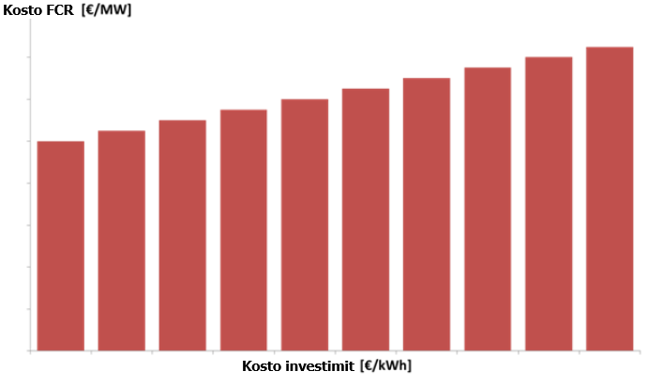
Figura 13. Varësia midis kostos së FCR-së dhe kostos së invenstimit për impiantet LER

Vlerësimi i kostos do të kryhet në metodologjinë duke marrë parasysh të paktën teknologjitë e mëposhtme LER:
- Pumped storage;
- Sistemi i magazinimit të energjisë të baterisë (BESS), duke përfshirë bateritë e automjeteve elektrike të pajisura me teknologjinë V2G;
- Teknologjitë e tjera të kufizuara të energjisë (p.sh., volantët dhe super kapacitorët) do të merren parasysh nëse kapaciteti i tyre i magazinimit të energjisë mund të përmbushë së paku me periudhën minimale (15 minuta).
Gjithashtu, evoluimi i kostove do të hetohet dhe shqyrtohet në skenarë të ndryshëm (siç detajohet në 5.7).
Është e mundur të hetohet edhe LER që mund të ofrojë shërbime të tjera pranë FCR-së, të tilla si reagimi i frekuencave të automjeteve elektrike, sistemet e baterive të shoqëruar me impiantet PV / Wind etj.
Në ato raste impiantet zhvillohen për shërbime që janë të ndryshme nga dhënia e FCR-së. Kostot e investimit duhet të ngarkohen vetëm pjesërisht me shpenzimet e FCR-së.
Nga ana tjetër, për ato impiante që ofrojnë FCR nënkupton shpërndarjen e një pjese të kapacitetit të energjisë dhe energjisë në këtë shërbim specifik, duke rezultuar në një reduktim të kapacitetit të energjisë dhe energjisë në dispozicion për “caktimin kryesor” të tyre. Kjo reduktim rezulton në kostot që duhet të ngarkohet në FCR-të e ofruara.
Sasia e ofruar
Është e mundur që të shoqërohet një sasi e disponueshme FCR për çdo teknologji tjetër konvencionale (bërthamore, qymyri, linjiti, turbina me gaz CC, hidro, bateri, etj.).
Sasia e disponueshme e FCR-së është e lidhur me:
- Mundësinë e çdo teknologjie të ndryshme për të siguruar FCR-në në përputhje me kërkesat teknike (d.m.th. vendosjen dinamike).
- Fuqinë e instaluar për çdo teknologji të ndryshme, të cilat mund të ndryshojnë në skenarët e ardhshëm.
Ndërtimi i kurbës së tregut të FCR-së
Duke marrë parasysh konsideratat e mëparshme, është e mundur të ndërtohet një kurbë kosto/sasi për zonën sinkron duke renditur të gjitha çiftet e kostos/sasisë.
Të dhënat e nevojshme për të ndërtuar kurbën janë:
- Rezultatet e tregut të energjisë (çmimet e tregut të energjisë);
- Një vlerësim i kostove margjinale të prodhimit të teknologjive të ndryshme gjeneruese të instaluara në zonën sinkron;
- Një vlerësim i shpenzimeve për impiantet LER.
5.6.1.2 Varësia e kostos së LER FCR nga periudha kohore minimale (T_{min} LER)
Nëse rritet T_{min} LER, LER duhet të jetë i pajisur me një rezervuar më të madh ose duhet të reduktojë raportin e saj ndërmjet FCR të ofruar dhe rezervuarin e energjisë. Kjo kërkesë ka një efekt në koston e FCR-së të siguruar nga impiantet LER, meqë përfshin një kosto më të madhe investimi ose të ardhura të reduktuara nga tregu FCR (figura 13).
Kjo varësi do të hetohet më tej në mënyrë që të bëhet dallimi midis impianteve ekzistuese (të cilat mund të përshtatin vetëm raportin e tyre të energjisë/energjisë) dhe impiantet e ardhshme (të cilat mund të investojnë në rezervuarë të mëdhenj).
5.7 Përshkrimin e skenarëve
Skenarët përcaktohen për të paraqitur zhvillimet e mundshme afatshkurtra të sistemit energjetik dhe rregulloreve. Skenarët, gjithashtu, përcaktohen për të adresuar pasiguritë dhe për të vlerësuar ndikimin e supozimeve të ndryshme që mund të ndikojnë në rezultatet e analizës së përfitimeve të kostos.
CBA-ja e tanishme do të shqyrtojë skenarë të ndryshëm në lidhje me pjesën e LER-së në kombinimin e ofrimit të FCR-së. Pjesa e LER-së mund të ndikohet nga efektiviteti i kostos së LER-së, por edhe nga faktorë të tjerë, siç është prania e një prokurimi të bazuar në treg të FCR-së, ose ndikime të tjera teknike dhe rregullative për vendosjen e LER-së. Për këtë arsye, qasja e propozuar është të analizojë aksionet e ndryshme të LER-së në kombinimin e dispozitave FCR (varg 10–100% me diskretizim 10%).
Për çdo periudhë kohore, të gjitha pjesët e mundshme LER duhet të analizohen, duke rezultuar në grupin e kombinimeve të përmbledhura në tabelën 1:

Pjesët e LER-it në totalin e ofruesve të FCR-së

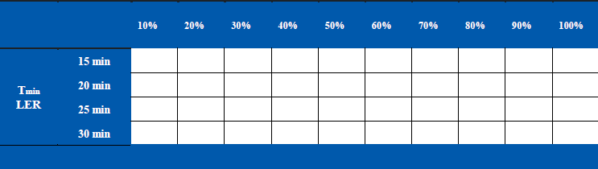

Tabela 1. Kombinimet e ndryshme të pjesëve të LER dhe T_{min} LER për t’u vlerësuar në CBA

Fluksi i punës i përshkruar në paragrafin 5.1 lejon për të llogaritur për çdo kombinim të dyja dimensionet FCR [mw] dhe kostot e saj [€].
5.8 Vlerësimi i stabilitetit të sistemit energjetik gjatë realitetit më të rëndësishëm frekuencave në prani të LER-së
Sipas nenit 156 (11d) të SO GL, do të konsiderohet gjithashtu ndikimi i LER-së në rreziqet e stabilitetit të sistemit për secilën zonë sinkron.
Qasja probabilitare e lartpërmendur ka për qëllim të vlerësojë efektet e zbrazjes së LER në një grup të gjerë të kushteve të mundshme të sistemit siç llogaritet me metodën Montekarlo.
Modeli i përdorur për qasjen probabilistike është thjeshtësimi i sistemit të vërtetë të energjisë - ajo neglizhon dukuri të rëndësishme (të tilla si mbingarkesa e linjave, probleme të tensionit etj.), në mënyrë të tillë qe të mund të merrte parasysh vetëm një simulim dinamik i zonës sinkron.
Në të vërtetë, ka sigurisht sekuenca të rëndësishme të mundshme të ngjarjeve që nuk mund të testohen me simulimin e propozuar Montekarlo, sepse periudha historike e vëzhgimit nuk garanton një përfaqësueshmëri adekuate probabilitare të këtyre ngjarjeve të rralla.
Për të provuar efektet LER së paku në disa prej këtyre ngjarjeve të mundshme, është e nevojshme të simuloni çrregullimet më të rëndësishme të rrjetit aktual që secila zonë sinkron që përjetoi gjatë 15 viteve të fundit.
Për Evropën Kontinentale, për shembull, do të testohet çrregullimi i sistemit më 4 nëntor 2006 dhe 28 shtator 2003, ndërprerja në Itali (për efektet në pjesën tjetër të sistemit).
Gjatë këtyre ngjarjeve, FCP-ja kishte një rol vendimtar në shmangien e një përkeqësimi të mëtejshëm të kushteve të sistemit dhe në ndihmën për të rivendosur stabilitetin.
Meqenëse këto kushte ekstreme të punës janë të mundshme, është thelbësore të vlerësohet se si do të reagonte sistemi me LER.
Ky vlerësim do të bëhet duke testuar sistemin me LER në kushtet e njëjta të frekuencës që kanë ndodhur në të kaluarën. Me fjalë të tjera, çrregullimet reale të rrjetit do të simulohen duke pasur parasysh praninë e LER-së dhe duke vlerësuar se si do të kishte ndikuar varfëria potenciale e energjisë në frekuencën.
Të dhënat reale të frekuencës të regjistruara gjatë ngjarjeve duhet të përdoren si një input i modelit të simulimit të përshkruar në 5.4.2; ajo do të verifikohet nëse LER do të ishte zbrazur gjatë trazirave dhe nëse kjo zbrazje do të ishte shkaku i përkeqësimit të mëtejshëm kritik në kushtet e sistemit energjetik.

Pjesët e LER-it në totalin e ofruesve të FCR-së 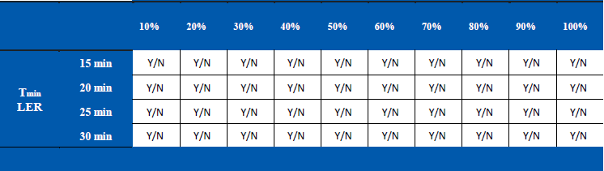

Tabela 2. Vlerësimi i stabilitetit të sistemit elektroenergjetik gjatë ngjarjeve më të rëndësishme të frekuencës reale për kombinime të ndryshme të pjesës LER dhe T_{min} LER - Kushti kalim/dështim (Y/N)

Çdo kombinim i pjesës LER - T_{min} LER të raportuar në tabelën 1 do të testohet në këto ngjarje. Për secilin skenar, rezultati i testit duhet të jetë një gjendje kalim/dështim (Y/N).
Kombinimi i pjesës LER - T_{min} LER kalon testin nëse nuk rrezikon stabilitetin e sistemit në simulimet më të rëndësishme të ngjarjeve reale. Nëse kombinimi i aksionit LER - T_{min} LER përkeqëson sigurinë operacionale potencialisht që çon në një gjendje ndërprerjeje gjatë këtyre ngjarjeve, pjesa LER-T_{min} LER kombinim të mos konsiderohet i pranueshëm (kushti i dështimit).
Vetëm kombinimi LER - T_{min} LER i cili ka kaluar vlerësimin e ngjarjeve relevante të frekuencave reale, merret parasysh për identifikimin e kombinimit më të mirë, duke miratuar si kriter për përzgjedhjen e kostos më të ulët të FCR-së.
5.9 Përcaktimi i periudhës kohore
Sipas nenit 156 (11), me 12 muaj pas miratimit të supozimeve dhe metodologjisë së paraqitur këtu nga të gjitha autoritetet rregullatore të rajonit përkatës, OST-të e Evropës Kontinentale dhe zonave sinkronike nordike duhet të dorëzojnë rezultatet e analizës së tyre kosto-përfitim në autoritetet rregullatore në fjalë, duke sugjeruar një periudhë kohe e cila nuk duhet të jetë më e madhe se 30 ose më e vogël se 15 minuta.
Sugjerimi duhet të bëhet në përputhje me rezultatet e metodologjisë në kuptimin e ndarjes së LER dhe dimensionimit/shpenzimeve të FCR-së (tabela 1). Përveç kësaj, periudha e propozuar kohore do të marrë në konsideratë edhe rezultatet në lidhje me stabilitetin e sistemit (tabela 2): periudha kohore e sugjeruar nuk do të rrezikojë stabilitetin e sistemit gjatë ngjarjeve më të rëndësishme të frekuencës reale.
Nëse supozimet e adoptuara në analizën e përfitimit të kostos do të ndryshojnë ndjeshëm pas hyrjes në fuqi të periudhës kohore, të gjitha OST-të e Evropës Kontinentale dhe zonave sinkronike nordike do të dorëzojnë rezultatet e një analize kosto-përfitim të përditësuar tek autoritetet përkatëse rregullatore, duke sugjeruar një përditësim periudhë kohore e cila nuk duhet të jetë më e madhe se 30 ose më e vogël se 15 minuta.

PROPOZIMI I TË GJITHA OST-VE TË EVROPËS KONTINENTALE DHE NORDIKE PËR HIPOTEZAT DHE NJË METODOLOGJI TË ANALIZËS SË KOSTO-PËRFITIMIT NË PËRPUTHJE ME NENIN 156(11) TË RREGULLORES SË KOMISIONIT (BE) 2017/1485, TË DATËS 2 GUSHT 2017, QË PËRCAKTON NJË UDHËZUES MBI OPERIMIN E SISTEMIT TË TRANSMETIMIT TË ENERGJISË ELEKTRIKE

Datë: 2 mars 2018

Përmbajtja
Neni 1. Objekti i lëndës dhe fushëveprimi
Neni 2. Përkufizimet dhe interpretimi
Neni 3. Rezultatet dhe proceset e metodologjisë së CBA-së
Neni 4. Modeli propabilistik i simulimit
Neni 5. Vlerësimi i kostos së FCR-së
Neni 6. Skenarët e simulimit
Neni 7. Simulimi i ngjarjeve më të rëndësishme të frekuencës reale në prezencën e LER-së
Neni 9. Përcaktimi dhe përditësimi i periudhës kohore
Neni 10. Hipotezat e analizës së kosto-përfitimit
Neni 11. Shtojca
Neni 12. Publikimi dhe zbatimi i metodolo-gjisë së CBA-së për propozimin e FCR-së
Neni 13. Gjuha

Të gjitha OST-të e Evropës Kontinentale dhe vendeve nordike, duke marrë parasysh si më poshtë që:
1. Ky dokument është një propozim i përbashkët i hartuar nga të gjithë Operatorët e Sistemit të Transmetimit të Evropës Kontinentale dhe zonave sinkrone nordike (këtej e tutje referuar si “OST-të”) në lidhje me përcaktimin e hipotezave dhe një metodologjie për një Analizë të Kosto-Përfitimit (këtej e tutje referuar si “CBA”) që do të kryhet, me qëllim që të vlerësohet periudha kohore e kërkuar për rezervat e mbajtjes së frekuencës (këtej e tutje referuar si “FCR”) njësitë ose grupet ofruese (këtej e tutje referuar si “ofruesit e FCR-së”) me rezervuarë të kufizuar të energjisë për të mbetur të disponueshëm gjatë gjendjes së alarmit, në përputhje me nenin 156 (11), të Rregullores së Komisionit (BE) 2017/1485, të datës 2 gusht 2017, që përcakton një udhëzues mbi operimin e sistemit të transmetimit të energjisë elektrike (këtej e tutje referuar si “Rregullorja e udhëzuesit për operimin e sistemit”). Këtij propozimi këtej e tutje i referohemi si “Metodologjia e CBA-së për propozimin e FCR-së”.
2. Metodologjia e CBA-së për propozimin e FCR-së merr në konsideratë parimet dhe qëllimet e përgjithshme të përcaktuara në Rregulloren e udhëzimit për operimin e sistemit si dhe Rregulloren (EC) nr. 714/2009 të Parlamentit Evropian dhe të Këshillit, të datës 13 korrik 2009, mbi kushtet e aksesit në rrjet për shkëmbimet ndërkufitare të energjisë elektrike (këtej e tutje referuar si “Rregullorja KE nr. 714/2009”). Qëllimi i Rregullores së udhëzuesit për operimin e sistemit është ruajtja e sigurisë operacionale, cilësisë së frekuencës dhe përdorimi efikas i sistemit dhe burimeve të ndërlidhura. Ai përcakton për këtë qëllim kërkesat për ofruesit e FCR-së, duke siguruar që njësitë ose grupet ofruese të tyre të FCR-së me rezervuarë të kufizuar të energjisë të jenë në gjendje të aktivizojnë plotësisht FCR-në në mënyrë të vazhdueshme në gjendje alarmi, për një periudhë kohore minimale që do të përcaktohet në përputhje me nenin 156 (10) dhe (11) të Rregullores së udhëzuesit për operimin e sistemit.
3. Neni 156 (9) i Rregullores së udhëzuesit për operimin e sistemit parashikon që, në rast se nuk është përcaktuar asnjë afat kohor në pajtim me nenin 156 (10) dhe (11) të Rregullores së udhëzuesit për operimin e sistemit, secili ofrues i FCR-së duhet të sigurojë që njësitë ose grupet e tij ofruese të FCR-së me rezervuarë të kufizuar të energjisë janë në gjendje të aktivizojnë plotësisht FCR në mënyrë të vazhdueshme së paku për 15 minuta ose, në rast të devijimeve të frekuencës që janë më të vogla së një devijim i frekuencës që kërkon aktivizimin e plotë të FCR-së, për një periudhë kohe të barabartë ose për një periudhë të përcaktuar nga secili OST, e cila nuk duhet të jetë më e madhe së 30 min ose më e vogël së 15 minuta. Për më tepër, parashikohet që, nëse është përcaktuar një periudhë kohe në pajtim me nenin 156 (10) dhe (11) të Rregullores së udhëzuesit për operimin e sistemit, secili ofrues i FCR-së duhet të sigurojë që njësitë ose grupet ofruese të FCR-së së tij me rezervuarë të kufizuar të energjisë duhet të jenë në gjendje të aktivizojnë plotësisht FCR në mënyrë të vazhdueshme në gjendjen e alarmit për atë periudhë kohe të vlerësuar.
4. Neni 156 (10) i Rregullores së udhëzuesit për operimin e sistemit kërkon që të gjithë OST-të e Evropës Kontinentale dhe Nordike të hartojnë një propozim në lidhje me periudhën minimale të aktivizimit që duhet të sigurohet nga ofruesit e FCR-së dhe specifikon që periudha e përcaktuar nuk duhet të jetë më e madhe së 30 min ose më e vogël së 15 minuta. Propozimi i tillë duhet të marrë parasysh plotësisht rezultatet e CBA-së së kryer në pajtim me nenin 156(11) të Rregullores së udhëzuesit për operimin e sistemit.
5. CBA-ja do të marrë parasysh së paku:
a) Përvojat e mbledhura me afatet kohore dhe pjesëmarrjes së teknologjive në zhvillim në blloqe të ndryshme të LFC;
b) Ndikimin e një periudhe kohore të përcaktuar në koston totale të rezervave të FCR-së në zonën sinkrone;

c) Ndikimin e një periudhe kohore të përcaktuar në rrezikimin e qëndrueshmërisë së sistemit, në veçanti gjatë ngjarjeve të zgjatura ose të përsëritura të frekuencës;
d) Ndikimin mbi rrezikimin e sigurisë së sistemit dhe koston totale të FCR-së në rast të rritjes së volumit total të FCR-së;
e) Ndikimin e zhvillimeve teknologjike në kostot e periudhave të disponueshmërisë për FCR-në nga njësitë ose grupet ofruese të FCR-së së tij me rezervuarë të kufizuar të energjisë.
6. Kjo metodologji e CBA-së për propozimin e FCR-së është e lidhur ekskluzivisht me njësitë ose grupet ofruese të FCR-së me rezervuarë të kufizuar të energjisë.
Sipas nenit 6 (6) të Rregullores së udhëzuesit për operimin e sistemit, duhet përshkruar ndikimi i pritshëm i metodologjisë së CBA-së për propozimin e FCR-së mbi objektivat e Rregullores së udhëzuesit për operimin e sistemit (siç është e listuar në nenin 4(1) të Rregullores së udhëzuesit për operimin e sistemit). Metodologjia e propozuar e CBA-së për propozimin e FCR-së në përgjithësi kontribuon në arritjen e objektivave të nenit 4 (1) të Rregullores së udhëzuesit për operimin e sistemit. Në mënyrë të veçantë, metodologjia e CBA-së për propozimin e FCR-së iu siguron OST-ve të zonave sinkrone të Evropës Kontinentale dhe Nordike një metodologji për të vlerësuar dhe hartuar një propozim në lidhje me periudhën minimale të aktivizimit që duhet të sigurohet nga ofruesit e FCR-së. Përcaktimi i një periudhe kohore minimale të aktivizimit që duhet të sigurohet nga ofruesit e FCR-së gjatë gjendjes së alarmit, kontribuon në përcaktimin e kërkesave dhe parimeve të përbashkëta të sigurisë operacionale, të përcaktuara në nenin 4(1)(a) të Rregullores së udhëzuesit për operimin e sistemit. Për më tepër, ai kontribuon në sigurimin e kushteve për ruajtjen e sigurisë operacionale në të gjithë Unionin siç parashikohet në nenin 4(1)(d) të Rregullores së udhëzuesit për operimin e sistemit. Së fundmi, ai kontribuon në operimin efikas dhe zhvillimin e sistemit të transmetimit të energjisë elektrike dhe të sektorit të energjisë elektrike në Union, siç është përcaktuar në nenin 4(1)(h) të Rregullores së udhëzuesit për operimin e sistemit. Metodologjia e CBA-së për propozimin e FCR-së nuk ndikon në objektivat e tjerë të listuara në nenin 4(1) të Rregullores së udhëzuesit për operimin e sistemit.
7. Në përfundim, metodologjia CBA-së për propozimin e FCR-së kontribuon në ndjekjen e objektivave të përgjithshme të Rregullores së udhëzuesit për operimin e sistemit për ruajtjen e sigurisë operacionale duke përcaktuar periudhën e duhur kohore për aktivizimin e plotë të FCR-së në gjendjen e alarmit duke marrë parasysh kostot dhe përfitimet e periudhës kohore të përcaktuar, në të mirën e të gjithë pjesëmarrësve të tregut dhe konsumatorëve fundorë të energjisë elektrike.
PARAQESIN METODOLOGJINË E MËPOSHTME TË CBA-së PËR PROPOZIMIN E FCR-së TË GJITHA AUTORITETEVE RREGULLATORE TË ZONËS SË EVROPËS KONTINENTALE DHE NORDIKE:
Neni 1. Objekti i lëndës dhe fushëveprimi
Hipotezat dhe metodologjia e CBA-së siç përcaktohet në këtë metodologji të CBA-së për propozimin e FCR-së do të konsiderohet si propozimi i përbashkët i të gjithë OST-ve të Evropës Kontinentale dhe Nordike në përputhje me nenin 156(11) të Rregullores së udhëzuesit për operimin e sistemit dhe do të përbëjë bazën mbi të cilën OST-të e zonave sinkrone të Evropës Kontinentale dhe Nordike duhet të vlerësojnë periudhën kohore minimale të aktivizimit që duhet të sigurohet nga ofruesit e FCR-së në përputhje me nenin 156 (10) të Rregullores së udhëzuesit për operimin e sistemit.
Neni 2. Përkufizimet dhe interpretimi
1. Për qëllime të metodologjisë së CBA-së për propozimin e FCR-së, termat e përdorur në këtë dokument kanë kuptimin e përkufizimeve të përfshira në nenin 3 të Rregullores së udhëzuesit për operimin e sistemit, Rregullores të (KE) 714/2009, direktivës 2009/72/KE dhe Rregullores (BE) 543/2013.
2. Përveç kësaj, në këtë metodologji të CBA-së për propozimin e FCR-së, përveç nëse konteksti e kërkon ndryshe, termat e mëposhtëm kanë kuptimin si vijon:
a) “LER” nënkupton “njësitë ose grupet gjeneruese të FCR-së me Rezervuarë të Kufizuar të Energjisë”;

b) “LER Share” nënkupton “pjesën e LER-së në ofruesit totalë të FCR-së”;
c) “Disbalancat e nxitura nga tregu” nënkuptojnë “disbalanca gjenerim-ngarkesë e shkaktuar nga ndryshimi në tarimet e gjenerimit në përputhje me rezultatet e skedulimit të tregut”.
d) “Pjerrësia e sistemit” (system droop) nënkupton “raportin midis devijimit të frekuencës dhe përgjigjes së fuqisë së gjendjes së qëndrueshme, të siguruar nga FCP-ja”;
e) “Kurba e kostos së FCR-së” nënkupton “grupin e të gjithë sasive të ofruara të FCR-së me kostot e tyre respektive”;
f) “Periudha kohore”, në përputhje me nenin 156 (9) të Rregullores së udhëzuesit për operimin e sistemit, nënkupton “koha për të cilën secili ofrues i FCR-së duhet të sigurojë që njësitë ose grupet e tij siguruese me rezervuarë të kufizuar të energjisë të FCR-së, janë në gjendje të aktivizojnë plotësisht FCR-në në mënyrë të vazhdueshme, sapo nxitet gjendja e alarmit dhe gjatë gjendjes së alarmit”;
g) “Devijimi i qëndrueshëm i frekuencës” nënkupton një “ngjarje me një devijim të qëndrueshëm mesatar të frekuencës më të madh se sa diapazoni standard i frekuencës, kundrejt një periudhe më të gjatë se sa koha për rivendosjen e frekuencës”.
h) “FAT” do të thotë “Koha e aktivizimit të FRR-së plotësisht” siç përcaktohet në nenin 3 (101) dhe (143) të Rregullores së udhëzuesit për operimin e sistemit.
“Kapaciteti ekuivalent i rezervuarit të energjisë” nënkupton kërkesën për energji për LER-ët lidhur me periudhën kohore dhe do të konsiderohet sa dyfishi i energjisë së siguruar nga aktivizimi i plotë i LER për periudhën kohore.
3. Në këtë metodologji të CBA-së për propozimin e FCR-së, përveç nëse konteksti kërkon ndryshe:
a) Njëjësi tregon shumësin dhe anasjelltas;
b) Përveç nëse nuk parashikohet ndryshe, çdo referencë në një nen nënkupton një nen të kësaj metodologjie të CBA-së për propozimin e FCR-së;
c) Tabela e përmbajtjes dhe titujt janë vendosur vetëm për lehtësi dhe nuk ndikojnë në interpretimin e kësaj metodologjie të CBA-së për propozimin e FCR-së; dhe

d) Çdo referencë në legjislacion, rregullore, direktivë, urdhër, instrument, kod ose ndonjë akt tjetër do të përfshijë çdo modifikim, shtesë ose rimiratim të tij dhe më pas hyn në fuqi.
Neni 3. Rezultatet dhe proceset e metodologjisë së CBA-së
Për çdo kombinim të LER-së share dhe periudhës kohore (siç përshkruhet në nenin 6(2)(a) dhe nenin 6 (2) (b)), rezultatet e metodologjisë së CBA-së, janë:
a) Kosto e FCR-së (siç përshkruhet në nenin 4 dhe nenin 5);
b) Pranimi i kombinimit kundrejt ngjarjeve reale më të rëndësishme të frekuencës (siç përshkruhet në nenin 7).
Kostoja e FCR-së llogaritet me anë të dy proceseve vijuese.
Procesi i parë është një model probabilistik simulimi (i përshkruar në nenin 4), rezultati i të cilit është sasia e FCR-së.
Procesi i dytë është një vlerësim i kostos së FCR-së (i përshkruar në nenin 5) i cili lidh një kosto me sasinë e kërkuar të FCR-së ë llogaritur nga modeli probabilistik i simulimit.
Pranimi i kombinimit kundrejt ngjarjeve reale më të rëndësishme të frekuencës vlerësohet me anë të një procesi të dedikuar (i përshkruar në nenin 7).
Neni 4. Modeli propabilistik i simulimit
1. Të gjithë OST-të e një zone sinkrone do të hartojnë një model probabilistik simulimi, i cili të jetë në gjendje të llogarisë sasinë minimale të FCR-së së nevojshme për të ruajtur frekuencën në gjendje të qëndrueshme brenda devijimit maksimal të frekuencës në gjendje të qëndrueshme.
2. Burimet e mëposhtme të shqetësimeve të frekuencës janë informacion hyrës i modelit probabilistik të simulimit:
a) Devijimi deterministik i frekuencës
OST-të do të marrin në konsideratë disbalancat e nxitura nga tregu, do të analizojnë trendin historik të frekuencës të secilës zonë sinkrone gjatë disa viteve dhe pastaj do të përcaktojnë statistikisht tendencat dhe amplitudat tipike të këtyre devijimeve të frekuencës, në mënyrë që ato të përdoren si informacion hyrës në modelin probabilistik simulues.
b) Devijimi i qëndrueshëm i frekuencës.
OST-të do të marrin në konsideratë parasysh devijimet e qëndrueshme të frekuencës.
Ata do të analizojnë trendin historik të frekuencës në mënyrë që të karakterizojnë fenomenin nga pikëpamja statistikore. Analiza do të përcaktojë:
- Numrin e ndodhjes së këtyre ngjarjeve;
- Kohëzgjatjen tipike;
- Trendin e devijimit përfaqësues të frekuencës;
- Koha tipike e ndodhjes, nëse nxirret në pah nga analiza statistikore.
c) Ndërprerjet e elementeve të rëndësishëm të rrjetit.
OST-të do të përcaktojnë një listë të të gjitha elementeve të rrjetit, ndërprerjet e të cilëve çojnë në humbje të rëndësishme të ngarkesës ose gjenerimit dhe praktikisht në aktivizimin përkatës të FCR-së.
Ndërprerjet e elementeve të rrjetit që do të shqyrtohen janë së paku: avaritë në centralet gjeneruese, difektet në zbarat kritike dhe çkyçjet e nënstacionit të rëndësishëm. Për çdo ndërprerje duhet të përcaktohet probabiliteti i humbjes.
I gjithë informacioni në dispozicion në lidhje me ndërvarësinë midis tre burimeve të shqetësimeve të frekuencës të listuara më sipër do të merret parasysh në mënyrë që të shmanget numërimi i dyfishtë i fenomenit.
3. Modeli probabilistik i simulimit do të përdoret për të llogaritur FCR-në e kërkuar për secilin skenar të përshkruar në nenin 6. Prandaj, për modelin edhe variablat e mëposhtëm paraqesin informacion hyrës:
a) Periudha kohore;
b) LER Share.
Për më tepër, edhe mesatarja e FAT e zonës sinkrone është një parametër hyrës për modelin probabilistik të simulimit.
4. Modeli probabilistik simulues llogarit FCR-në e kërkuar duke përdorur metodën iterative. Në çdo përsëritje, modeli propabilistik i simulimit përdor një proces simulimi të Montekarlos në mënyrë që të verifikojë nëse frekuenca e gjendjes së qëndrueshme është brenda devijimit maksimal të frekuencës së gjendjes së qëndrueshme. Nëse kushti nuk është plotësuar, Modeli Probabilistik i Simulimit rrit gradualisht FCR-në dhe llogarit përsëritjen e radhës. Iteracionet ndalojnë sapo të plotësohet kushti. Përfundimi i nxjerrë nga Modeli Probabilistik i Simulimit është FCR-ja e duhur për të ruajtur frekuencën e gjendjes së qëndrueshme brenda devijimit maksimal të frekuencës së gjendjes së qëndrueshme.
5. Procesi i simulimit të Montekarlos duhet të jetë në gjendje të simulojë disa vite të kushteve të operimit të secilës zonë sinkrone me anë të tërheqjeve të rastësishme të devijimeve të qëndrueshme të frekuencës dhe ndërprerjeve të elementeve të rëndësishëm të rrjetit. Ai ka për qëllim të gjenerojë një numër të madh të kombinimeve të rastësishme të të gjitha burimeve të mundshme të luhatjeve të frekuencës. Meqenëse procesi i simulimit i Montekarlos punon në fushën e kohës, kjo metodë kërkon simulimin e një periudhe të gjatë të operimit të sistemit. Periudha e operimit që do të simulohet duhet të jetë e gjatë mjaftueshëm sa për të gjeneruar rezultate statistikisht të rëndësishme.
6. Procesi i simulimit i Montekarlos përdor një model dinamik simulimi për të llogaritur devijimin e frekuencës. Modeli i simulimit dinamik përdor si informacion hyrës burimet e shqetësimeve të frekuencës, të gjeneruara rastësisht nga procesi i simulimit i Montekarlos dhe simulon FCP-në dhe FRP-në.
7. Modeli Dinamik i Simulimit do të jetë në gjendje të simulojë shterimin e LER-së dhe efektet e tij në devijimin e frekuencës, duke marrë parasysh LER Share dhe Periudhën Kohore.
Neni 5. Vlerësimi i kostos së FCR-së
1. Sasia minimale e FCR-së së nevojshme për të ruajtur gjendjen e qëndrueshme të frekuencës brenda devijimit maksimal të frekuencës në gjendje në qëndrueshme të llogaritur nga Modeli Probabilistik Simulues, do të përdoret për të vlerësuar koston e FCR-së lidhur me secilin skenar me anë të një kurbe të kostos së FCR-së.
2. Të gjitha OST-të e zonës sinkrone do të përcaktojnë kurbën e kostos së FCR-së, e cila përfshin ofruesit e LER dhe jo-LER të FCR-së.
3. Kostoja e FCR-së për ofruesit jo-LER të FCR-së do të llogaritet të paktën duke krahasuar koston marxhinale të ofruesit të FCR-së me çmimin marxhinal të energjisë së zonës ofertuese. Krahasimi lejon të vlerësohet kostoja e kapacitetit rezervë për sigurimin e FCR-së.
4. Kostoja e FCR-së për LER-ët e ardhshëm të instaluar do të llogaritet duke marrë në konsideratë: investimet, OPEX dhe kostot oportune (nëse ka). Këto kontribute duhet të merren parasysh vetëm nëse janë të qëndrueshme në mënyrë që të kualifikohen për ofrimin e FCR-së.
5. Kostot e FCR-së për LER-ët tashmë ekzistuese do të llogariten duke marrë në konsideratë: OPEX dhe kostot oportune (nëse ka). Këto kontribute do të konsiderohen vetëm nëse ato janë të qëndrueshme me qëllim që të klasifikohen për sigurimin e FCR-së.
6. Ndikimi mbi koston e FCR-së për LER-ët duhet të merret në konsideratë për shkak të kërkesave të ndryshueshme të rezervuarëve të energjisë (të lidhura me periudhën kohore).
Neni 6. Skenarët e simulimit
1. Analizat dhe proceset e përshkruara në nenin 4 dhe 5 duhet të realizohen duke marrë në konsideratë skenarë të ndryshëm dhe që lejojnë të llogaritet dimensionimi i FCR-së dhe kosto e FCR-së duke marrë parasysh supozime të ndryshme. Skenarët kanë si qëllim të adresojnë pasiguritë dhe të vlerësojnë impaktin e hipotezave të ndryshme të cilat mund të ndikojnë rezultatet e analizës së kosto-përfitimit.
2. Grupi i skenarëve duhet të përfshijë të gjitha kombinimet e supozimeve në vijim:
a) Periudha kohore. Në mënyrë që të vlerësohet zgjidhja më e mirë në termat të periudhës minimale të aktivizimit, e cila nuk është më e madhe se 30 min ose më e vogël së 15 min, intervali i zgjidhjeve të mundshme duhet të hulumtohet duke miratuar një përafrim të mundshëm. Kur zbatohet metodologjia e CBA-së për propozimin e FCR-së, OST-të duhet të konsiderojnë një përafrim prej 5 minutash, kështu që duhet të vlerësohen rezultatet duke konsideruar periudhën kohore prej 15,20,25 dhe 30 minutash.
b) LER Share. Pjesa që ndahet e LER-ve mund të ndikohet nga efikasiteti i kostos së LER-së, por gjithashtu edhe nga faktorë të tjerë, si prezenca e prokurimit të FCR-së me bazë tregu ose impaktet e tjera teknike dhe rregullatore të shkarkimit të LER. Për këtë arsye, do të analizohen LER Share të ndryshme në diapazonin 10–100% me 10% përafrim.

3. Të gjitha analizat do të kryhen duke marrë parasysh zhvillimet e mundshme të ardhshme të sistemit energjetik dhe rregulloret në terma afatshkurtër.
4. Përpunimi i rezultateve të përfituara nga kryerja e analizave të përshkruara në nenet 4 dhe 5 në tërësinë e skenarëve duhet të lejojë, përfitimin e dimensionimit të FCR-së dhe kostot e FCR-së për çdo kombinim mes periudhës kohore dhe LER Share.
Neni 7. Simulimi i ngjarjeve më të rëndësishme të frekuencës reale në prezencën e LER-së
1. Çrregullimet më të rëndësishme të frekuencës të ndodhura në të kaluarën do të simulohen duke modeluar praninë e LER-vë dhe duke vlerësuar se si shterimi i energjisë potenciale do të kishte ndikuar në qëndrueshmërinë e sistemit.
2. Simulimi i ngjarjeve reale më të rëndësishme të frekuencës, do të kryhet për çdo kombinim të periudhës kohore dhe LER Share në përcaktuar nenin 6 (2a) dhe (2b). Nëse një kombinim i periudhës kohore dhe LER Share përkeqëson potencialisht sigurinë operacionale duke çuar në gjendje black-out, kombinimi do të konsiderohet i papranueshëm.
Neni 9. Përcaktimi dhe përditësimi i periudhës kohore
Sipas nenit 156 (11), 12 muaj pas miratimit të supozimeve dhe metodologjisë së paraqitur këtu nga të gjitha autoritetet rregullatore të rajonit respektiv, OST-të e Evropës Kontinentale dhe zonave sinkrone nordike duhet të dorëzojnë në autoritetet rregullatore përkatëse, rezultatet e analizës së tyre të kosto-përfitimit, duke sugjeruar një periudhë kohore që nuk duhet të jetë më e madhe së 30 minuta ose më e vogël së 15 minuta.
Në çdo rast, pas çdo ndryshimi të rëndësishëm të supozimeve për analizën e kosto-përfitimit, pas hyrjes në fuqi të periudhës kohore, të gjitha OST-të e Evropës Kontinentale dhe zonave sinkrone nordike duhet të paraqesin rezultatet e një analize të kosto-përfitim të përditësuar tek autoritetet përkatëse rregullatore, duke sugjeruar një periudhë kohore të përditësuar e cila nuk duhet të jetë më e madhe së 30 minuta ose më e vogël së 15 minuta.

Neni 10. Hipotezat e analizës së kosto-përfitimit
1. Modeli probabilistik i simulimit i përshkruar në nenin 4 (1)(2)(3)(4), procesi i simulimit i Montekarlos i përshkruar në nenin 4 (1)(5)(6) dhe Modelin Dinamik Simulues të përshkruar në nenin 4 ) (7) duhet t’i referohet një zone të tërë sinkrone.
2. Modeli Dinamik Simulues do të simulojë FRP-në me një kontrollues të vetëm të FRP-së pa kufizime të FRR-së.
3. Modeli Dinamik Simulues mund të neglizhojë të gjithë procesin ndërkufitar të kontrollit ngarkesë-frekuencë.
4. Modeli Dinamik Simulues mund të neglizhojë inercinë e sistemit dhe dinamikën e vendosjes së FCP-së.
5. Modeli Dinamik Simulues do të simulojë së paku dinamikën e vendosjes së FRP-së, pjerrësinë e sistemit(system droop) dhe vetërregullimin e ngarkesës.
6. Nëse tejkalimi i vazhdueshëm i diapazonit të frekuencës standarde çon në nxitjen e një gjendje alarmi, energjia e aktivizuar dhe energjia e mbetur në rezervuar llogaritet nga tejkalimi i parë i kufijve standarde të frekuencës.
7. Në disponueshmërinë e plotë të rezervuarit, niveli i energjisë do të konsiderohet i barabartë me gjysmën e kapacitetit të energjisë së rezervuarit ekuivalent.
Neni 11. Shtojca
Dokumenti i shtojcës ka për qëllim t’u ofrojë palëve të interesuara informacionin, shpjegimin dhe hollësitë e mëtejshme mbi kërkesat e specifikuara në metodologjinë e CBA-së për propozimin e FCR-së dhe duhet të lexohet së bashku me metodologjinë CBA-së për propozimin e FCR-së.
Neni 12. Publikimi dhe zbatimi i metodologjisë së CBA-së për propozimin e FCR-së
1. Pasi të gjitha ERE-të e kanë miratuar metodologjinë e propozuar të CBA-së për propozimin e FCR-së, në përputhje me nenin 8 të Rregullores së udhëzimit për operimin e sistemit, çdo OST e Evropës Kontinentale dhe Nordike do të publikojnë metodologjinë e CBA-së për propozimin e FCR-së pa vonesa të panevojshme.
2. OST-të e Evropës Kontinentale dhe Nordike duhet të zbatojnë metodologjinë e miratuar të CBA-së për propozimin e FCR-së, 12 muaj pas miratimit të saj nga të gjitha autoritetet rregullatore të zonave sinkrone të Evropës Kontinentale dhe zonave nordike. Zbatimi do të bëhet duke paraqitur rezultatet e CBA-së së kryer nga OST-të e zonave sinkrone të Evropës Kontinentale dhe Nordike sipas metodologjisë së miratuar CBA-së për propozimin e FCR-së tek autoritetet përkatëse rregullatore dhe duke sugjeruar një periudhë kohore për ofruesit e FCR-së me rezervuarë të kufizuar të energjisë gjatë së cilës ata duhet të jenë në gjendje të aktivizojnë plotësisht FCR-ja në vazhdimësi në gjendje alarmi, ku kjo periudhë kohore nuk duhet të jetë më e madhe së 30 min ose më e vogël së 15 minuta.
Neni 13. Gjuha
Gjuha referente për këtë metodologji të CBA-së mbi propozimin e FCR-së duhet të jetë anglisht. Për shmangien e dyshimit, atje ku OST-të duhet të përkthejnë këtë metodologji të CBA-së për propozimin e FCR-së në gjuhën(t) e tyre kombëtare, në rast të mospërputhjeve mes versionit në gjuhën angleze të botuar nga OST-të në pajtim me nenin 8 (1) të Rregullores së udhëzimit për operimin e sistemit dhe çdo versioni në një gjuhë tjetër, OST-të përkatëse në përputhje me legjislacionin kombëtar duhet t’i ofrojë autoriteteve përkatëse kombëtare rregullatore një përkthim të përditësuar të metodologjisë së CBA-së për propozimin e FCR-së.

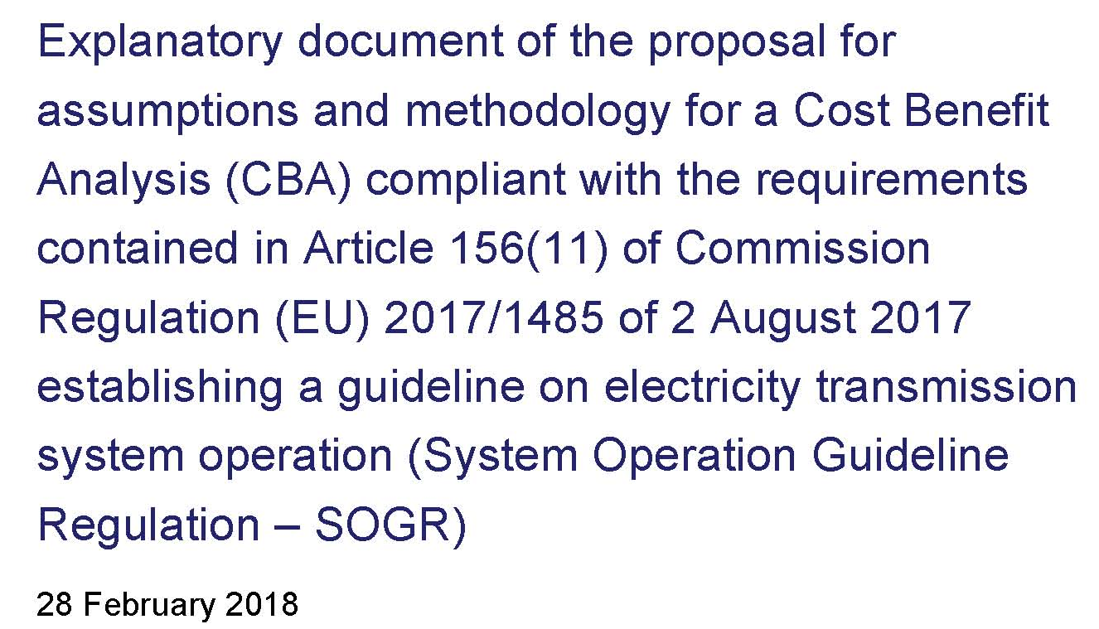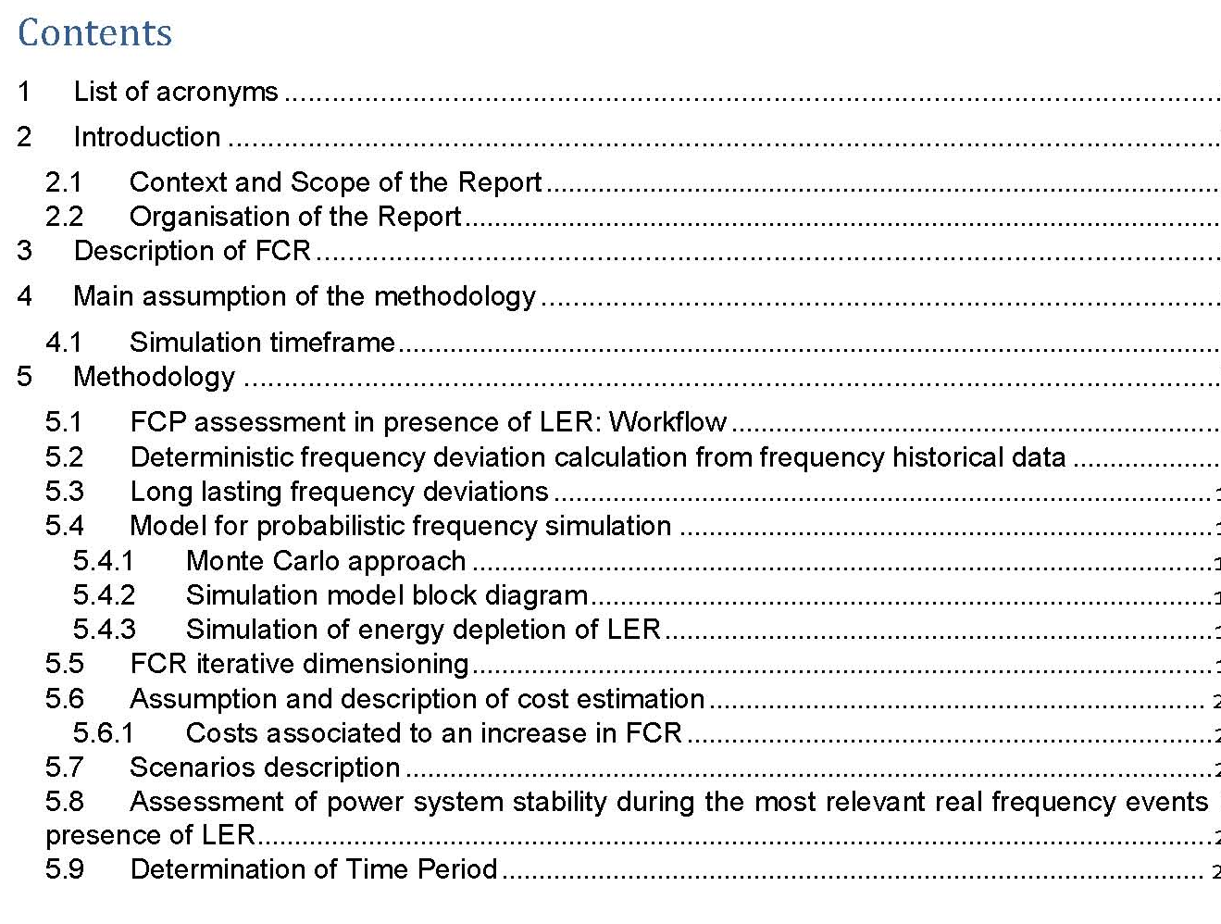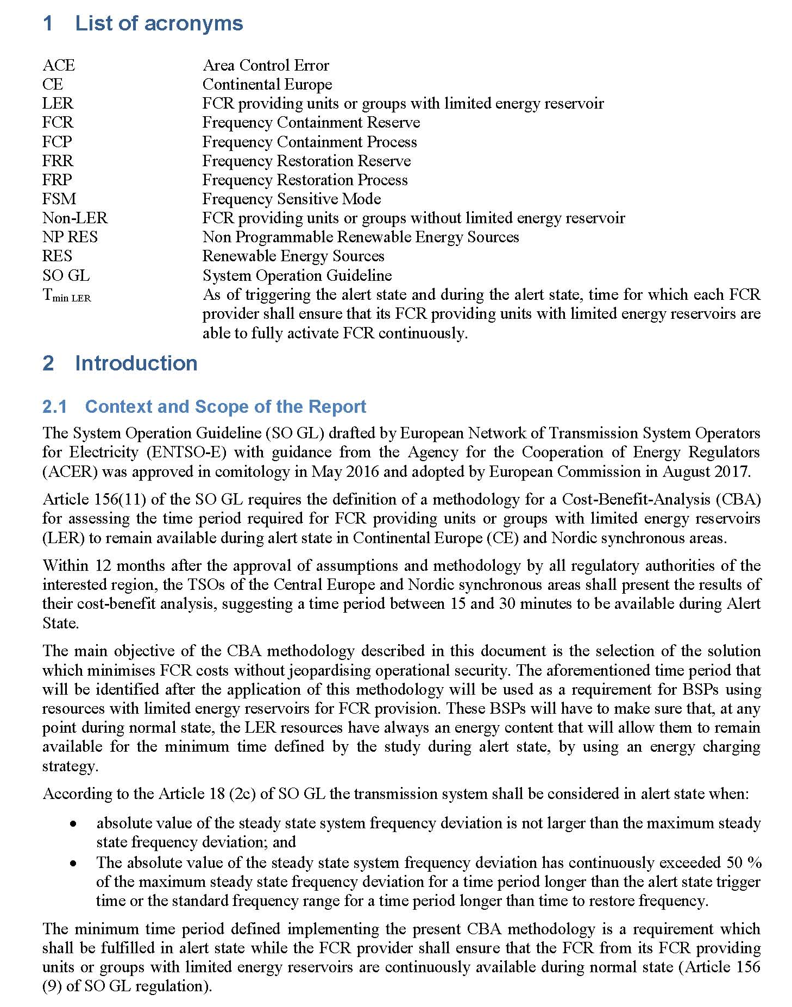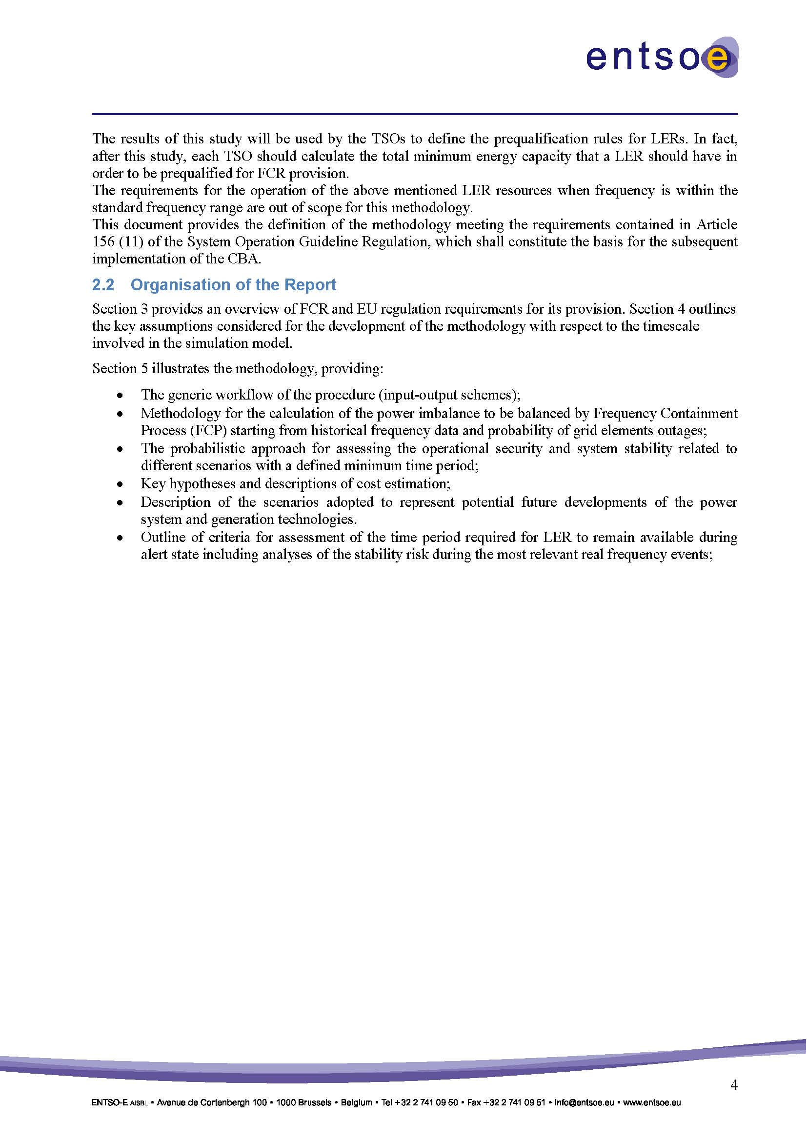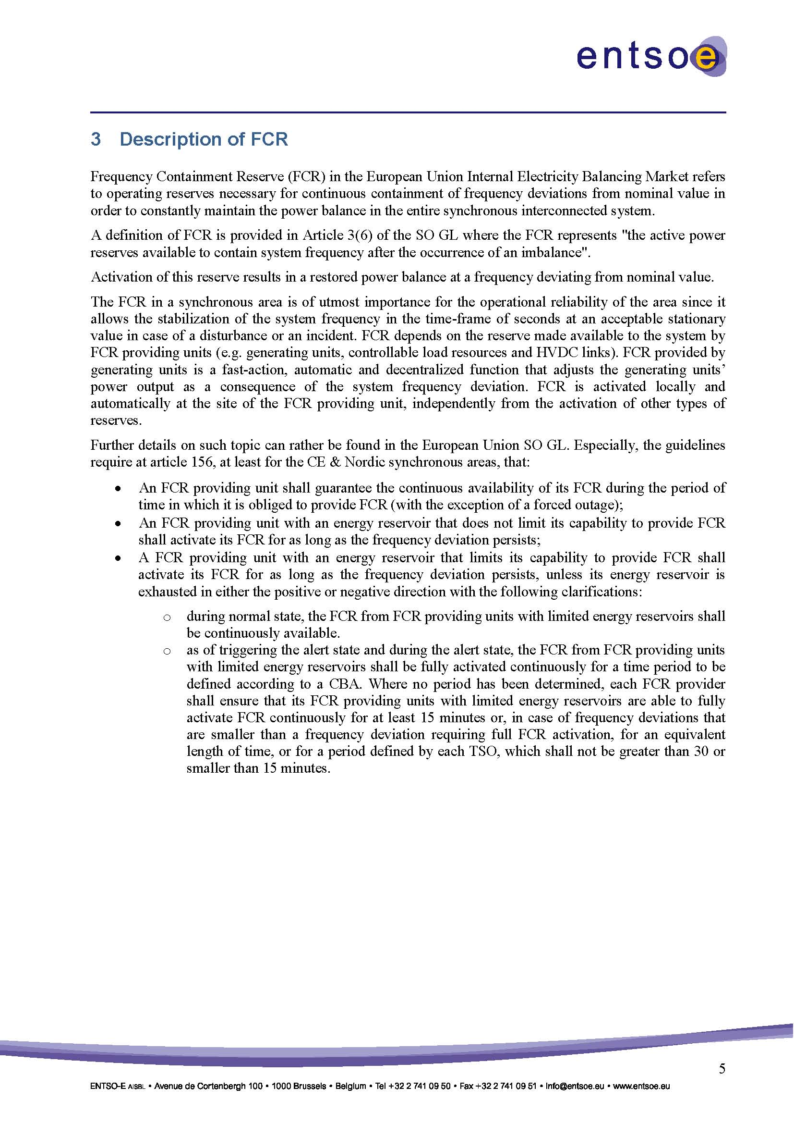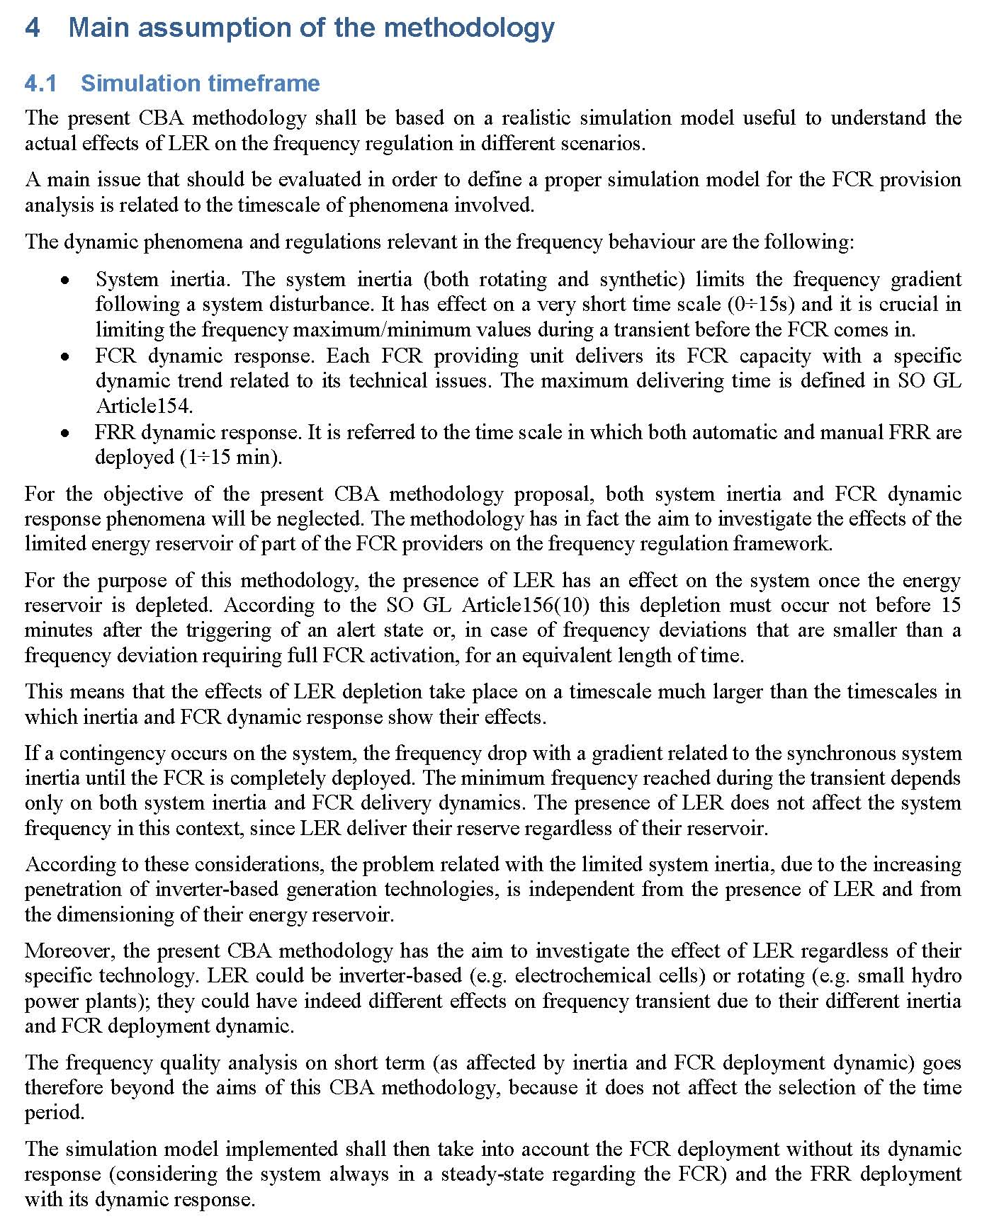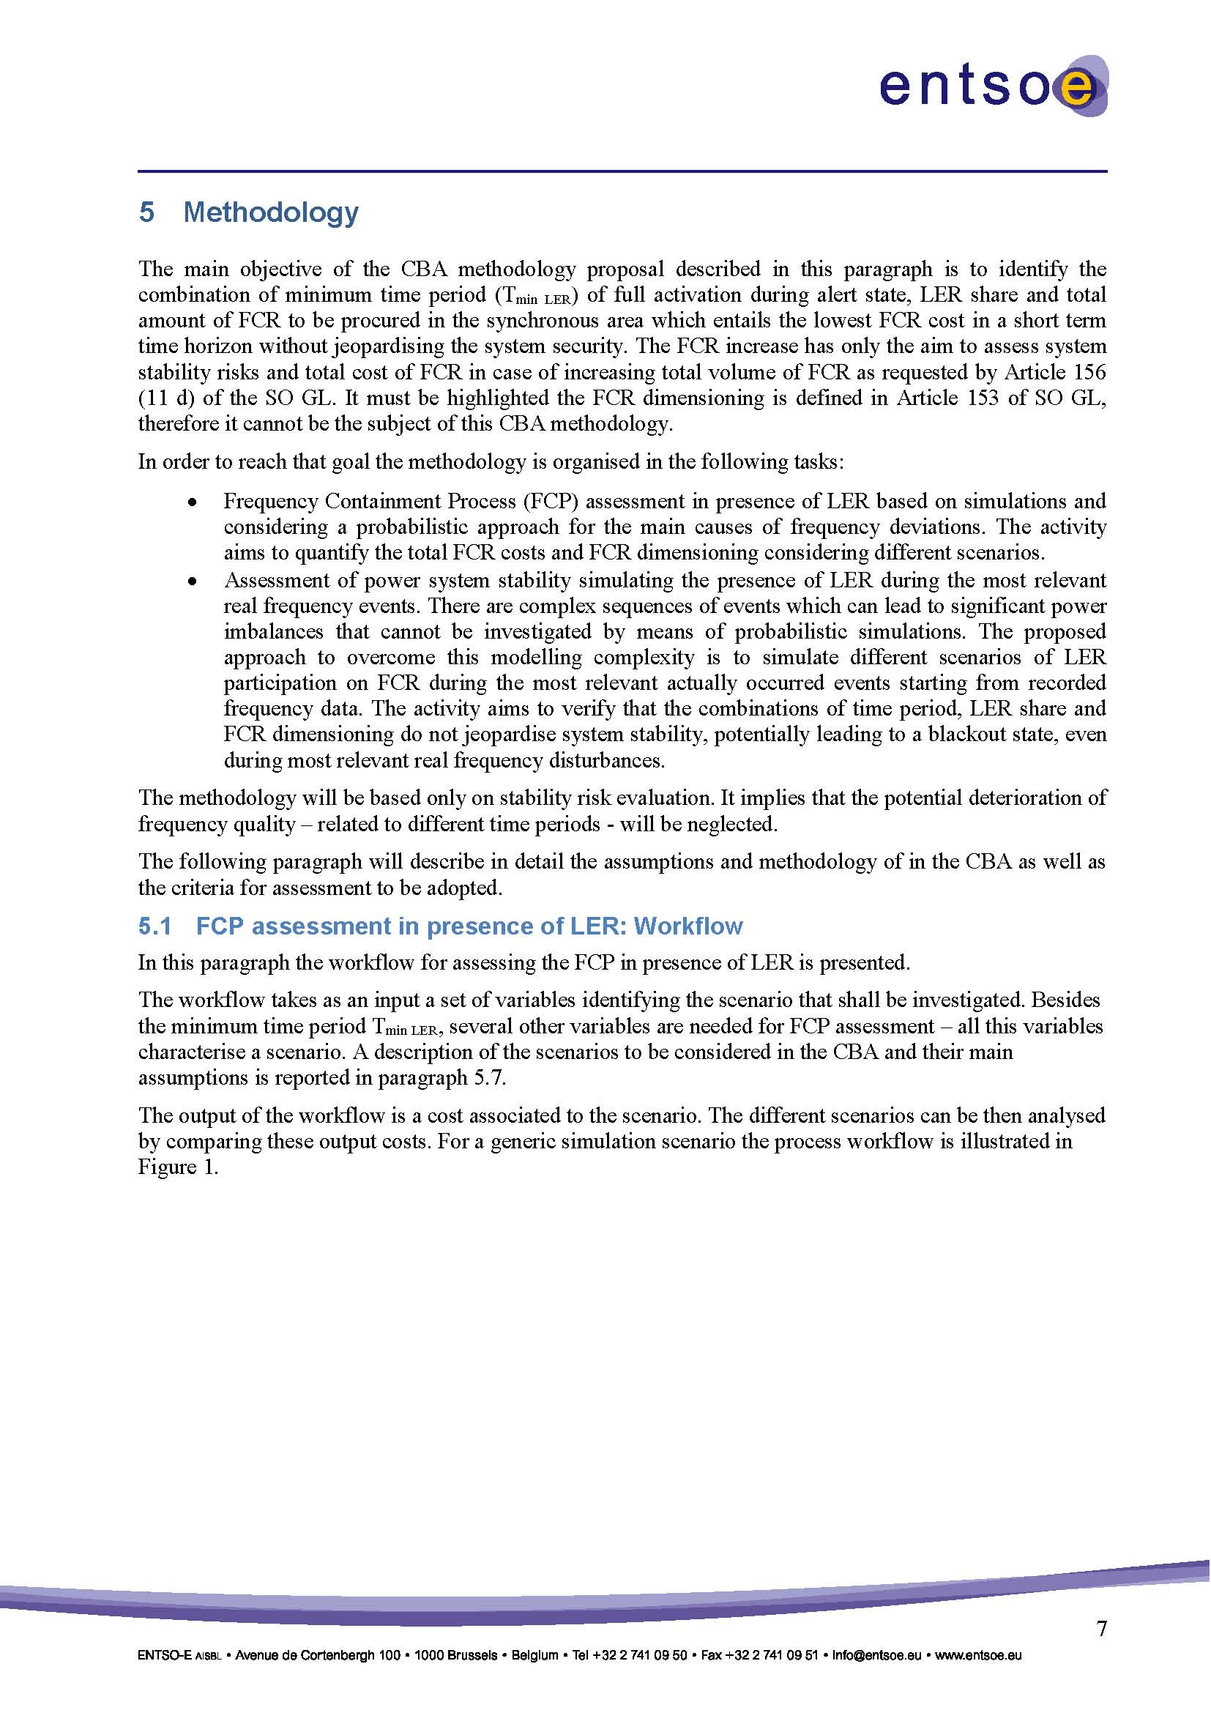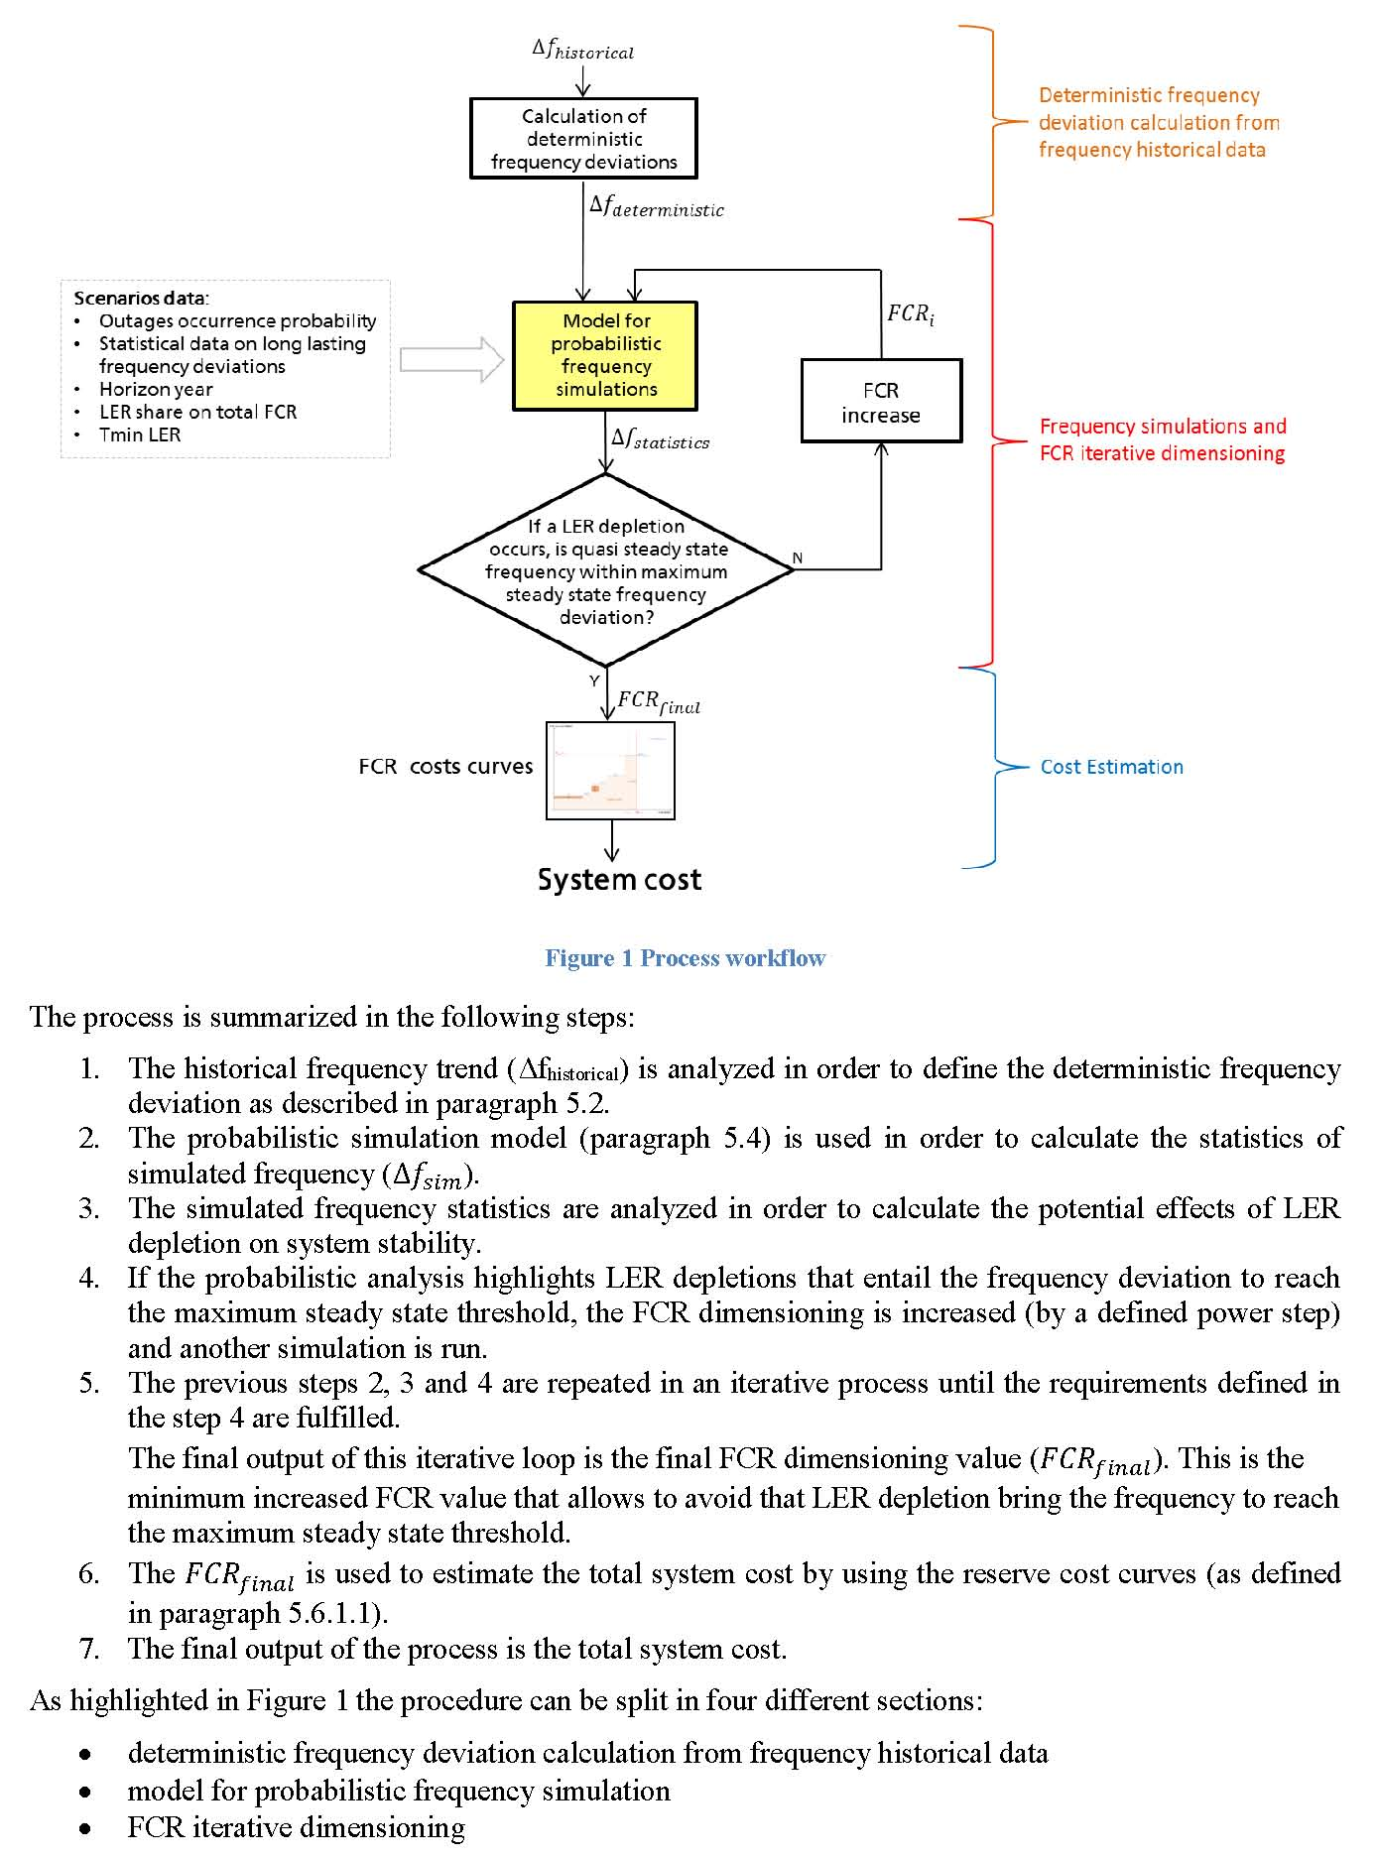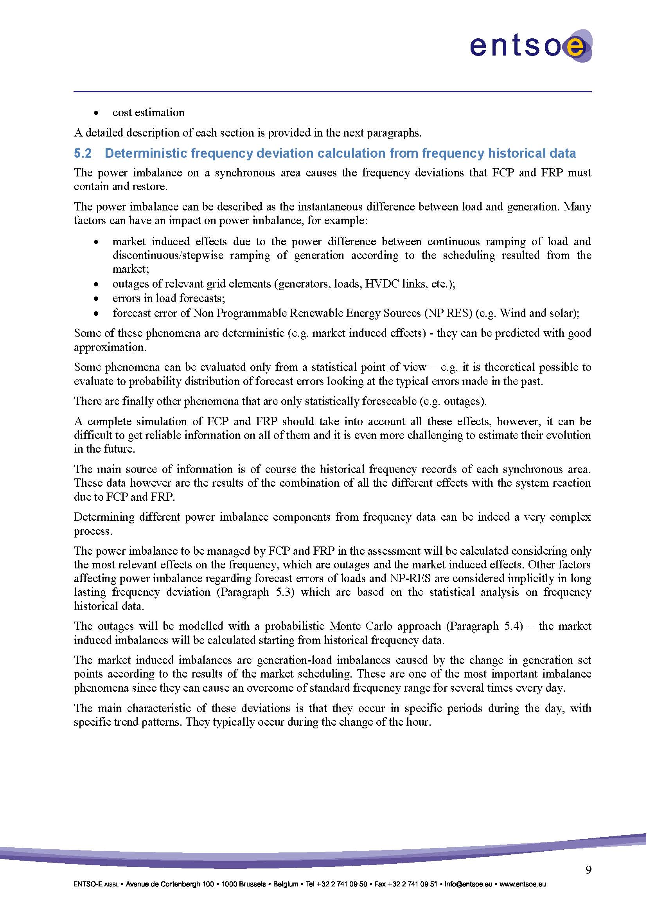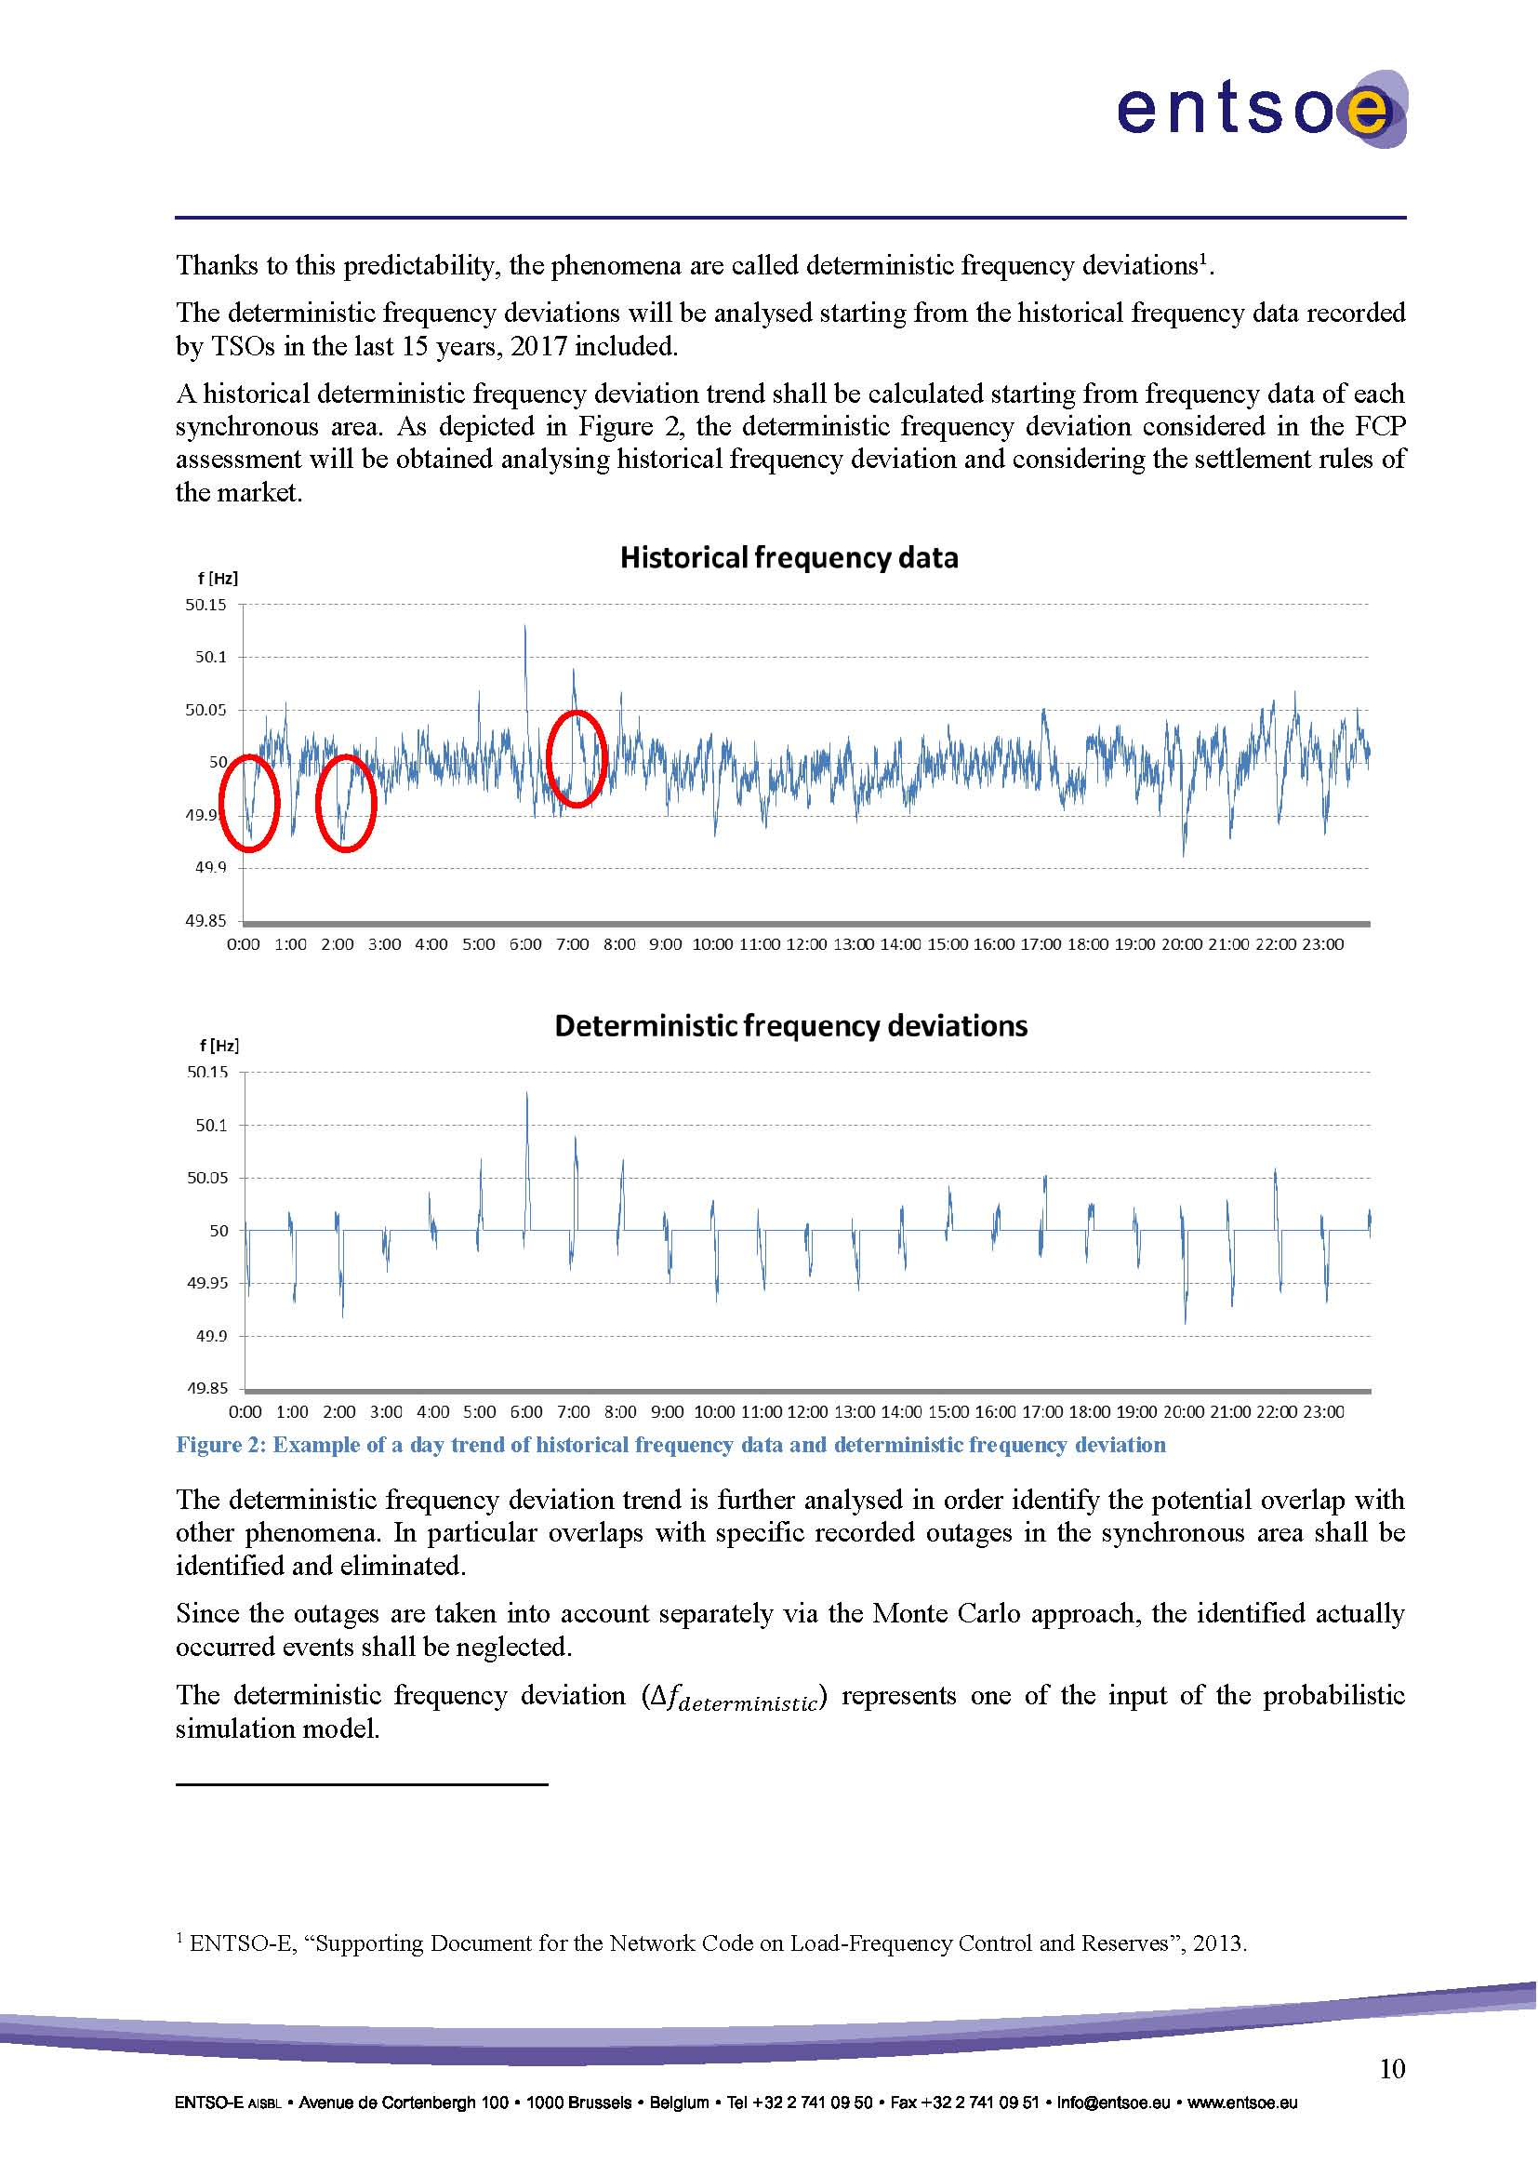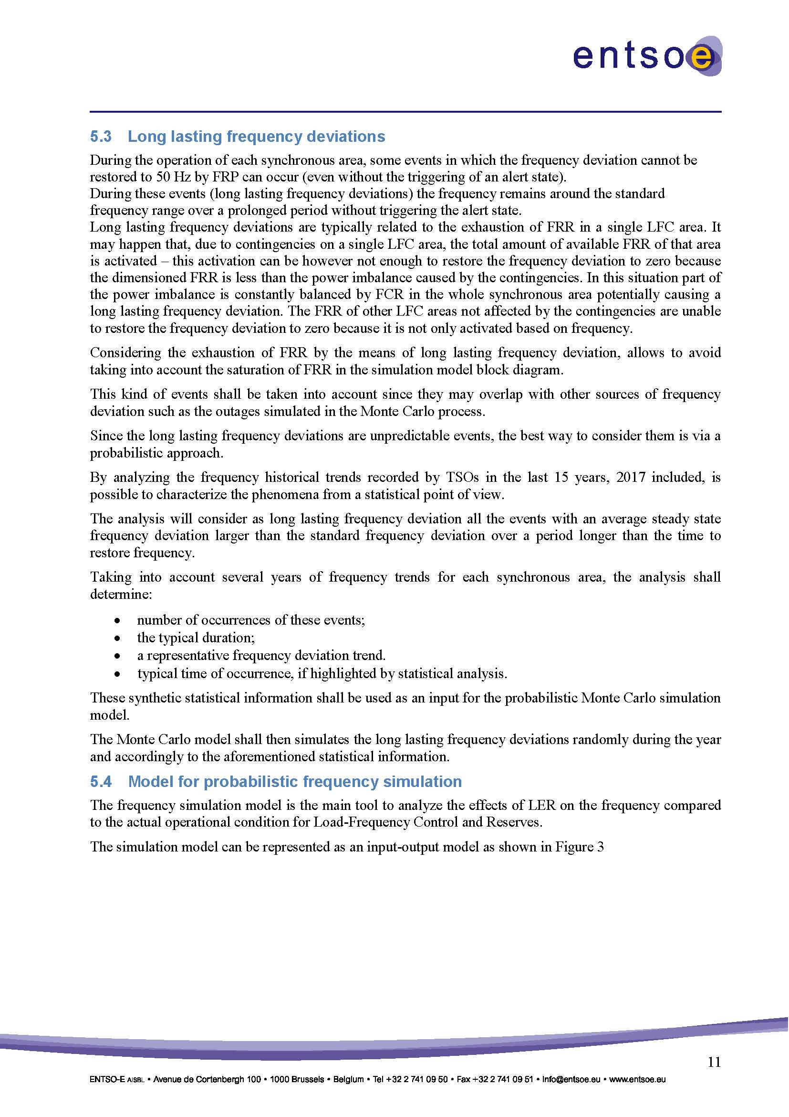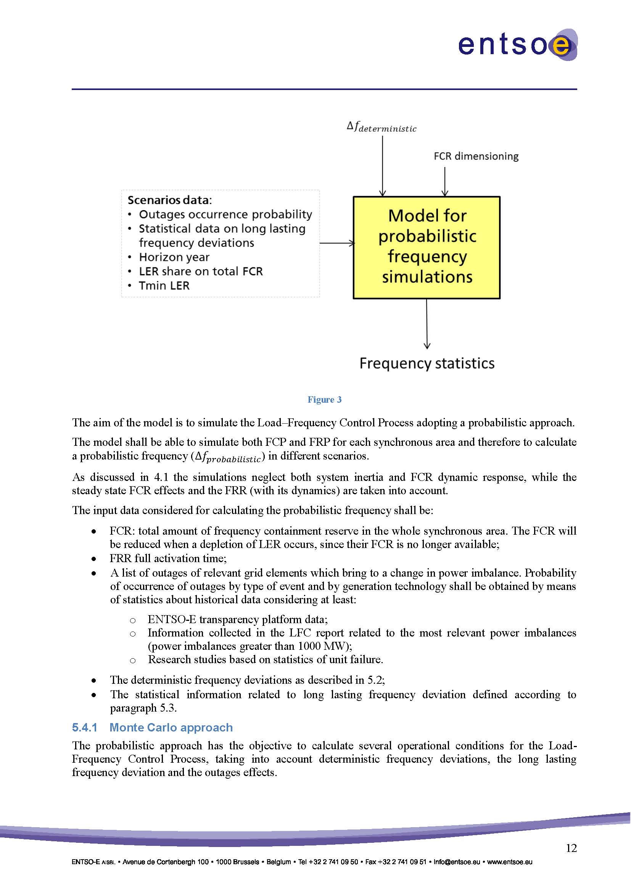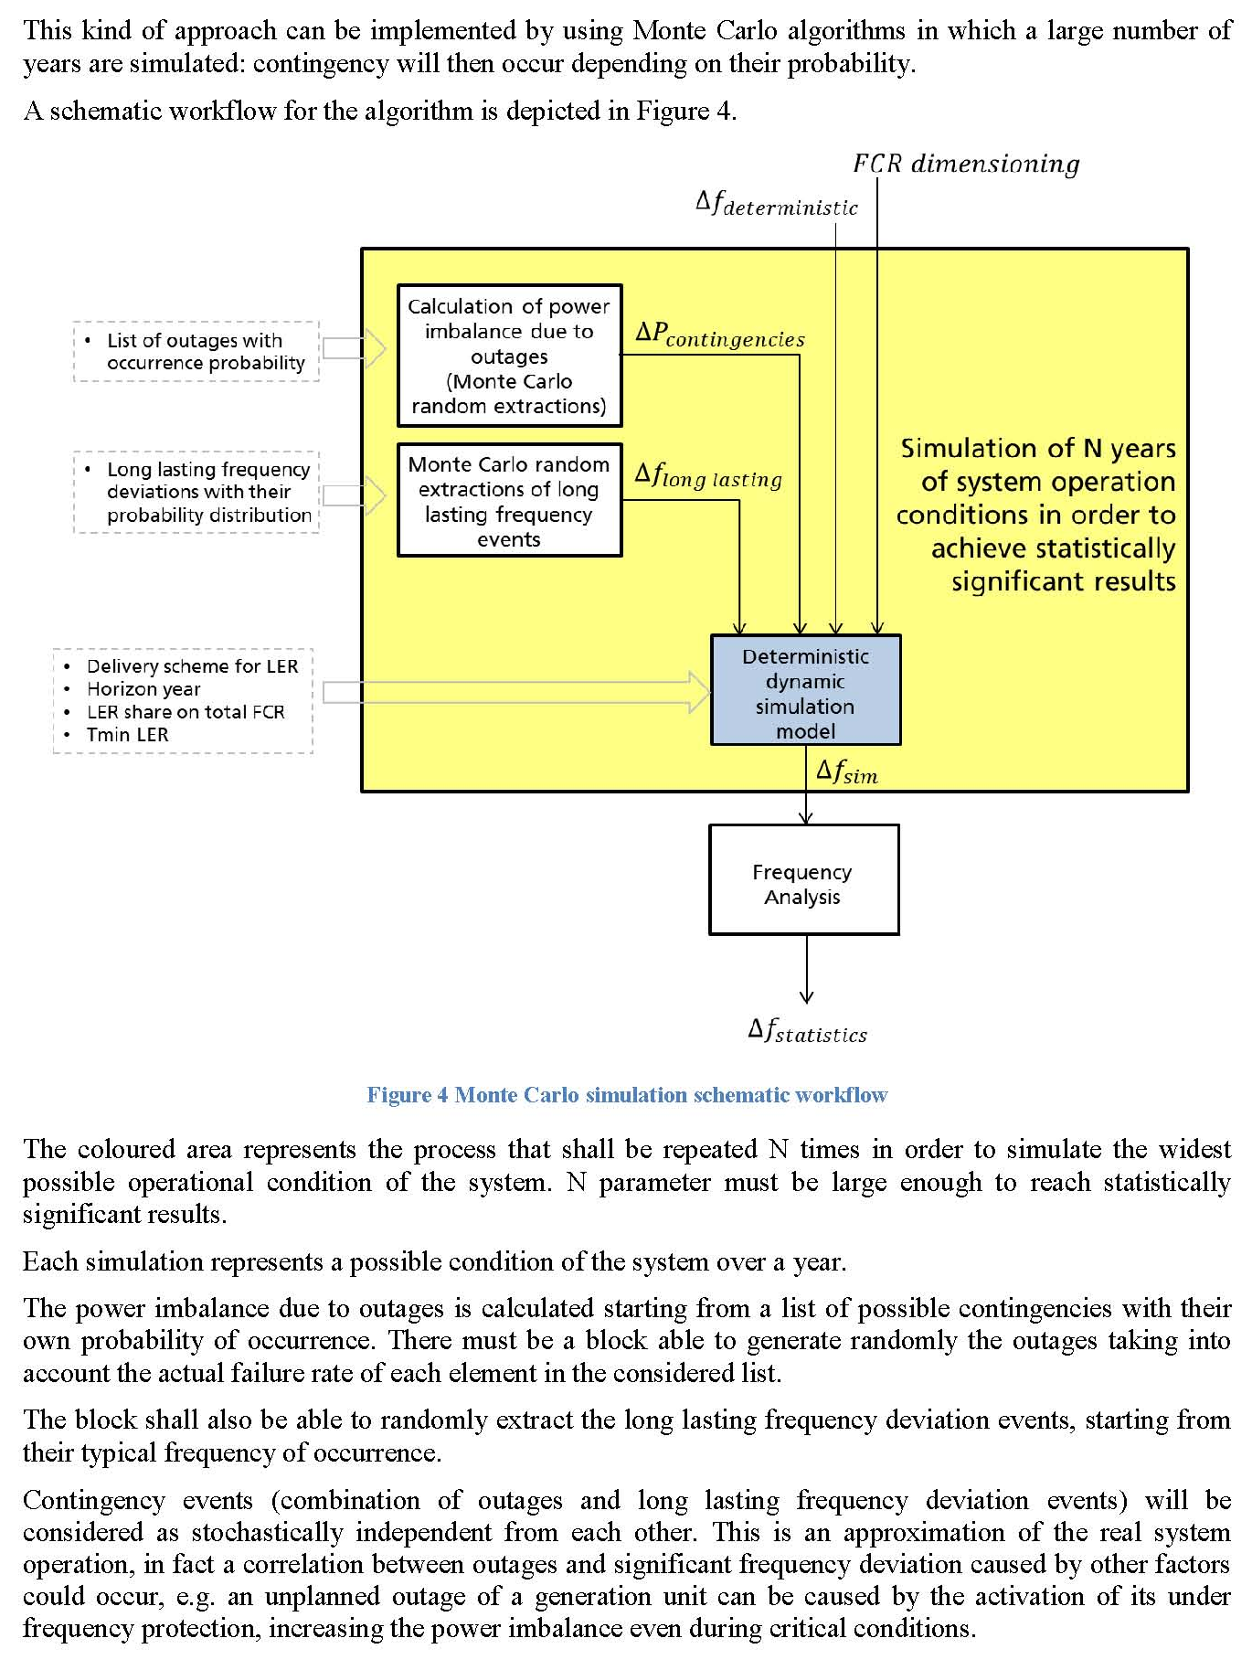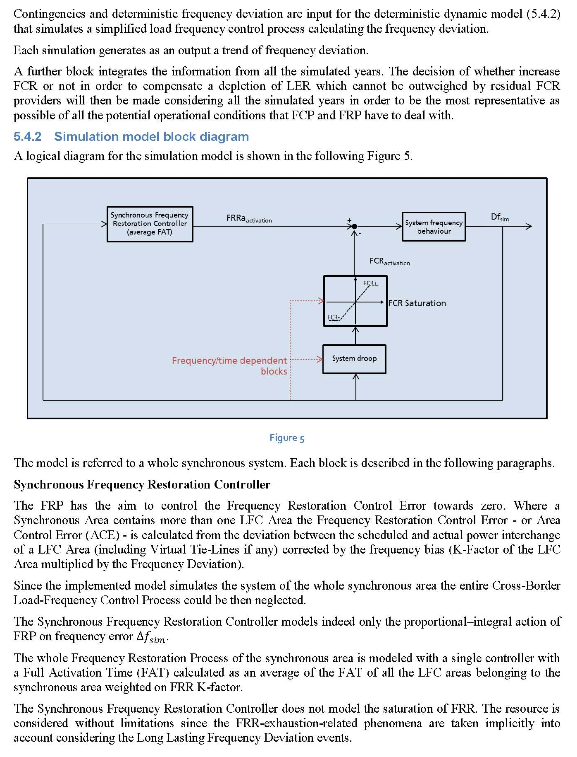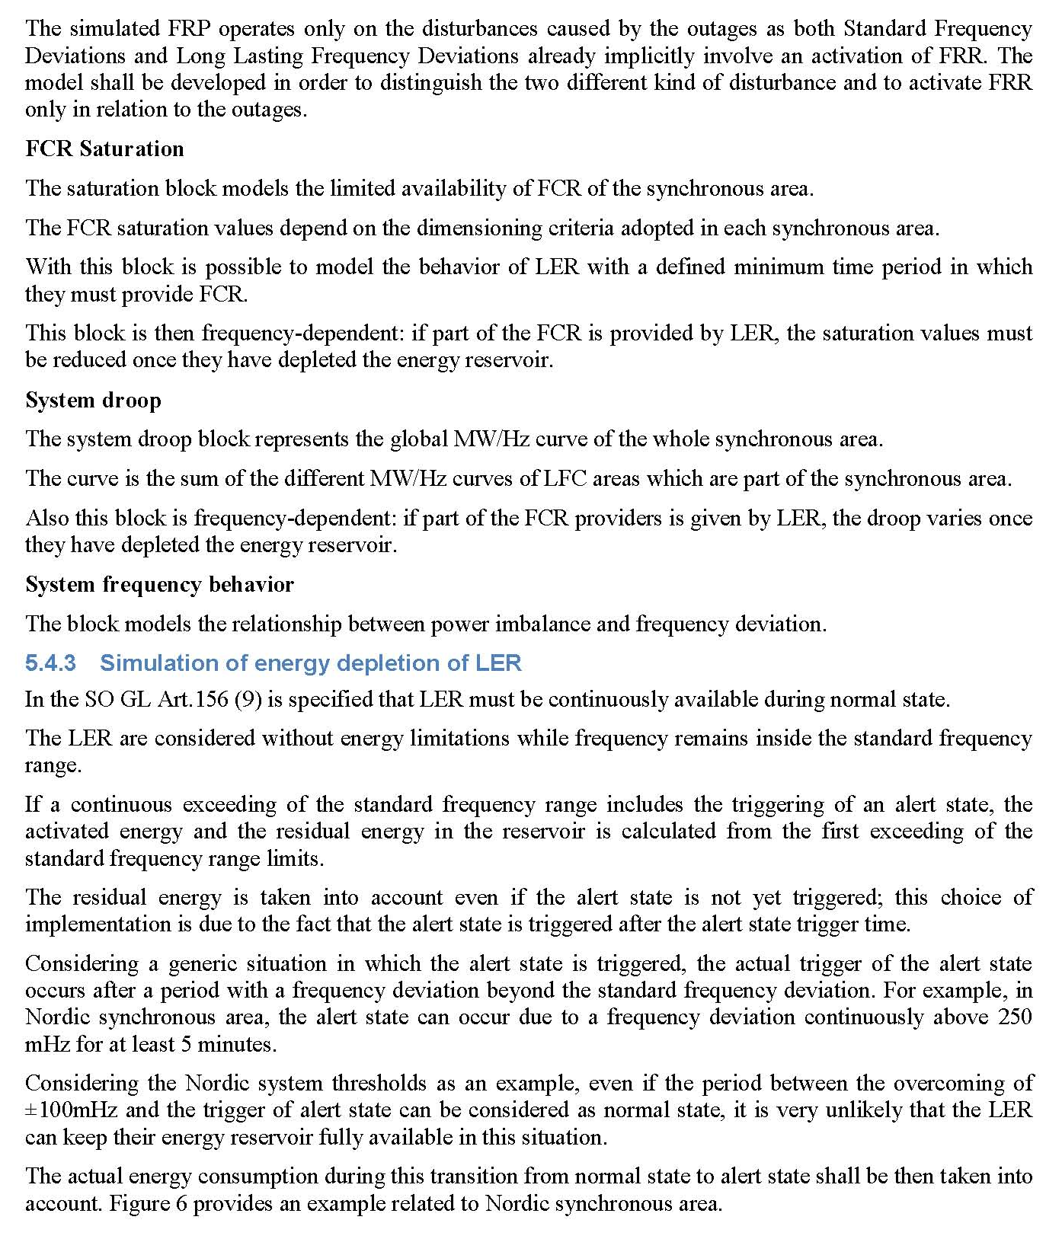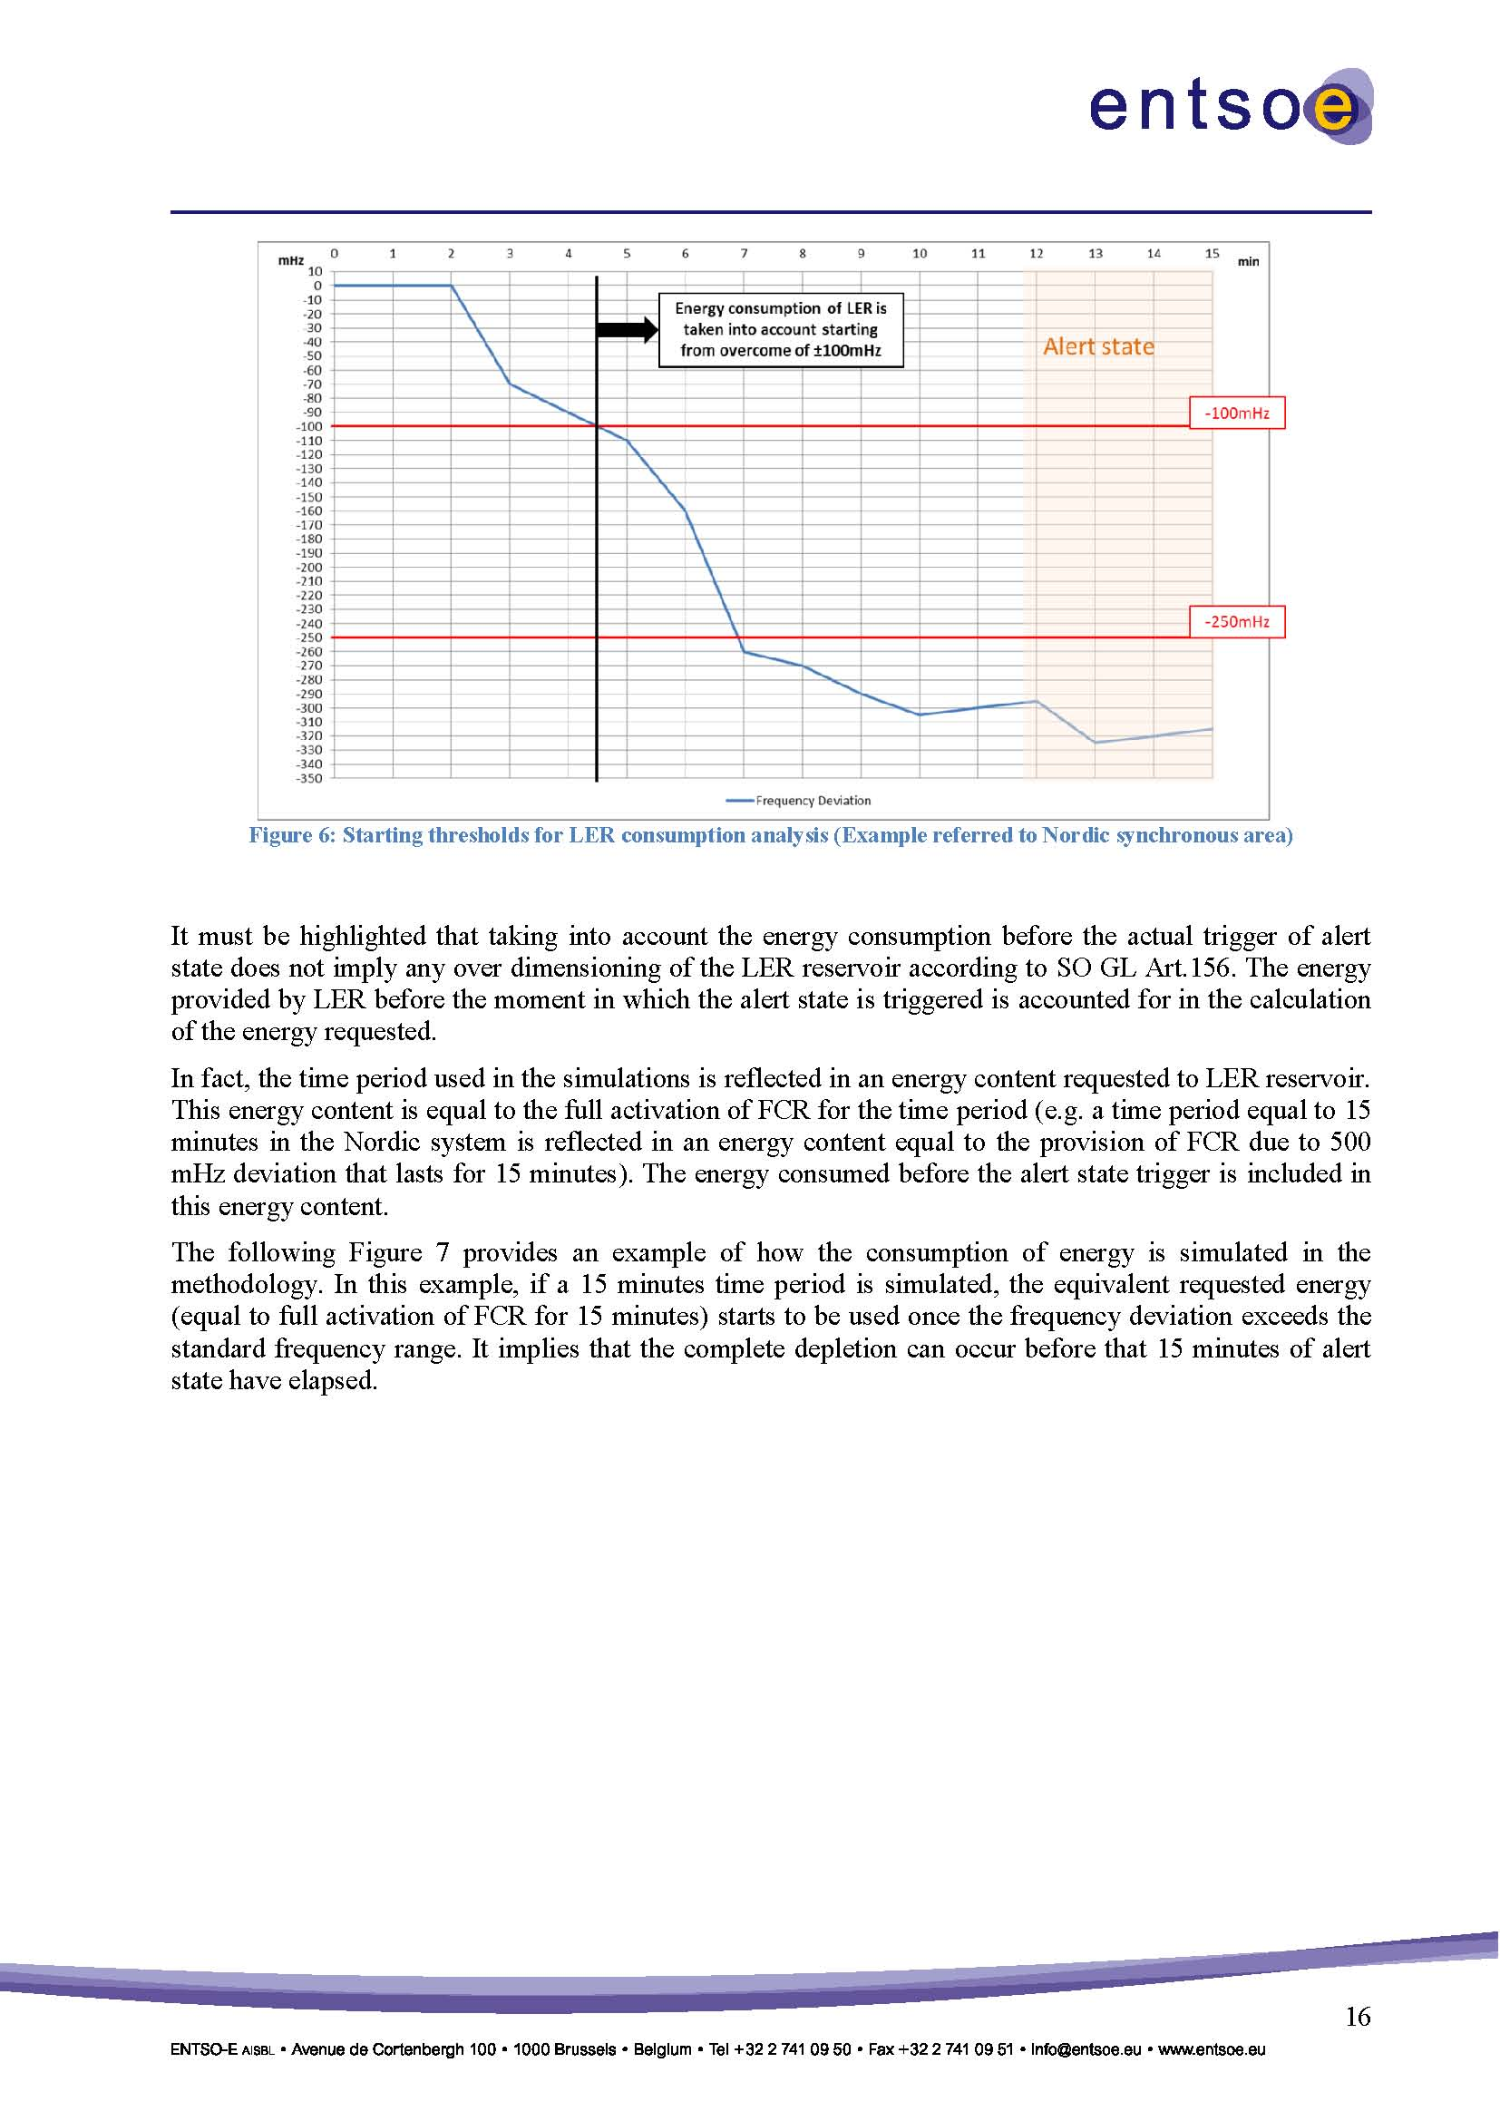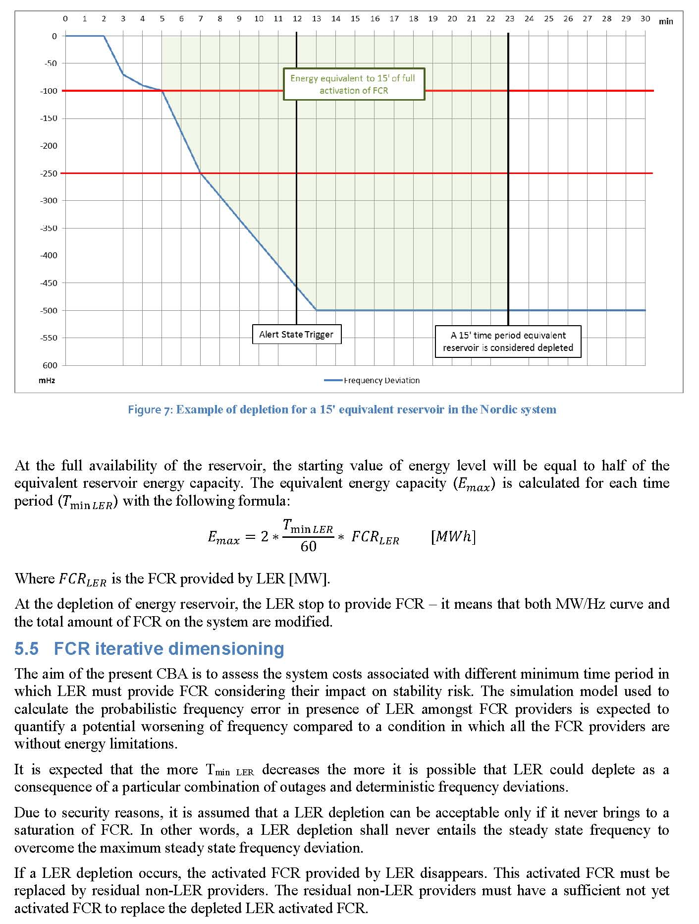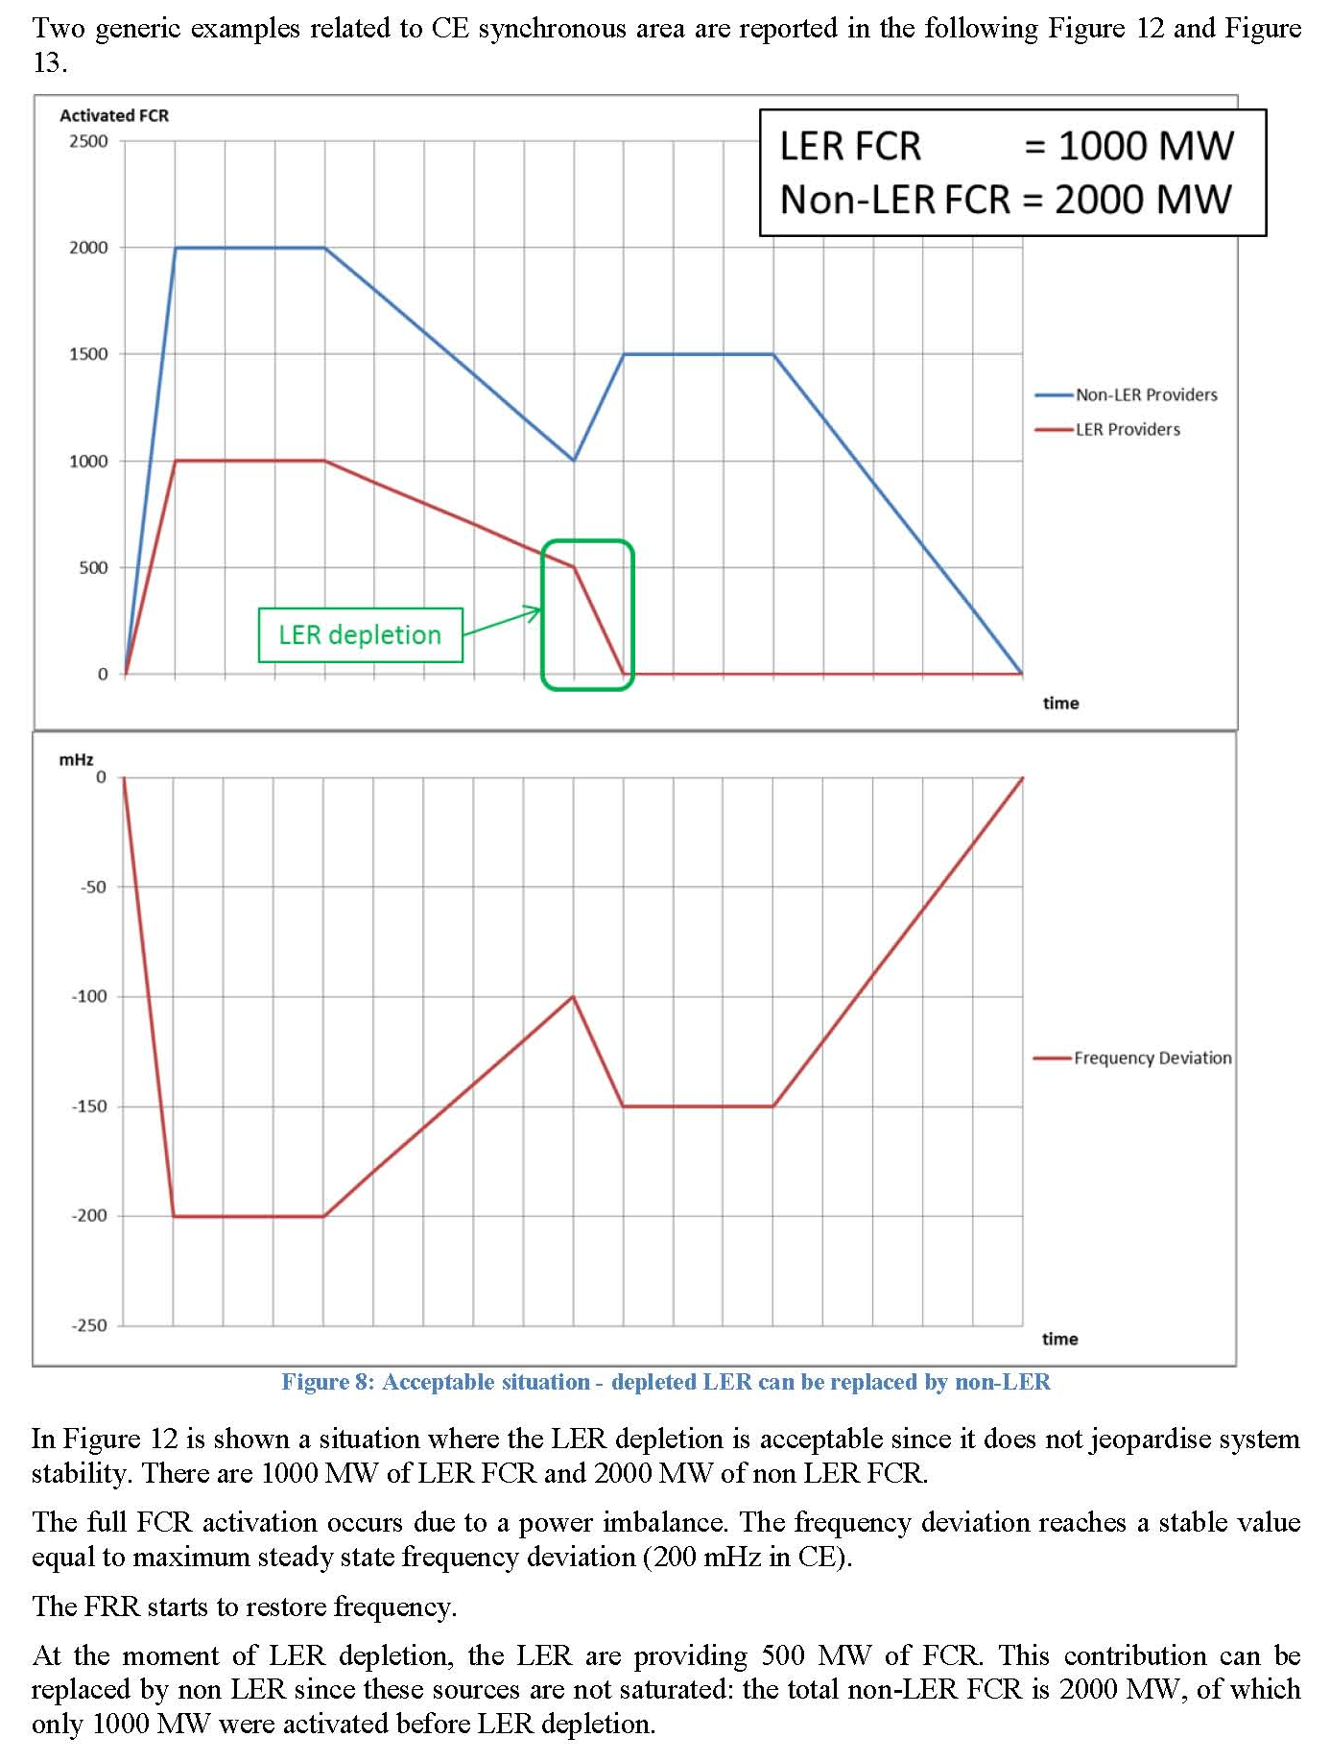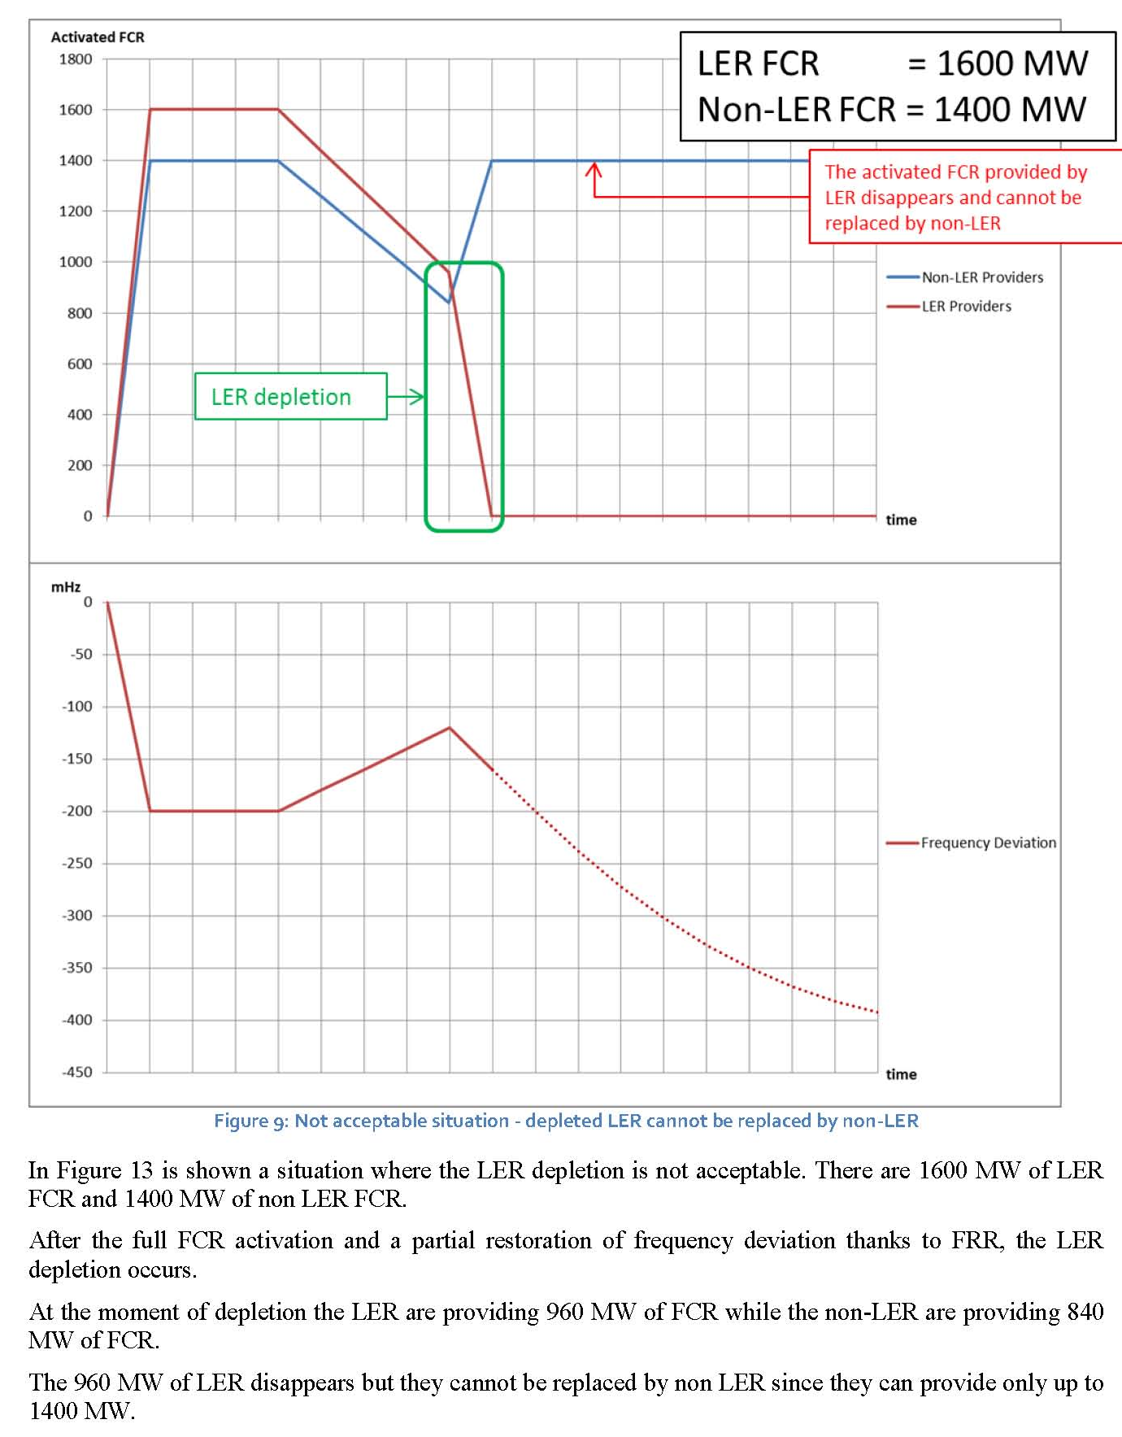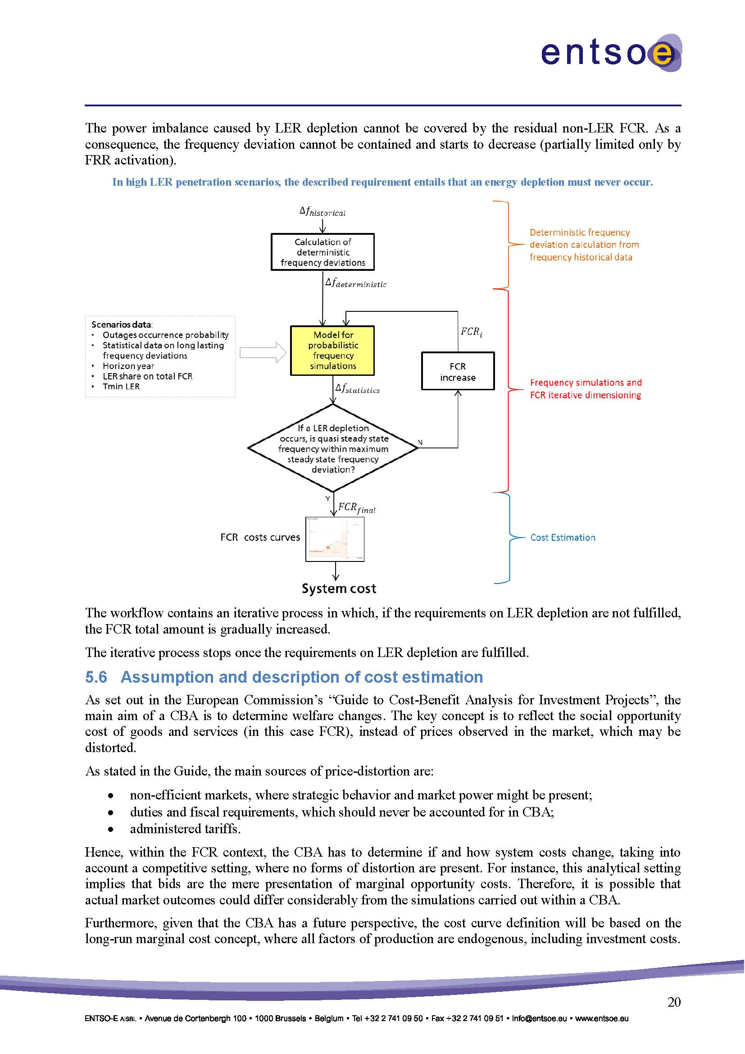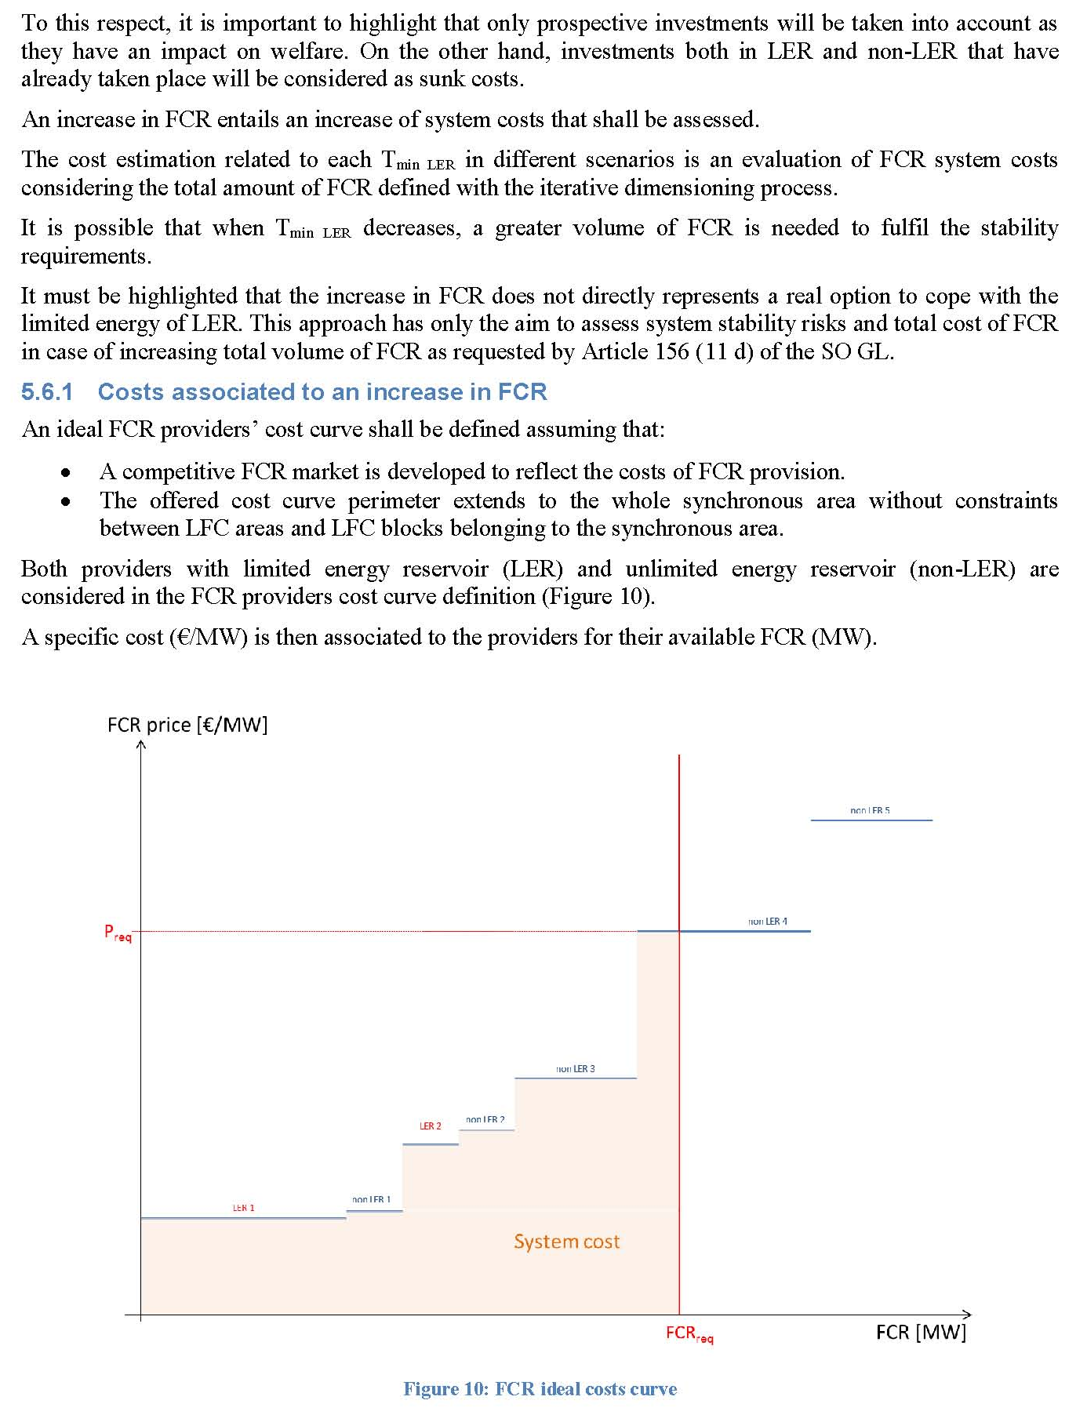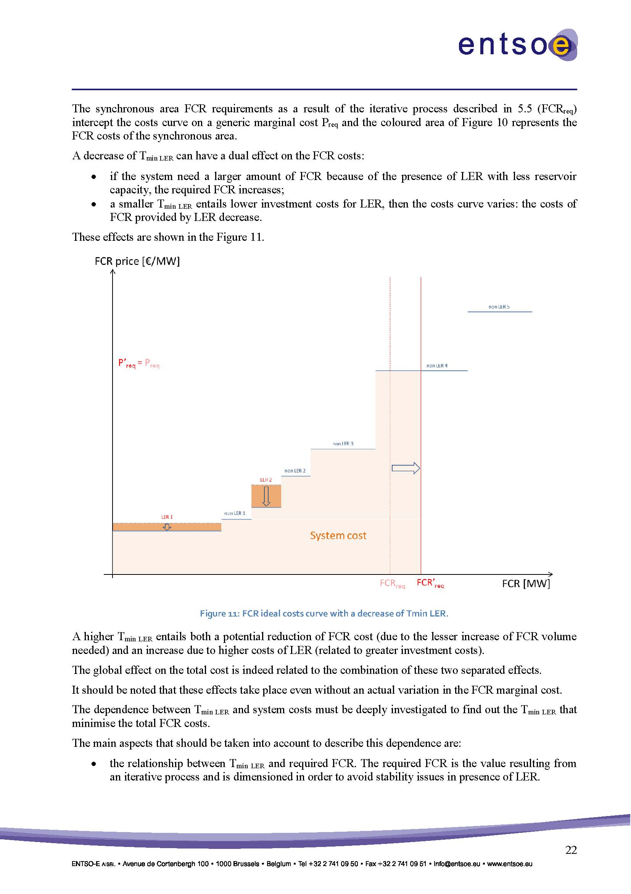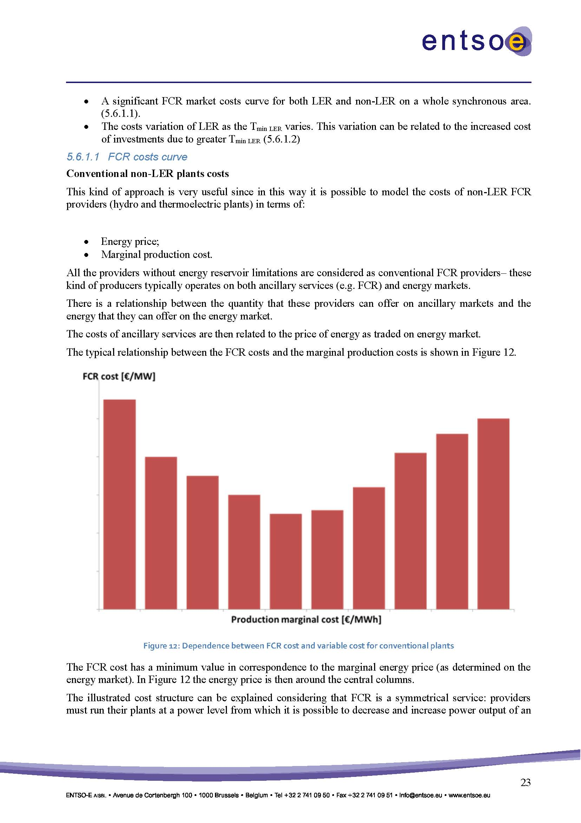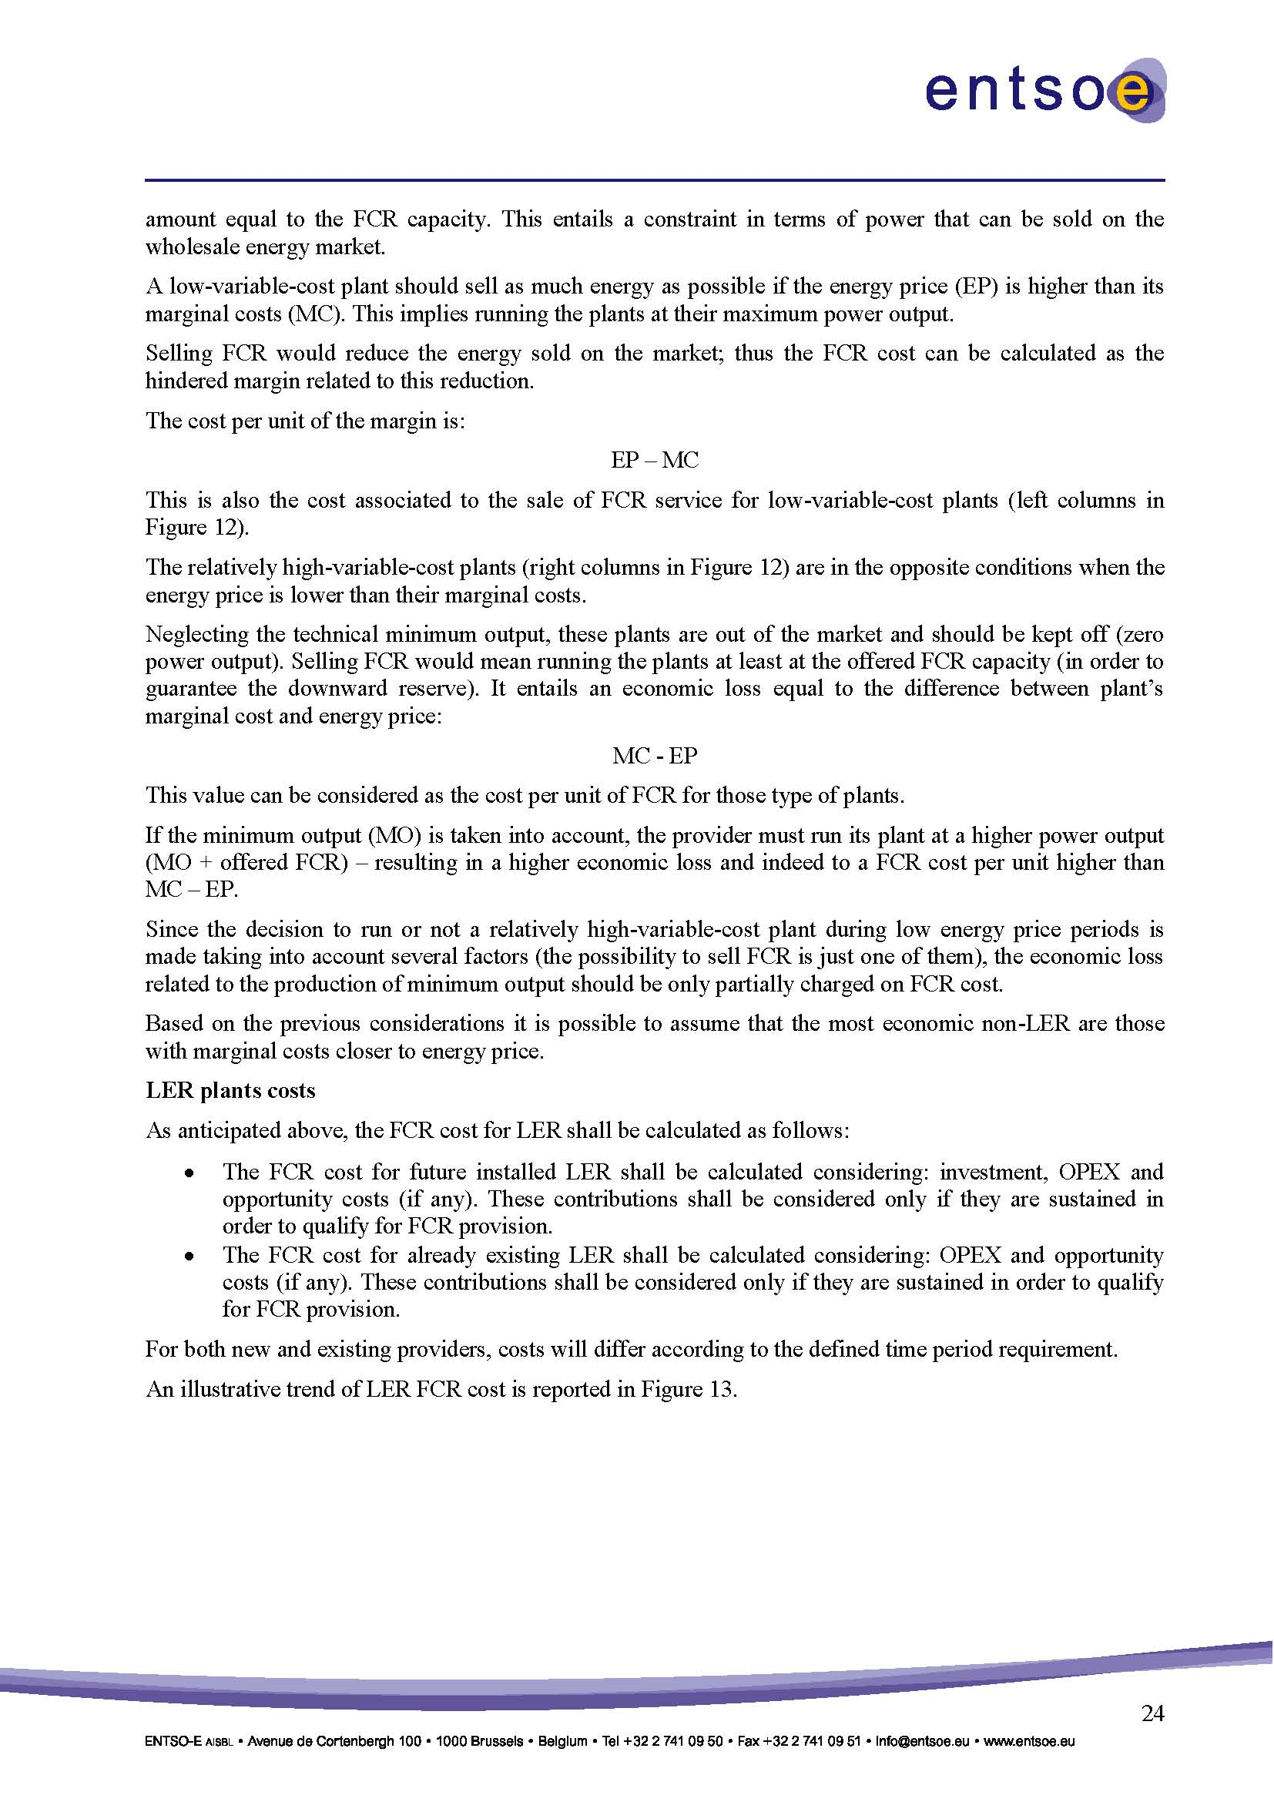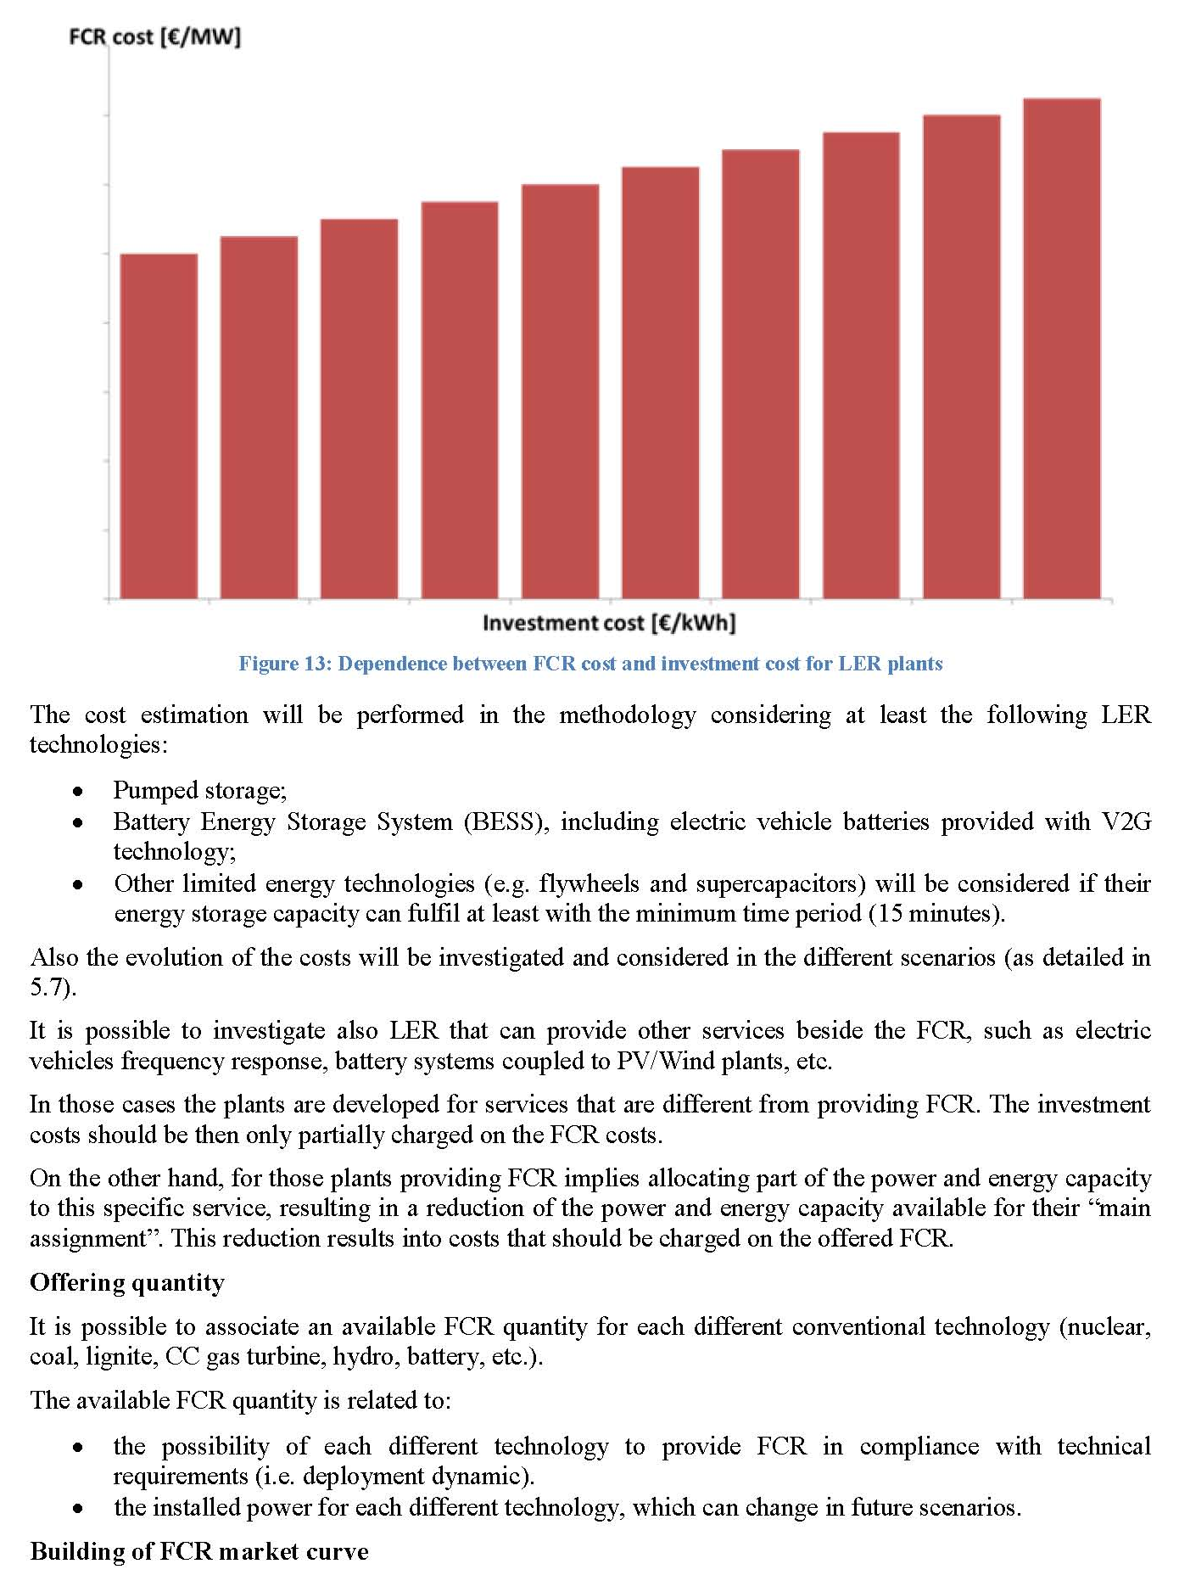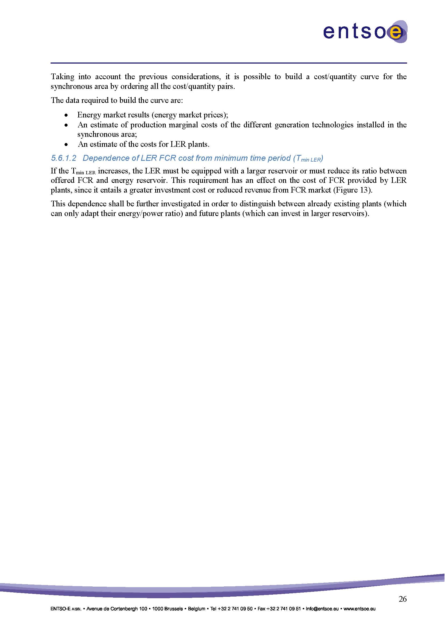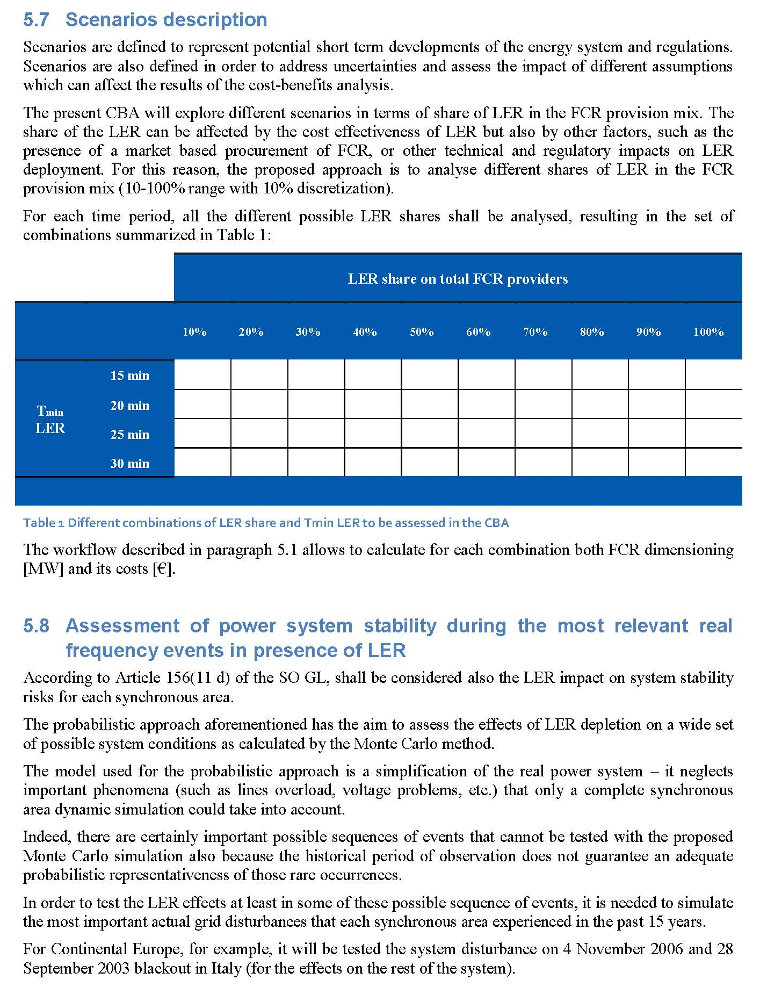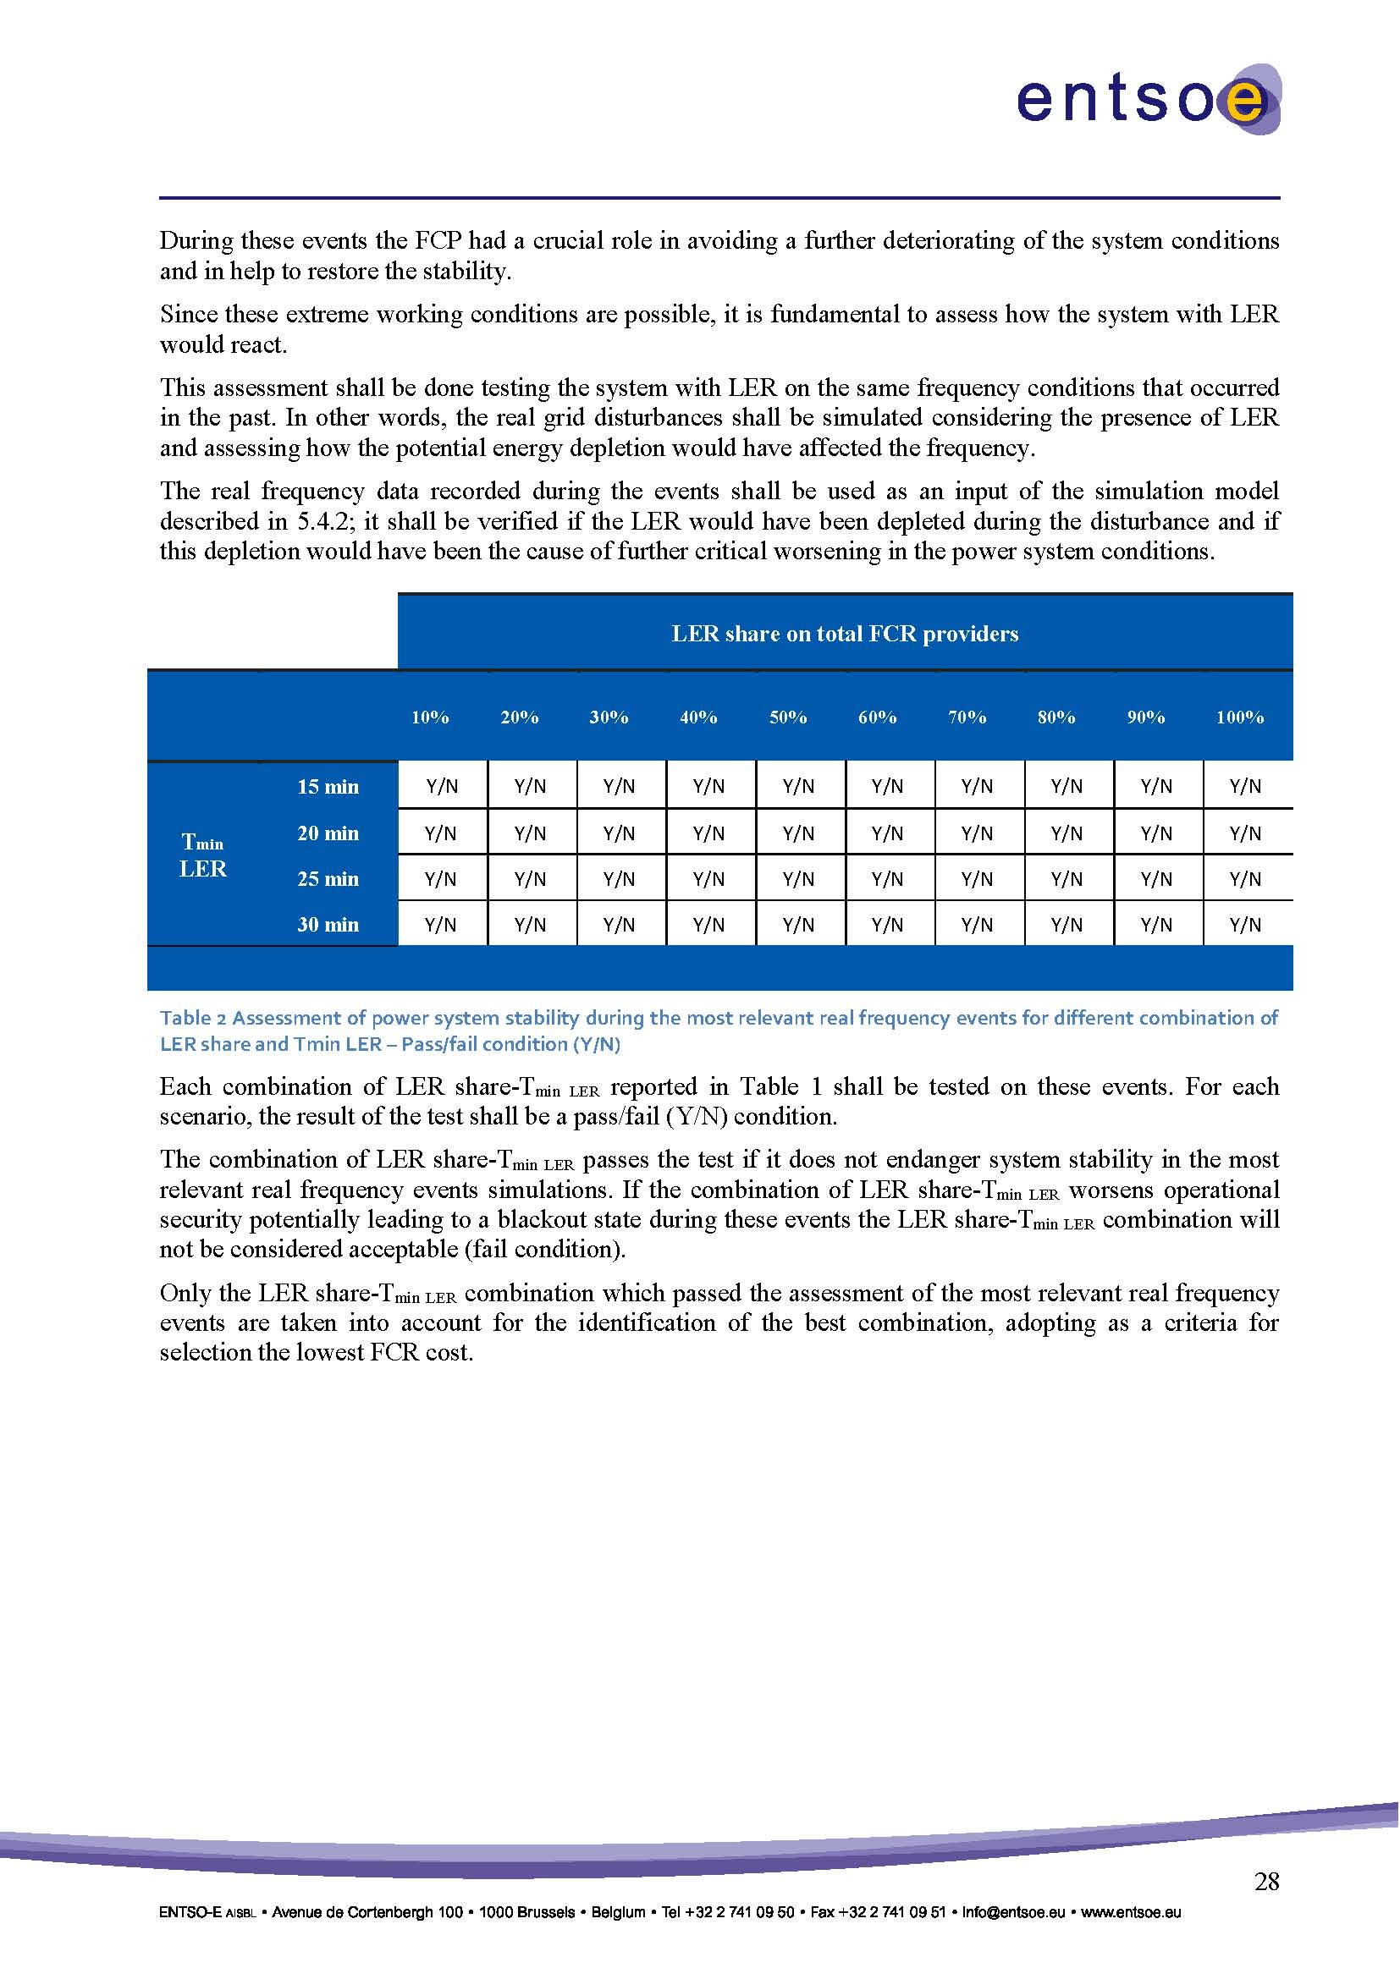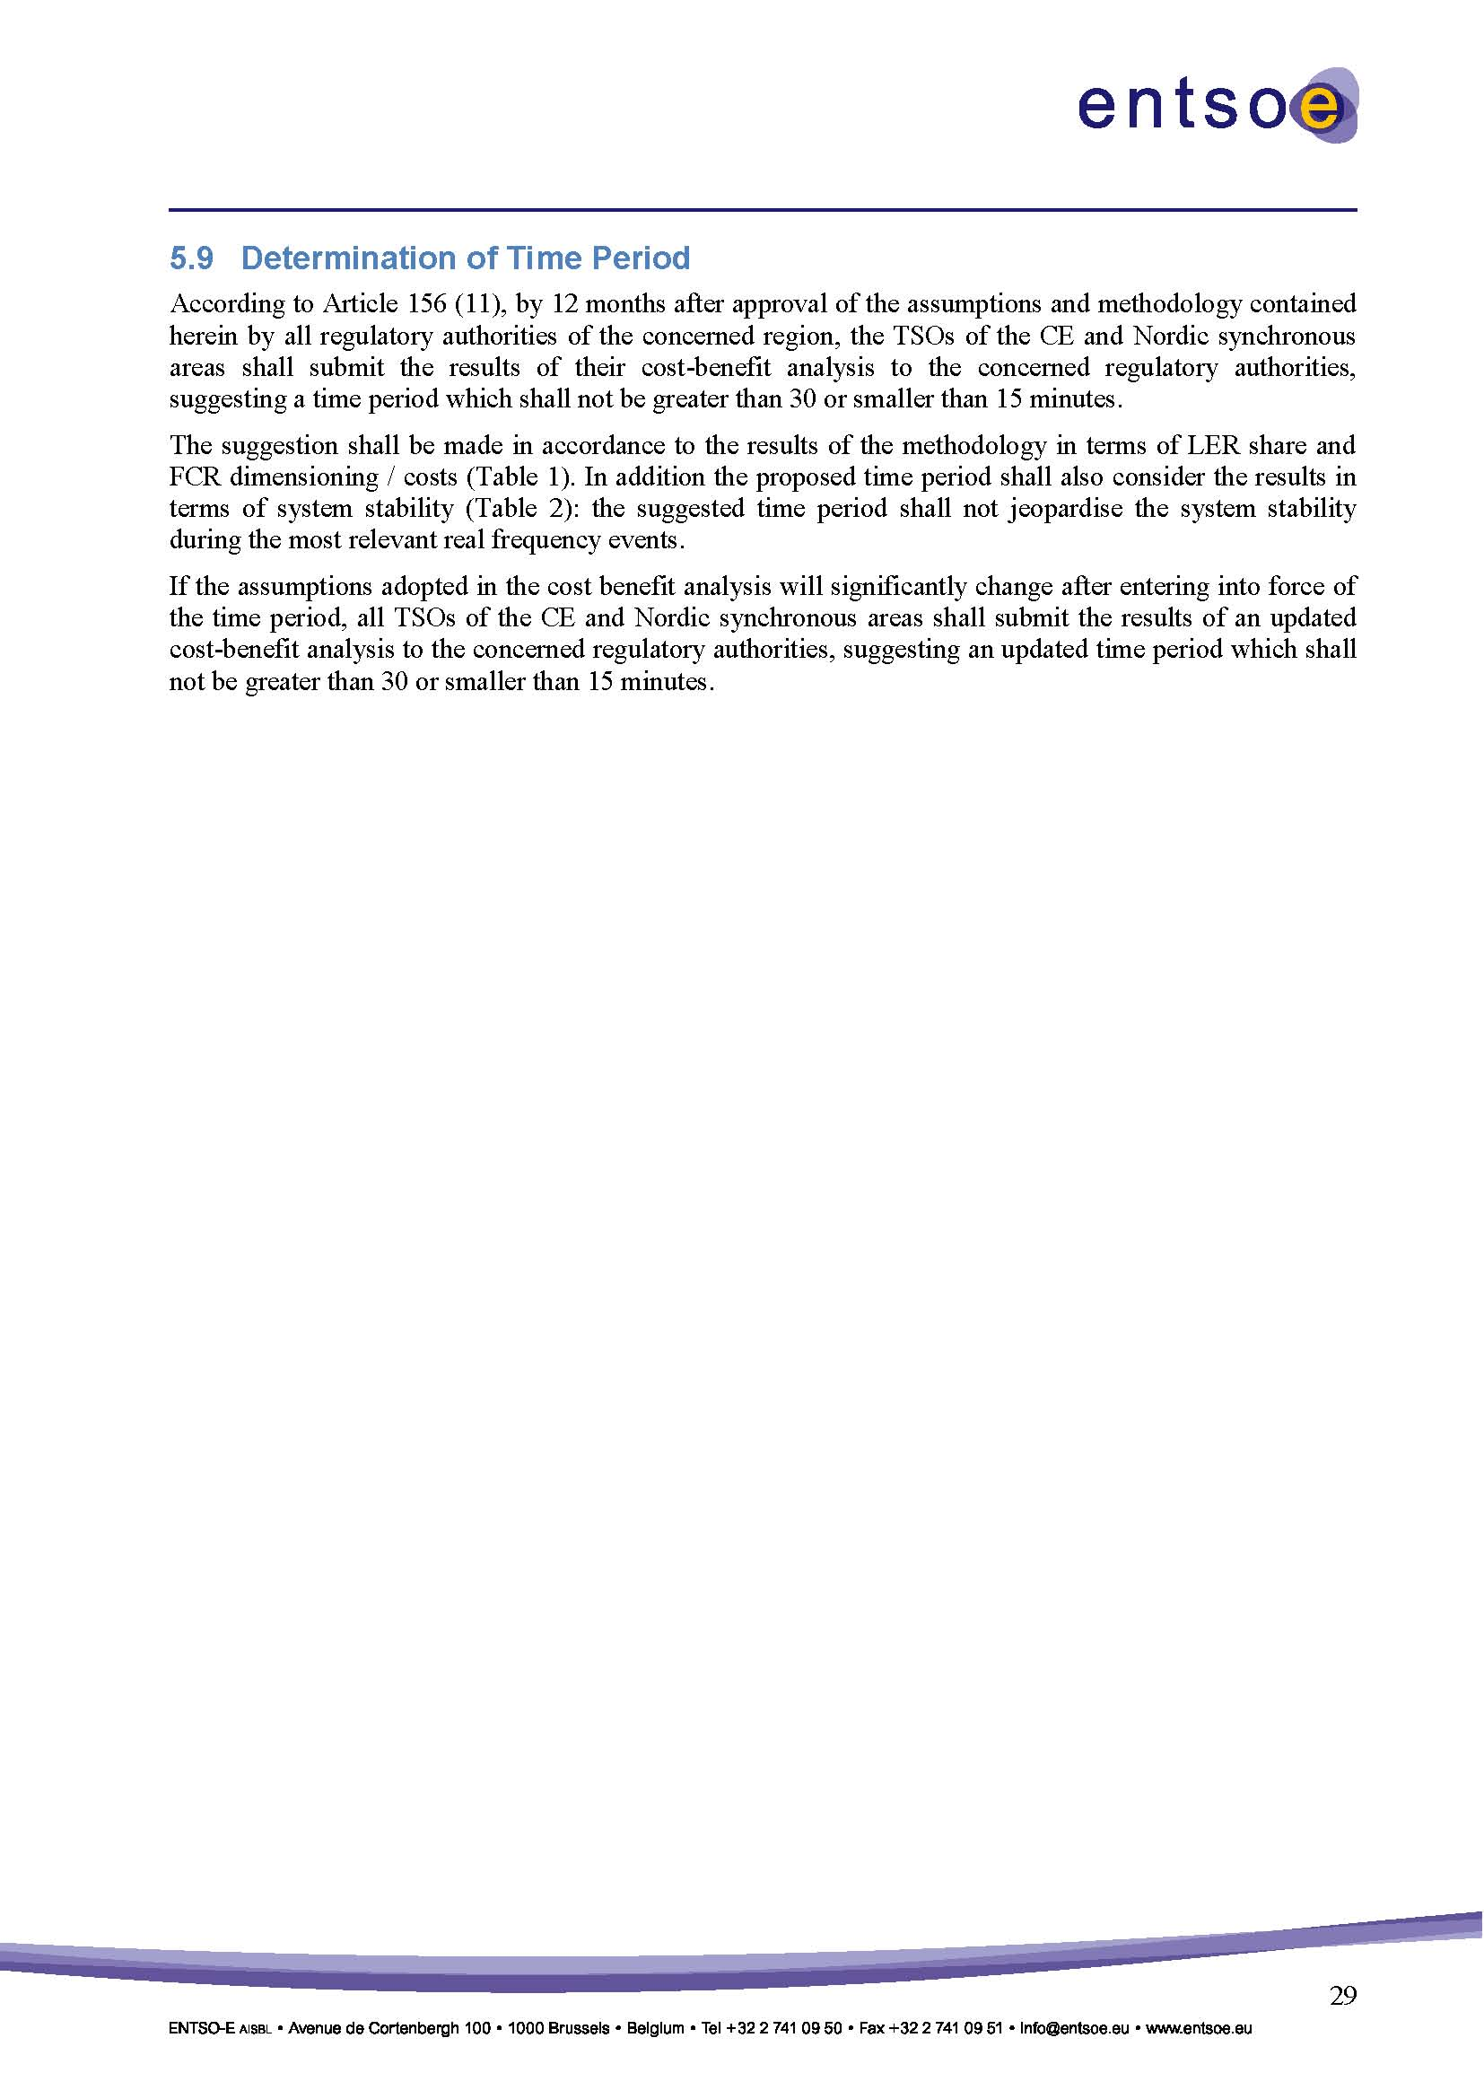
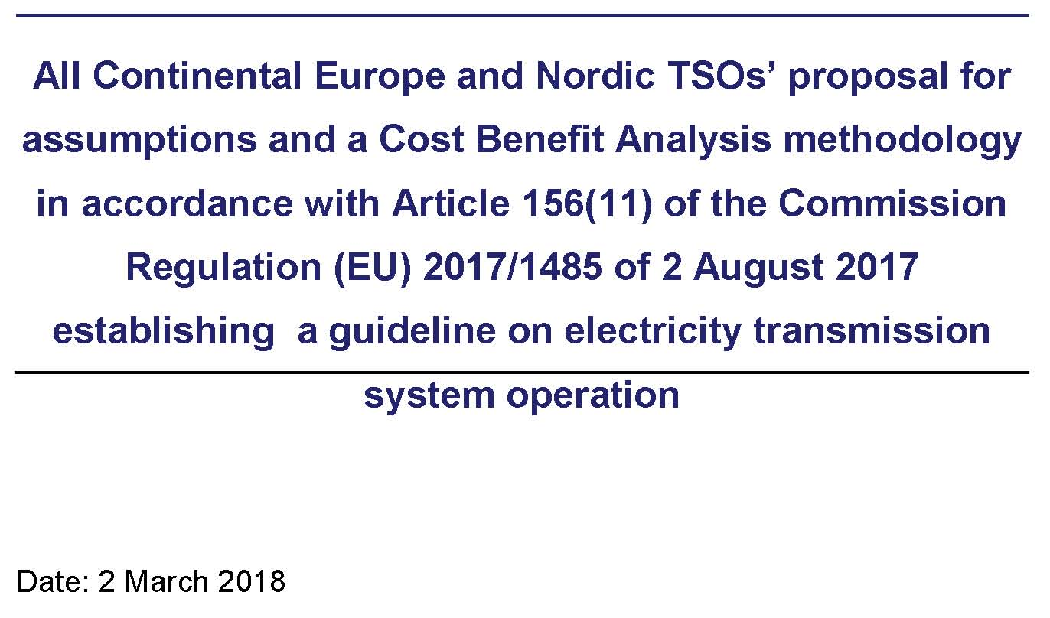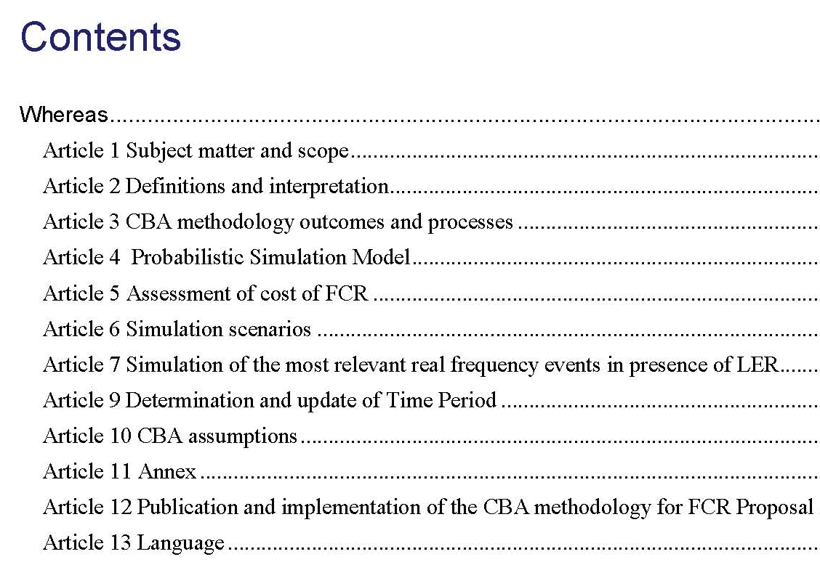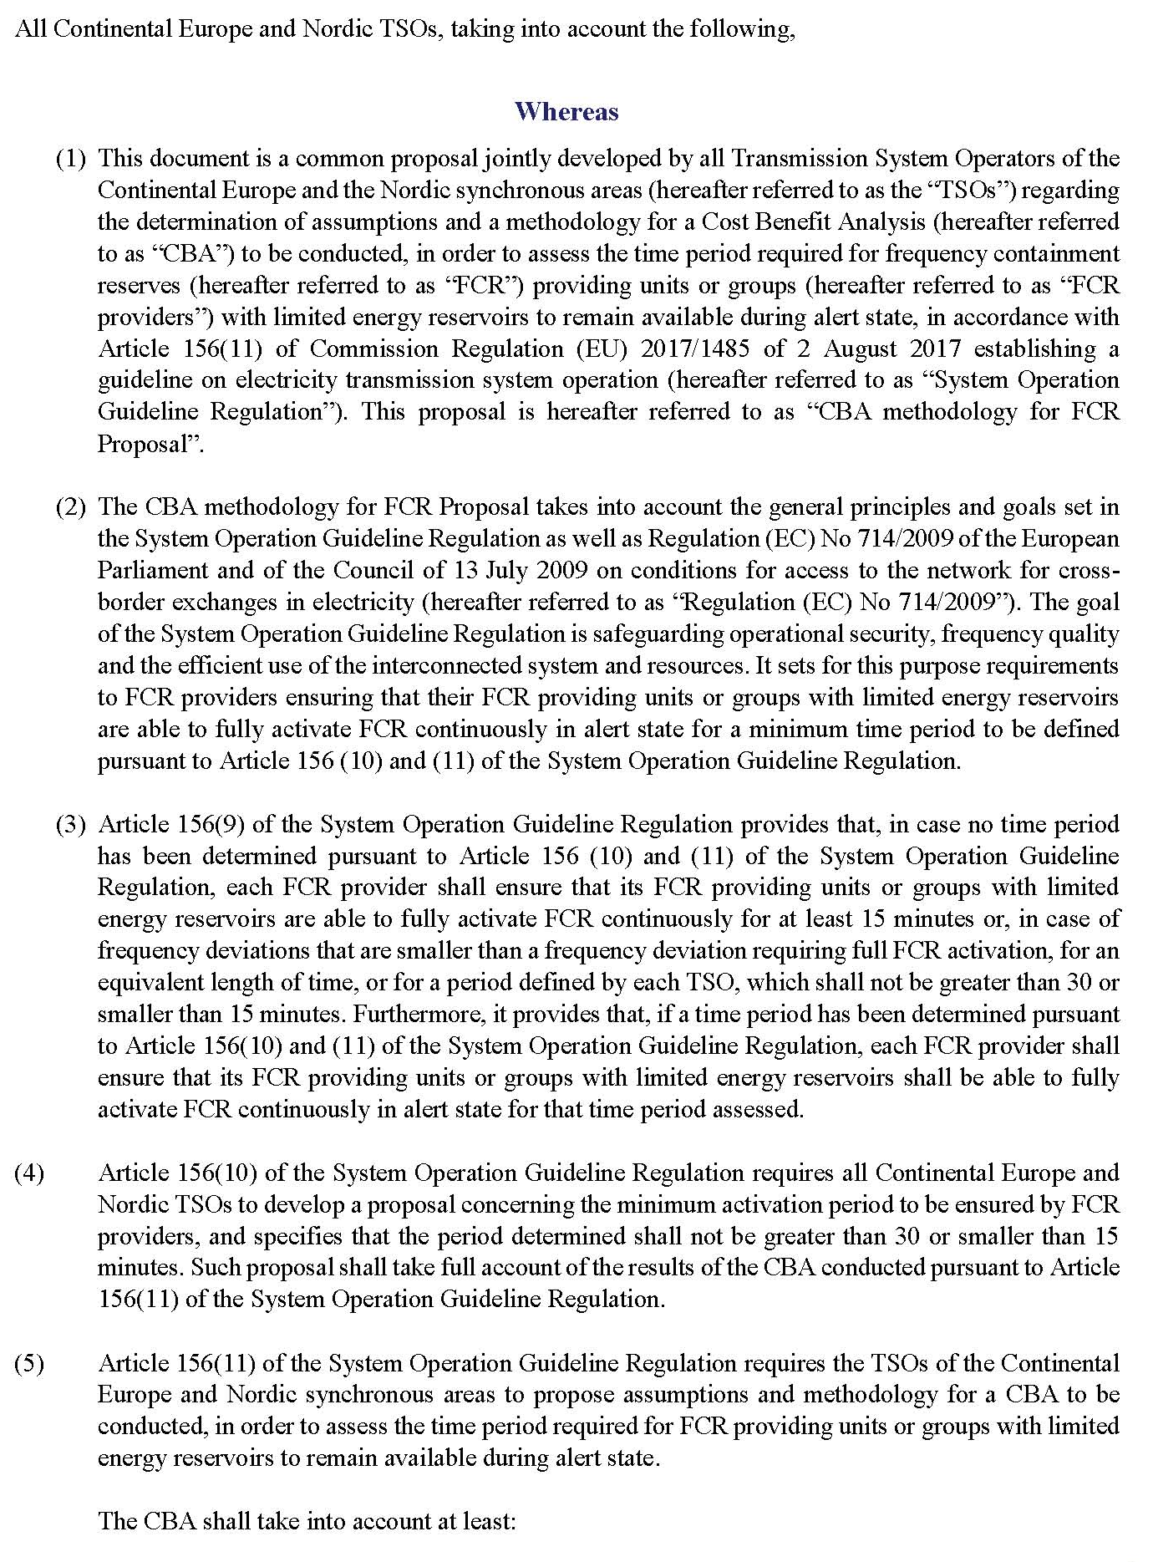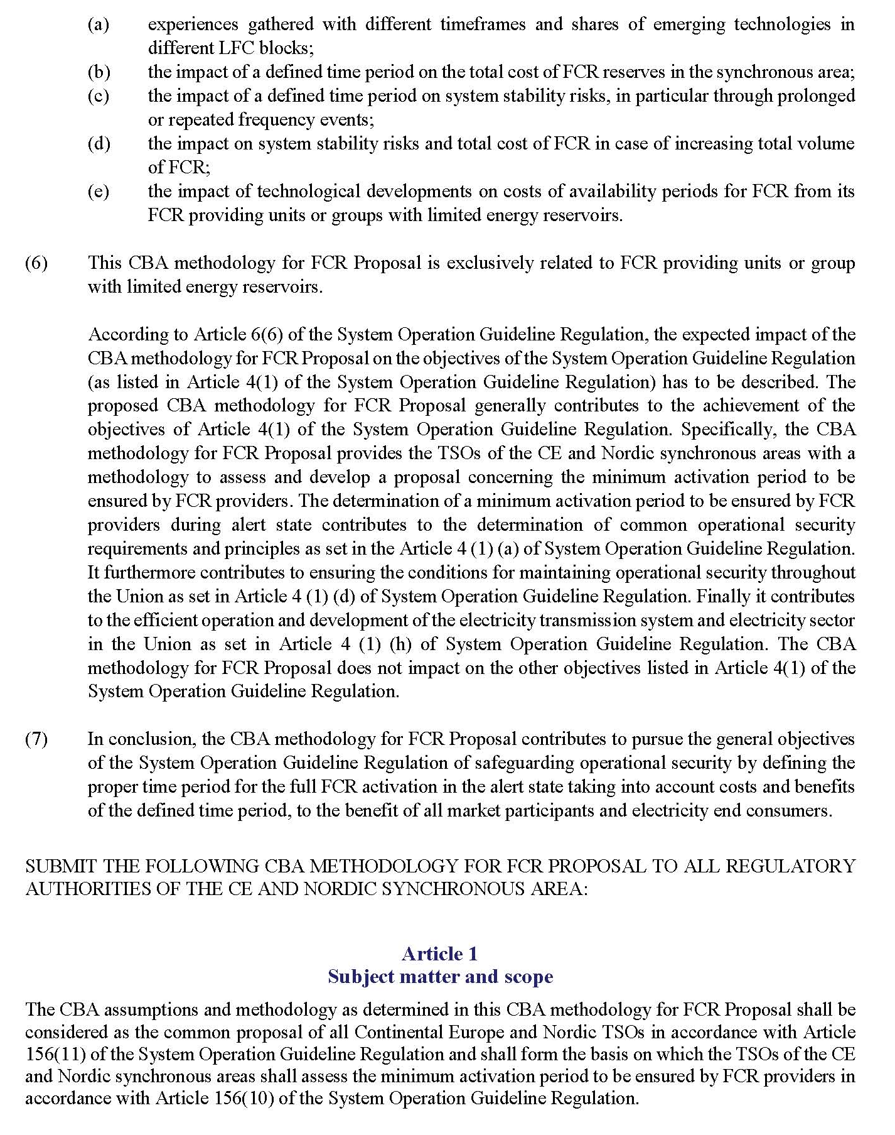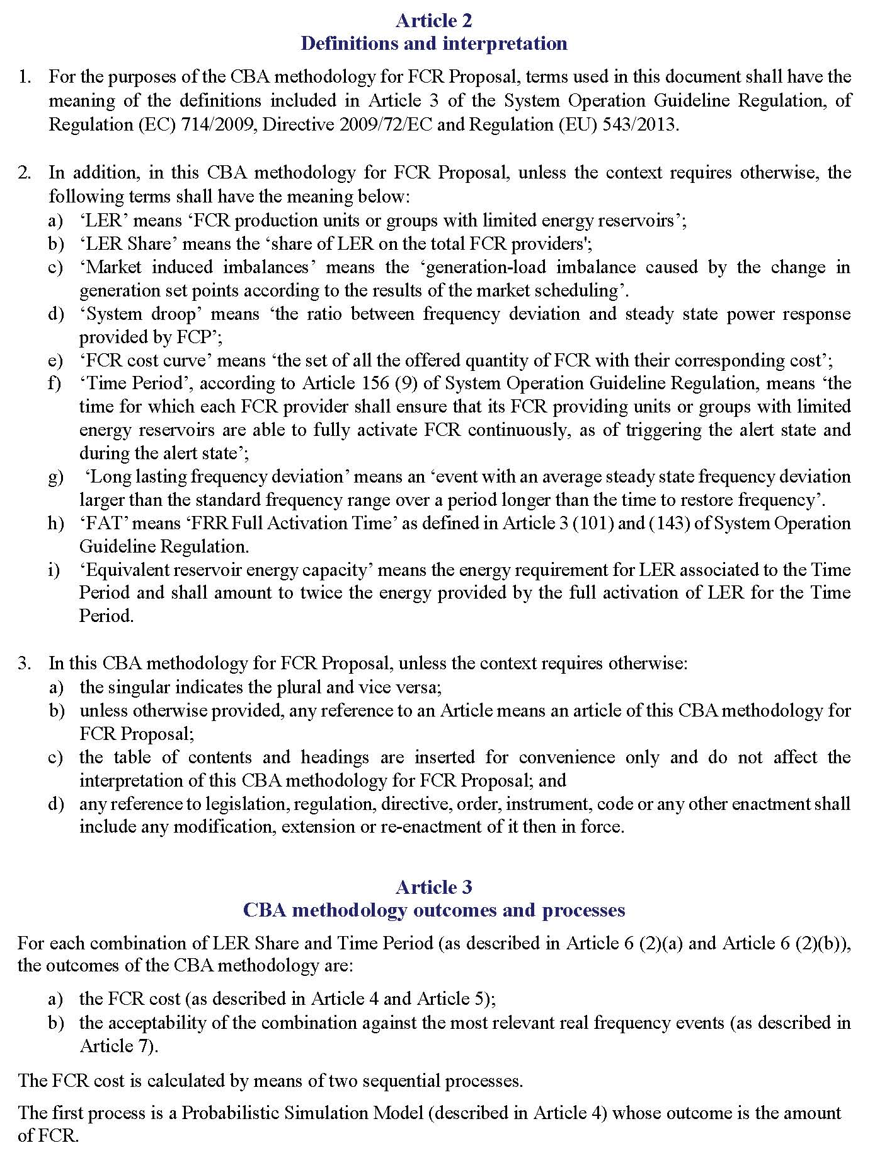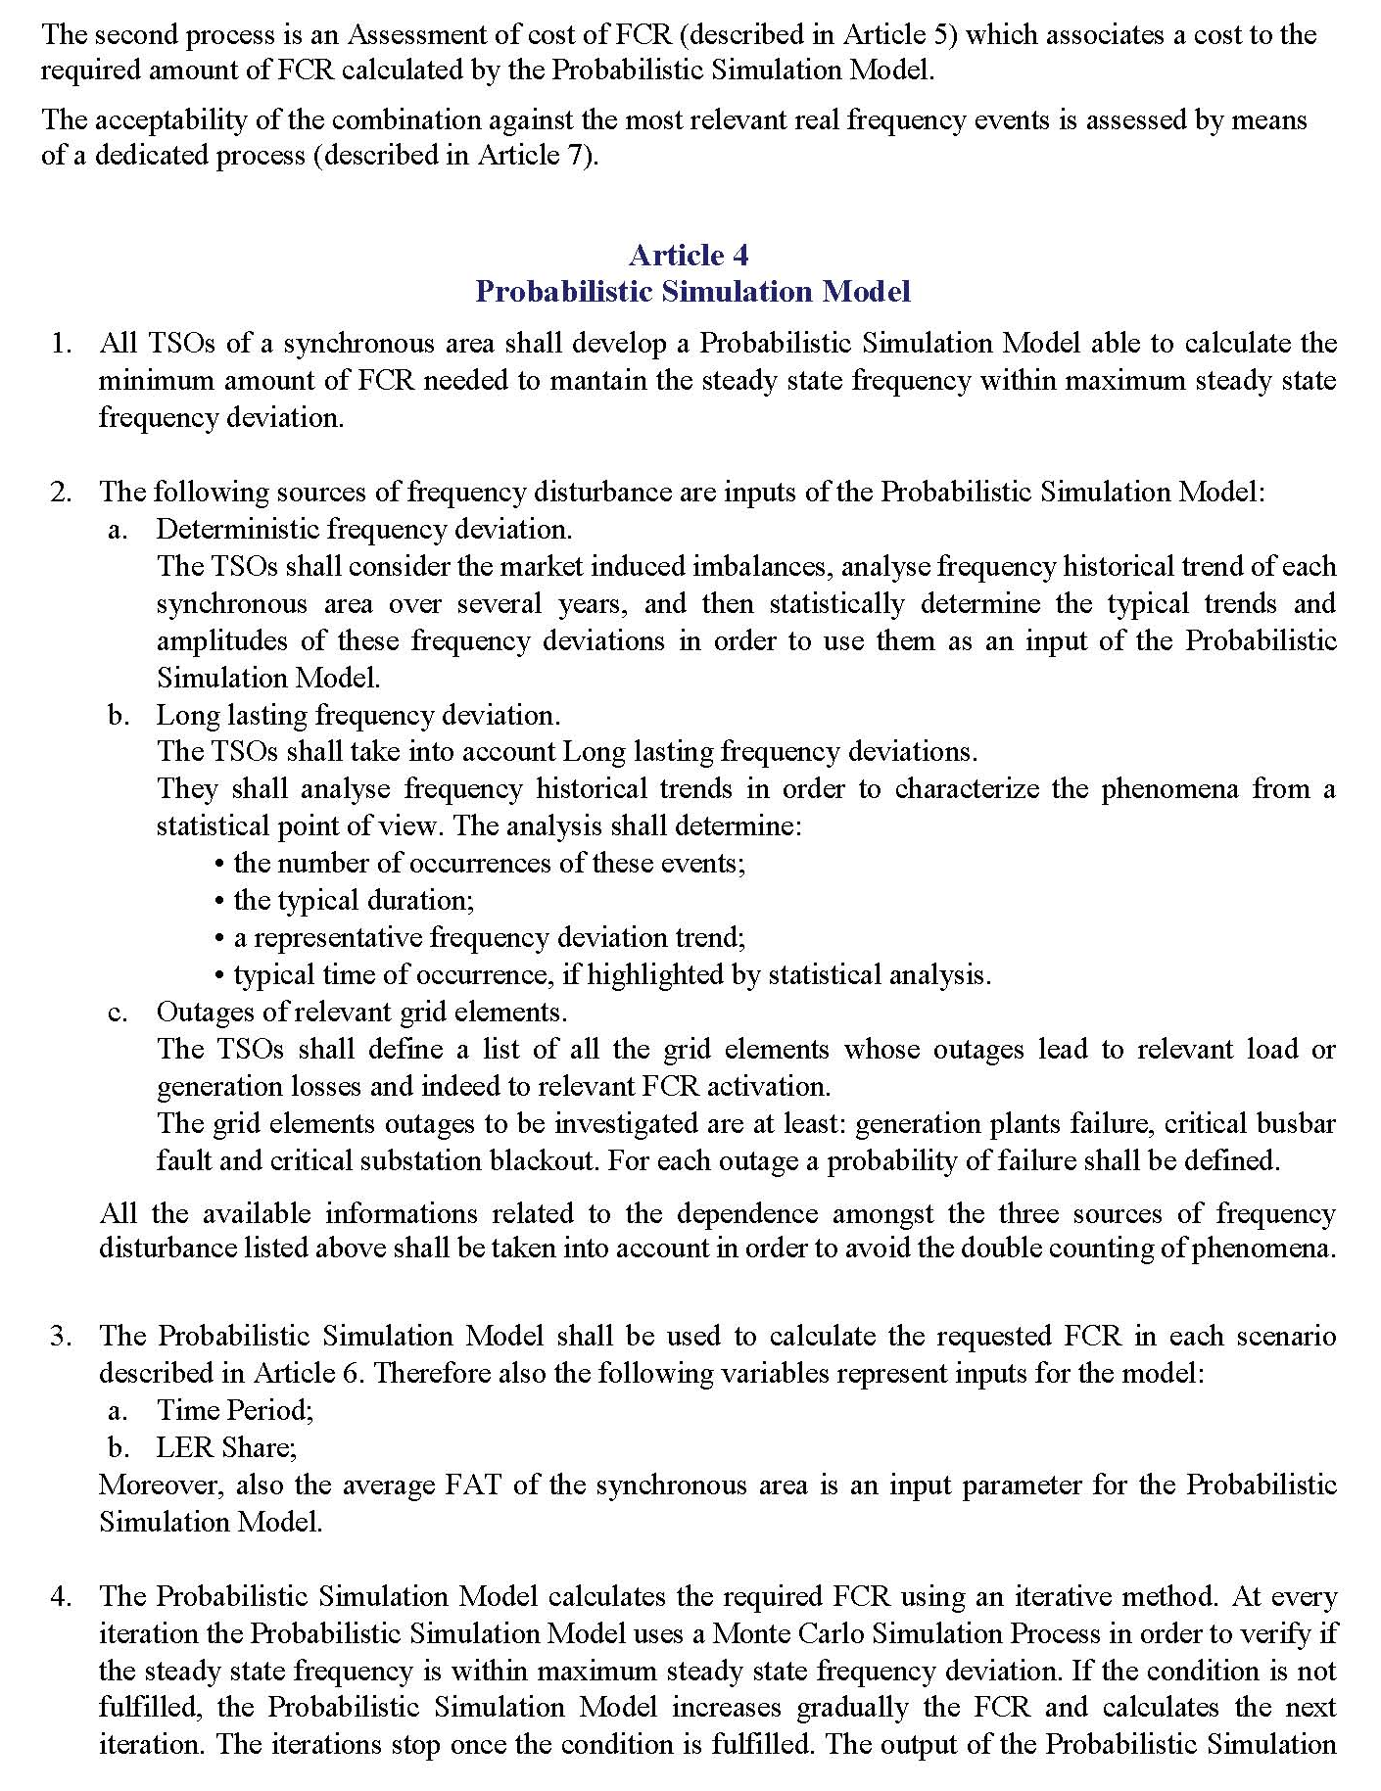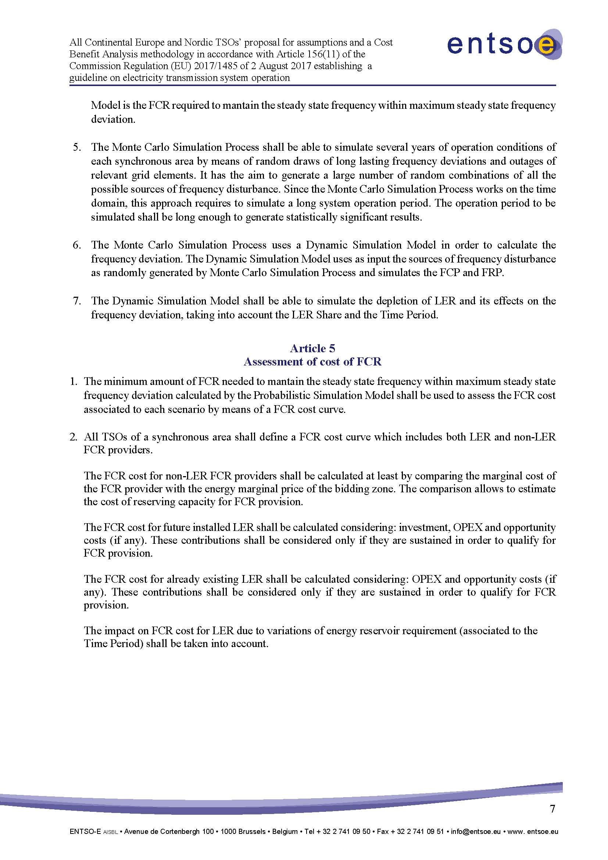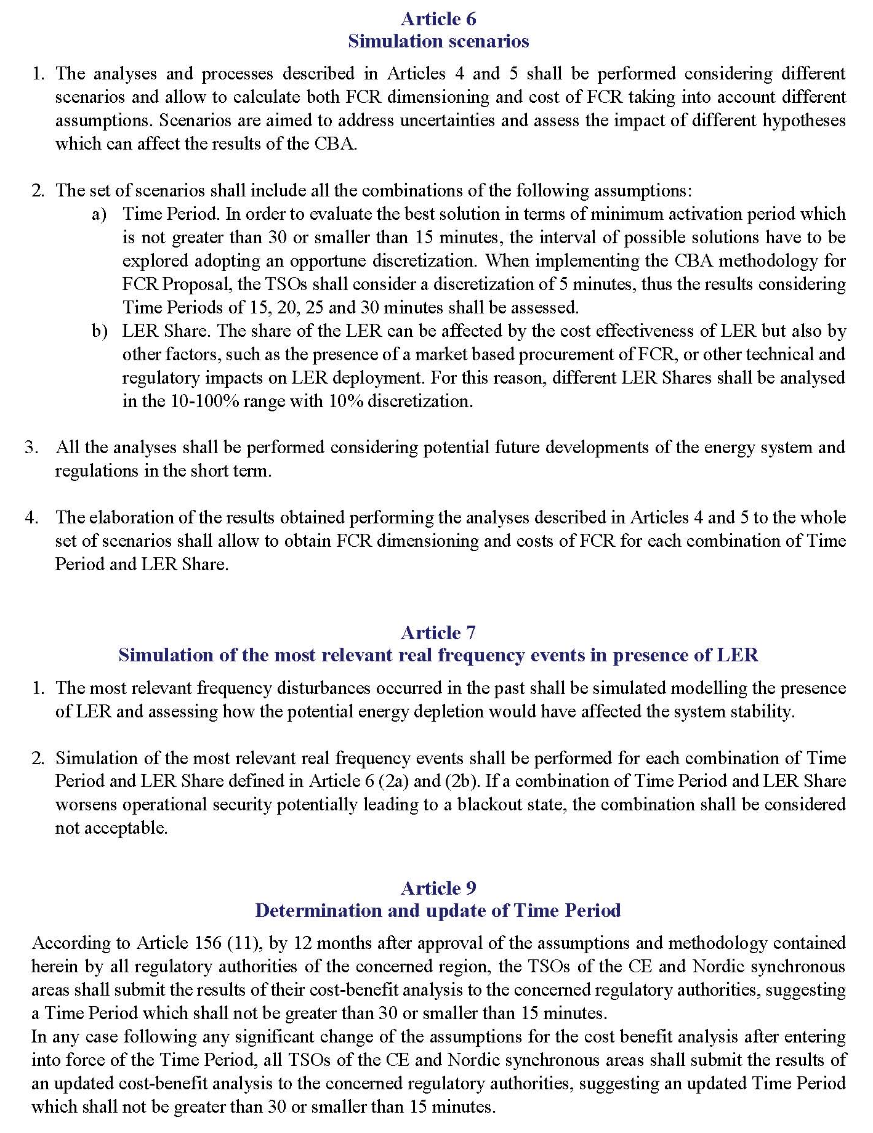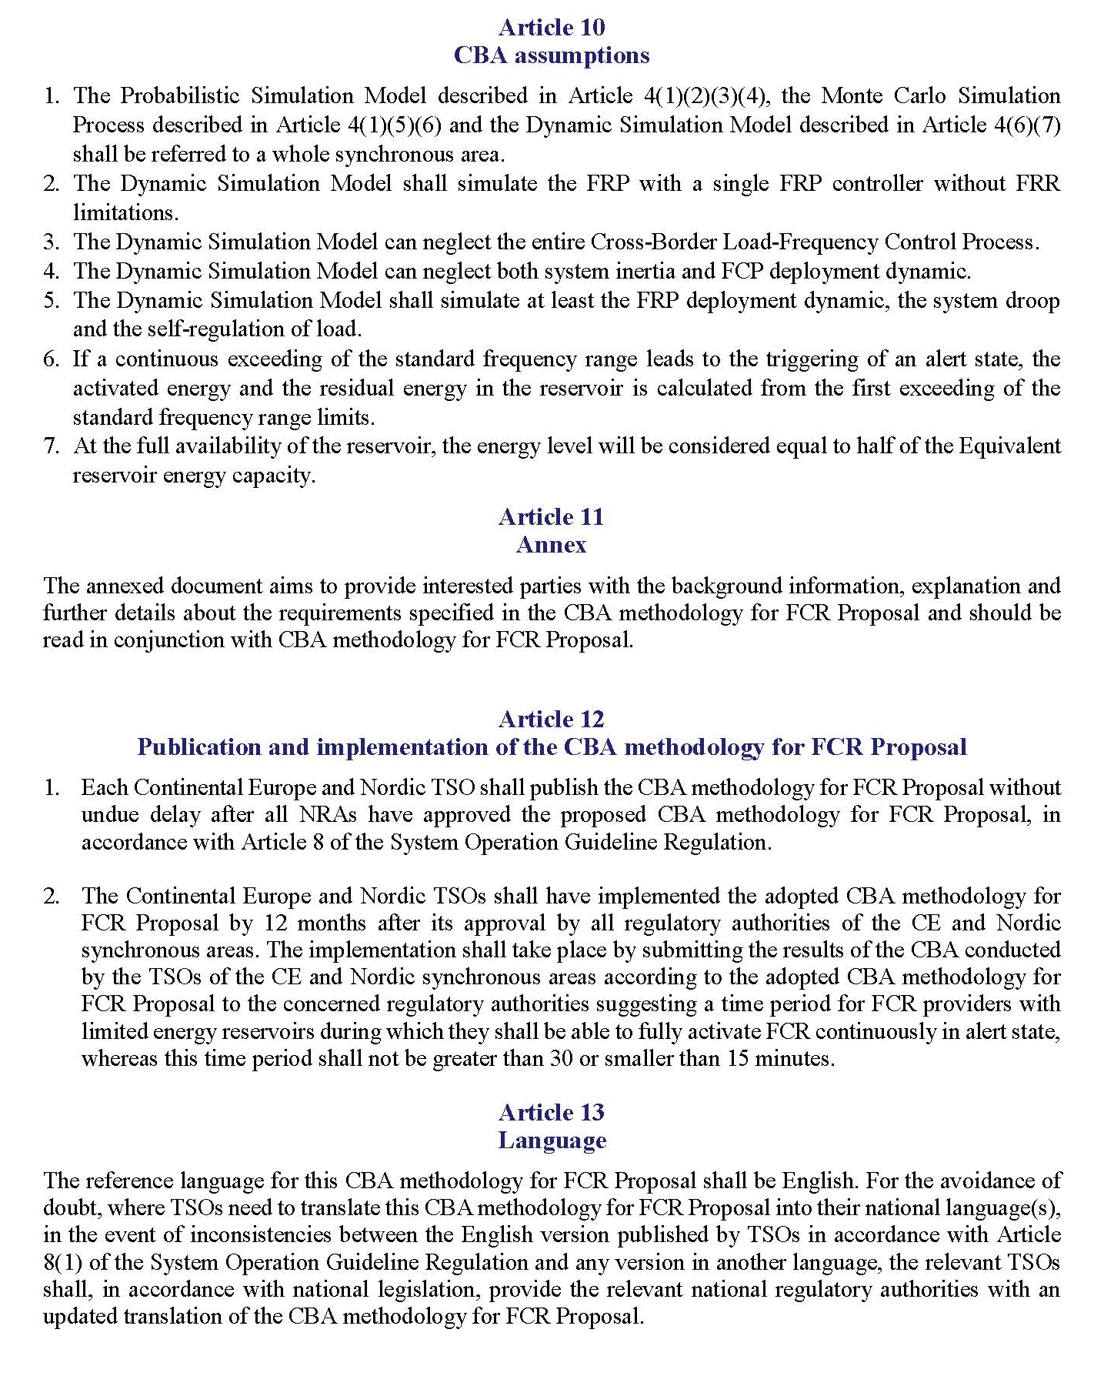

VENDIM

Nr. 172, datë 3.8.2018

MBI LICENCIMIN E SHOQËRISË “URADRIN” SHPK, NË AKTIVITETIN E TREGTIMIT TË ENERGJISË ELEKTRIKE

Në mbështetje të nenit 16 dhe nenit 37, pika 2, germa “d”, të ligjit nr. 43/2015 “Për sektorin e energjisë elektrike”, i ndryshuar; si dhe në zbatim të nenit 4, pika 1, germa “e”; nenit 5, pika 1, germa “e” dhe nenit 13 të “Rregullores për procedurat dhe afatet për dhënien, modifikimin, transferimin, rinovimin dhe heqjen e licensave në sektorin e energjisë elektrike” të miratuar me vendimin e Bordit të ERE-s, nr. 109, datë 29.6.2016; nenit 15 të “Rregullores për organizimin, funksionimin dhe procedurat e ERE-s”, miratuar me vendimin e Bordit të ERE, nr. 96, datë 17.6.2016; Bordi i ERE-s, në mbledhjen e tij të datës 3.8.2018, mbasi shqyrtoi relacionin e përgatitur nga Drejtoria e Licencimit dhe Monitorimit të Tregut për licencimin e shoqërisë “URADRIN” sh.p.k., në aktivitetin e tregtimit të energjisë elektrike,
konstatoi se:
- Me shkresën e protokolluar në ERE, me nr. 455, datë 15.6.2018, shoqëria “URADRIN” sh.p.k., ka paraqitur në ERE kërkesën për t’u pajisur me licencë në aktivitetin e tregtimit të energjisë elektrike.
- Bordi i ERE-s, me vendimin nr. 153, datë 3.7.2018, filloi procedurën për licencimin e shoqërisë “URADRIN” sh.p.k. në aktivitetin e tregtimit të energjisë elektrike.
- Në vijim të kësaj vendimmarrje, me shkresën nr. 55/48 prot., datë 3.7.2018, u bë njoftimi në median e shkruar si dhe me shkresën nr. 455/1 prot., datë 11.7.2018, iu kërkua subjektit të plotësojë dokumentacionin e munguar i cili konsiston në vërtetimin e prokurorisë.
- Subjekti “URADRIN” sh.p.k., me shkresën e protokolluar në ERE, me nr. 455/3 prot., datë 17.7.2018, paraqiti në ERE dokumentacionin e munguar.
- Në përfundim të afatit 10 ditë pune, të përcaktuar në nenin 10, pika 11, të të “Rregullores për procedurat dhe afatet për dhënien, modifikimin, transferimin, rinovimin dhe heqjen e licencave në sektorin e energjisë elektrike” të miratuar me vendimin e Bordit të ERE-s, nr. 109, datë 29.6.2016, nuk rezultoi të ketë ndonjë vërejtje apo ankesë nga palët e treta, lidhur me aplikimin e bërë nga shoqëria “URADRIN” sh.p.k., për licencim në aktivitetin e tregtimit të energjisë elektrike.
- Aplikimi i shoqërisë “URADRIN” sh.p.k., plotëson tërësisht kërkesat e parashikuara nga ERE në “Rregulloren për procedurat dhe afatet për dhënien, modifikimin, transferimin, rinovimin dhe heqjen e licencave në sektorin e energjisë elektrike”, si më poshtë:
- Formati dhe dokumentacioni për aplikim (neni 9, pika 1);
- Dokumentacionin juridik, administrativ dhe pronësor (neni 9, pika 2);
- Dokumentacionin financiar dhe fiskal (neni 9, pika 3);
- Dokumentacioni teknik për aktivitetin tregtimit të energjisë elektrike (neni 9, pika 4.8).
Për gjithë sa më sipër, Bordi i ERE-s,

VENDOSI:

1. Të licencojë shoqërinë “URADRIN” sh.p.k., në aktivitetin e tregtimit të energjisë elektrike, për një afat 5-vjeçar.
2. Drejtoria e Licencimit dhe Monitorimit të Tregut, të njoftojë aplikuesin për vendimin e Bordit të ERE-s.
Ky vendim hyn në fuqi menjëherë.
Ky vendim botohet në Fletoren Zyrtare.
Ky vendim mund të ankimohet në Gjykatën Administrative Tiranë, brenda 30 ditëve kalendarike nga botimi në Fletoren Zyrtare.

KRYETARI
Petrit Ahmeti

VENDIM

Nr. 173, datë 3.8.2018

MBI Refuzimin e kërkesës së shoqërisë “MP-HEC” shpk, për licencim në VEPRIMTARINë e prodhimit tË energjisË elektrike nga Hec “Niçë”, ME FUQI TË INSTALUAR 1.668 mw, ME VENDNDODHJE NË KOMUNËN GORË, RRETHI KORÇË

Në mbështetje të nenit 16 dhe nenit 41, pika 1, germa “a” të ligjit nr. 43/2015 “Për sektorin e energjisë elektrike”, i ndryshuar, si dhe në zbatim të nenit 13, pika 2, germa “a” dhe nenit 14 të “Rregullores për procedurat dhe afatet për dhënien, modifikimin, transferimin, rinovimin dhe heqjen e licencave në sektorin e energjisë elektrike”, të miratuar me vendimin e Bordit të ERE-s, nr. 109, datë 29.6.2016, nenit 19, pika 1, germa “a”, të “Rregullores për organizimin, funksionimin dhe procedurat e ERE-s”, miratuar me vendimin e Bordit të ERE-s nr. 96, datë 17.6.2016, Bordi i ERE-s, në mbledhjen e tij të datës 3.8.2018, mbasi shqyrtoi relacionin e përgatitur nga Drejtoria e Licencimit dhe Monitorimit të Tregut për refuzimin e kërkesës së shoqërisë “MP-HEC” sh.p.k., për licencim në veprimtarinë e prodhimit të energjisë nga HEC “Niçë”, me fuqi të instaluar 1.668 mw, me vendndodhje në komunën Gorë, rrethi Korçë,
konstatoi se:
- Shoqëria “MP-HEC” sh.p.k. me shkresën e protokolluar në ERE, me nr. 286 prot., datë 28.3.2018, ka paraqitur kërkesën për t’u pajisur me licencë në veprimtarinë e prodhimit të energjisë elektrike nga HEC “Niçë”, me fuqi të instaluar 1.668 mw, me vendndodhje në komunën Gorë, rrethi Korçë.
- ERE-s vendosi të fillojë procedurën për shqyrtimin e kërkesës së shoqërisë “MP-HEC” sh.p.k., për licencim në veprimtarinë e prodhimit të energjisë elektrike nga HEC “Niçe”, me fuqi të instaluar 1.668 mw, me fuqi të instaluar 1.668 mw, me vendndodhje në komunën Gorë, rrethi Korçë, për një afat 26-vjeçar.
- Në lidhje me mungesën e konstatuar të dokumentacionit, që ka të bëjë me nenin 9, pika 4.1.4 (Miratimi i projektit të zbatimit), nëpërmjet shkresës së ERE nr. 286/1 prot., datë 26.4.2018, u njoftua subjekti që në bazë të nenit 11 pika 1 të “Rregullores për procedurat dhe afatet për dhënien, modifikimin, transferimin, rinovimin dhe heqjen e licencave në sektorin e energjisë elektrike”, t’i paraqesë ato brenda afateve.
- ERE, me shkresën nr. 286/3 prot., datë 14.5.2018, ka përsëritur kërkesën për plotësim dokumentacioni.
- Shoqëria “MP-HEC” sh.p.k. është përgjigjur me shkresën e protokolluar në ERE, me nr. 286/4 prot., datë 15. 5.2018, me anë të së cilës ka kërkuar nga ERE shtyrjen e afatit të vendimmarrjes së Bordit për arsye se subjekti është në pritje të veprimeve nga ana e Autoritetit Kontraktues në lidhje me miratimin përfundimtar të projektit të zbatimit të përmirësuar.
- Bordi i ERE-s në mbledhjen e datës 4.6.2018, shqyrtoi kërkesën e subjektit për të shtyrë afatin e vendimmarrjes me 30 ditë pune në zbatim të nenit 14, pika 3, të “Rregullores për procedurat dhe afatet për dhënien, modifikimin, transferimin, rinovimin ose heqjen e licencave në sektorin e energjisë elektrike”.
- ERE me shkresën nr. 286/6 prot., datë 18.
6.2018 “Njoftim”, i është drejtuar subjektit “MP-HEC” sh.p.k. duke i bërë me dije se kërkesa u pranua duke e shtyrë afatin me 30 ditë.
- Shoqëria “MP-HEC” sh.p.k. me shkresën e protokolluar në ERE, me nr. 286/8 prot., datë 10.7.2018, ka përcjellë sqarime mbi statusin e marrjes së miratimit përfundimtar të projektit të zbatimit të përmirësuar, nga Autoriteti Kontraktues.
Shoqëria ka ridorëzuar pranë Ministrisë së Infrastrukturës dhe Energjisë dokumentacionin e kërkuar për kohën kur është kryer oponenca teknike mbi projektin e zbatimit nga AKBN-ja, por ende nuk ka marrë përgjigje nga Autoriteti Kontraktues, lidhur me miratimin formal të projektit të përmirësuar.
- Shoqëria “MP-HEC” sh.p.k. thekson se afati i shqyrtimit të kërkesës ka përfunduar dhe referuar legjislacionit në fuqi, kërkesa konsiderohet e “miratuar në heshtje”.
- ERE gjykon se për nga rëndësia që ka për licencimin e kësaj shoqërie, Miratimi i projektit të zbatimit të përmirësuar nga organi i caktuar me ligj, duhet të depozitohet në ERE sipas formës së kërkuar nga rregullorja e licencimit, në mënyrë që të gjykohet më konkretisht mbi përmbajtjen e tij në lidhje me ndryshimet që ky miratim i bën projektit të zbatimit.
- ERE gjykon se për projektin fillestar të zbatimit me një fuqi të instaluar 660 kw, miratuar nga ministria përgjegjëse me kontratën e koncensionit nr. 311 rep, nr. 45 kol, datë 2.2.2009, shoqëria “MP-HEC” sh.p.k., në bazë të nenit 37, pika 6, germa “b”), të ligjit 43/2015 “Për sektorin e energjisë elektrike”, i ndryshuar, nuk ka detyrim të aplikojë në ERE për pajisje me licencë.
Aplikimi i shoqërisë “MP-HEC sh.p.k., nuk plotëson tërësisht kërkesat e parashikuara nga ERE në “Rregulloren për procedurat dhe afatet për dhënien, modifikimin, transferimin, rinovimin dhe heqjen e licencave në sektorin e energjisë elektrike”, si më poshtë:
- Formati i aplikimit (neni 9, pika 1) është paraqitur dhe plotësuar në mënyrë korrekte.

- Dokumentacionin juridik, administrativ dhe pronësor (neni 9, pika 2) është paraqitur dhe plotësuar në mënyrë korrekte.
- Dokumentacioni financiar dhe fiskal (neni 9, pika 3) është paraqitur dhe plotësuar në mënyrë korrekte.
- Dokumentacioni teknik për HEC (neni 9, pikat 4.1.1, 4.1.2, 4.1.3, dhe 4.1.5) është paraqitur dhe plotësuar në mënyrë korrekte.
- Mungesa e konstatuar e dokumentacionit, ka të bëjë me nenin 9, pika 4.1.4 (Miratimin e projektit të zbatimit).
Për gjithë sa më sipër, Bordi i ERE-s,

VENDOSI:

1. Të refuzojë kërkesën e shoqërisë “MP-HEC” sh.p.k. për licencim në veprimtarinë e prodhimit të energjisë elektrike nga HEC “Niçë”, me fuqi të instaluar 1.668 mw, me vendndodhje në komunën Gorë, rrethi Korçë.
2. Drejtoria e Licencimit dhe Monitorimit të Tregut, të njoftojë aplikuesin për vendimin e Bordit të ERE-s.
Ky vendim hyn në fuqi menjëherë.
Ky vendim botohet në Fletoren Zyrtare.
Ky vendim mund të ankimohet në Gjykatën Administrative Tiranë, brenda 30 ditëve kalendarike nga botimi në Fletoren Zyrtare.

KRYETARI
Petrit Ahmeti

VENDIM

Nr. 174, datë 3.8.2018

MBI FILLIMIN E PROCEDURËS PËR TRANSFERIMIN E LICENCËS SË SHOQËRISË “OSOJA ENERGY” SHPK, NR. 408, SERIA P18K, DHËNË ME VENDIMIN E BORDIT TË ERE-s NR. 113, DATË 14.5.2018, NË AKTIVITETIN E PRODHIMIT TË ENERGJISË ELEKTRIKE NGA CENTRALI FOTOVOLTAIK “SEMAN 1” ME VENDNDODHJE, SHEQ MARINAS, TOPOJË, FIER, ME FUQI 2 mw, PËR NJË AFAT 20-VJEÇAR, NË FAVOR TË SHOQËRISË “SEMAN 1 SOLAR” SHPK

Në mbështetje të nenit 16 dhe nenit 44, pika 1, të ligjit nr. 43/2015 “Për sektorin e energjisë elektrike”, i ndryshuar; nenit 10, pika 1; nenit 17, pikat 1 dhe 4; të “Rregullores për procedurat dhe afatet për dhënie, modifikim, transferim, rinovim ose heqjen e licencave në sektorin e energjisë elektrike”, të miratuar me vendimin e Bordit të ERE-s, nr. 109, datë 29.6.2016 dhe nenit 19, pika 1, germa “a”, të “Rregullores për organizimin, funksionimin dhe procedurave të ERE-s”, miratuar me vendimin e Bordit të ERE-s, nr. 96 datë 17.6.2017, Bordi i ERE-s, në mbledhjen e tij të datës 3.8.2018, mbasi shqyrtoi relacionin e përgatitur nga Drejtoria e Licencimit dhe Monitorimit të Tregut, mbi fillimin e procedurës për transferimin e licencës së shoqërisë “Osoja Energy” sh.p.k., nr. 408, seria P18K, dhënë me vendimin e Bordit të ERE-s, nr. 113, datë 14.5.2018, në aktivitetin e prodhimit të energjisë elektrike nga centrali fotovoltaik “Seman 1” me vendndodhje, Sheq Marinas, Topojë, Fier, me fuqi 2 mw, për një afat 20-vjeçar, te shoqëria “Seman 1 Solar” sh.p.k.,
konstatoi se:
- Me shkresën me nr. 413 prot., datë 24.5.2018, shoqëria “OSOJA ENERGY” sh.p.k., ka paraqitur në ERE kërkesën për transferimin e licencës së kësaj shoqërie, me nr. 408, seria P18K, dhënë me vendimin e Bordit të ERE-s nr. 113, datë 14.5.2018, në aktivitetin e prodhimit të energjisë elektrike nga centrali fotovoltaik “Seman 1” me vendndodhje, Sheq Marinas, Topojë, Fier, me fuqi 2 mw, për një afat 20-vjeçar, te shoqëria “Seman 1 Solar” sh.p.k.,
- Shoqëria “OSOJA ENERGY” sh.p.k., ka marrë miratimin nga MIE, me nr. 3245/1 prot., datë 20.4.2018 “Miratimi i transferimit të të drejtave”, për transferimin e të drejtave dhe detyrimeve që disponon në respekt të miratimit përfundimtar nr. 3887/2 prot., 23.12.2017 dhe kontratës së lidhur me MIE-në, nr. 1163 rep. dhe nr. 376 kol., datë 29.12.2017, për ndërtimin, shfrytëzimin dhe administrimin e Centralit Fotovoltaik “Seman - 1” me kapacitet instaluar 2 mw”, në zonën Sheq Marinas – Topojë Fier në favor të shoqërisë Seman 1 Solar” sh.p.k.
- Në mbledhjen e Bordit, të datës 25.6.2018, në të cilën u relatua relacioni nr. 54/6 prot., datë 14.6.2018, “Mbi fillimin e procedurës për transferimin e plotë të licencës së shoqërisë “Osoja Energy” sh.p.k., nr. 408, seria P18 K dhënë me vendimin e Bordit të ERE-s, nr. 113, datë 14.5.2018, për aktivitetin e prodhimit të energjisë elektrike nga centrali fotovoltaik “Seman 1” me vendndodhje, Sheq Marinas, Topojë, Fier, me fuqi 2 mw, për një afat 20-vjeçar dhe kalimin e saj në favor të shoqërisë “Seman 1 Solar” sh.p.k., nga Bordi i ERE-s u la detyrë kryerja e disa saktësimeve nga ana e aplikuesit.
- Në vijim të sa më sipër, ERE me shkresën nr. 413/1 prot., datë 28.6.2018, iu drejtua subjektit “Osoja Energy” sh.p.k. duke i kërkuar:
- Formatin e aplikimit të plotësuar sipas nenit 9 pika 1 të Rregullores për procedurat dhe afatet për dhënie, modifikim, transferim, rinovim ose heqjen e licencave në sektorin e energjisë elektrike”;
- Vërtetimin e organeve drejtuese të të licencuarit që shprehin vullnetin për transferimin e licencës, sipas nenit 17, pika 4, germa “c” të Rregullores për procedurat dhe afatet për dhënie, modifikim, transferim, rinovim ose heqjen e licencave në sektorin e energjisë elektrike”;
- Saktësime në lidhje me pagesën e kryer për aplikimin, sipas nenit 8 pika 2 të Rregullores për procedurat dhe afatet për dhënie, modifikim, transferim, rinovim ose heqjen e licencave në sektorin e energjisë elektrike”;
- Subjekti me shkresën e protokolluar në ERE, me nr. 413/2 prot., datë 16.7.2018 ka përcjellë dokumentacionin e kërkuar më sipër dhe ka dhënë sqarimet përkatëse në lidhje me kryerjen e pagesës së aplikimit.
Aplikimi i shoqërisë “Osoja Energy” sh.p.k. plotëson kërkesat e parashikuara nga ERE në “Rregulloren për procedurat dhe afatet për dhënie, modifikim, transferim, rinovim ose heqjen e licencave në sektorin e energjisë elektrike”, si më poshtë:
- Neni 8 pika 2;
- Neni 9, pika 1;
- Neni 17, pika 1;
- Neni 17, pika 4.
Për gjithë sa më sipër cituar, Bordi i ERE-s,

VENDOSI:

1. Të fillojë procedurën për transferimin e licencës së shoqërisë “Osoja Energy” sh.p.k., nr. 408, seria P18K, dhënë me vendimin e Bordit të ERE-s, nr. 113, datë 14.5.2018, në aktivitetin e prodhimit të energjisë elektrike nga centrali fotovoltaik “Seman 1” me vendndodhje, Sheq Marinas, Topojë, Fier, me fuqi 2 mw, për një afat 20-vjeçar, te shoqëria “Seman 1 Solar” sh.p.k.

2. Drejtoria e Licencimit dhe Monitorimit të Tregut të njoftojë aplikuesit për vendimin e Bordit të ERE-s.
Ky vendim hyn në fuqi menjëherë.
Ky vendim botohet në Fletoren Zyrtare.
Ky vendim mund të ankimohet në Gjykatën Administrative Tiranë, brenda 30 ditëve kalendarike nga botimi në Fletoren Zyrtare.

KRYETARI
Petrit Ahmeti

VENDIM

Nr. 175, datë 3.8.2018

MBI LICENCIMIN E SHOQËRISË “EDIANI” SHPK, NË VEPRIMTARINË E PRODHIMIT TË ENERGJISË ELEKTRIKE NGA HEC “SHËNGJON 1”, ME FUQI TË INSTALUAR 651 kw, HEC “SHËNGJON 2”, ME FUQI TË INSTALUAR 356 kw DHE HEC “SHËNGJON 3”, ME FUQI TË INSTALUAR 341 kw, ME FUQI TOTALE 1348 kw, ME VENDNDODHJE NË PËRROIN E KNELLËS, KOMUNA FAN, RRETHI MIRDITË

Në mbështetje të nenit 16 dhe nenit 37, pika 2, germa “a”, të ligjit nr. 43/2015 “Për sektorin e energjisë elektrike”; i ndryshuar, nenit 4, pika 1, germa “a”; nenit 5, pika 1, germa “a” dhe nenit 13, të “Rregullores për procedurat dhe afatet për dhënien, modifikimin, transferimin, rinovimin ose heqjen e licencave në sektorin e energjisë elektrike”, të miratuar me vendimin e Bordit të ERE-s, nr. 109, datë 29.6.2016, dhe nenit 15 të “Rregullores për organizimin, funksionimin dhe procedurat e ERE-s”, miratuar me vendimin e Bordit të ERE-s, nr. 96, datë 17.6.2016, Bordi i ERE-s, në mbledhjen e tij të datës 3.8.2018, mbasi shqyrtoi relacionin e përgatitur nga Drejtoria e Licencimit dhe Monitorimit të Tregut, për licencimin e shoqërisë “Ediani” sh.p.k., në veprimtarinë e prodhimit të energjisë elektrike nga HEC “Shëngjon 1”, me fuqi të instaluar 651 kw, HEC “Shëngjon 2”, me fuqi të instaluar 356 kw dhe HEC “Shëngjon 3”, me fuqi të instaluar 341kW, me fuqi totale 1348 kw, me vendndodhje në përroin e Knellës, komuna Fan, rrethi Mirditë,
konstatoi se:
- Bordi i ERE-s, me vendimin nr. 134, datë 25.6.2018, ka filluar procedurën për licencimin e shoqërisë “Ediani” sh.p.k., në veprimtarinë e prodhimit të energjisë elektrike nga HEC “Shëngjon 1”, me fuqi të instaluar 651 kw, HEC “Shëngjon 2”, me fuqi të instaluar 356 kw dhe HEC “Shëngjon 3”, me fuqi të instaluar 341 kw, me fuqi totale 1348 kw, me vendndodhje në përroin e Knellës, Komuna Fan, rrethi Mirditë.
- Në vijim të këtij vendimi, ERE në zbatim të nenit 19, pika 2, të “Rregullores së organizimit dhe procedurave të ERE-s” dhe nenit 10, pika 8, të “Rregullores për procedurat dhe afatet për dhënien, modifikimin, transferimin, rinovimin ose heqjen e licencave në sektorin e energjisë elektrike”, me shkresën nr. 55/41 prot., datë 26.6.2018, bëri njoftimin në median e shkruar për fillimin e kësaj procedure.
- Në përfundim të afatit, të përcaktuar në nenin 10, pika 11, të “Rregullores për procedurat dhe afatet për dhënien, modifikimin, transferimin, rinovimin ose heqjen e licencave në sektorin e energjisë elektrike”, të miratuar me vendimin e Bordit të ERE-s, nr. 109, datë 29.6.2016, nuk rezultoi të ketë ndonjë vërejtje apo ankesë nga palët e treta, lidhur me aplikimin e bërë nga shoqëria “Ediani” sh.p.k., për licencim në e prodhimit të energjisë elektrike.
- Me korrespondencën zyrtare nr. 421/2 prot., datë 6.7.2018, iu kërkuan subjektit sqarime dhe plotësime mbi aplikimin e tij.
- Subjekti “Ediani” sh.p.k., me shkresën e protokolluar në ERE, me nr. 421/3, datë 11.7.2018, ka përcjellë sqarimet dhe plotësimet lidhur me sa kërkuar.
- ERE në zbatim të nenit 38, të ligjit “Për sektorin e energjisë elektrike”, i ndryshuar, dhe nenit 5 të “Rregullores për procedurat dhe afatet për dhënien, modifikimin, transferimin, rinovimin ose heqjen e licencave në sektorin e energjisë elektrike”, nuk mund të japë për veprimtarinë e prodhimit të energjisë elektrike një licencë me afat më të gjatë se 30 vjet, edhe pse marrëveshja e koncensionit mund të jetë lidhur për një afat më të gjatë.
Nga analiza përfundimtare e dokumentacionit të paraqitur, rezulton se aplikimi i shoqërisë “Ediani” sh.p.k., plotëson tërësisht kërkesat e parashikuara nga ERE në “Rregulloren për procedurat dhe afatet për dhënien, modifikimin, transferimin, rinovimin ose heqjen e licencave në sektorin e energjisë elektrike”, si më poshtë:
- Formati i aplikimit (neni 9, pika 1) është paraqitur dhe plotësuar në mënyrë korrekte.

- Dokumentacioni juridik, administrativ dhe pronësor (neni 9, pika 2) është paraqitur dhe plotësuar në mënyrë korrekte.
- Dokumentacioni financiar dhe fiskal (neni 9, pika 3) është paraqitur dhe plotësuar në mënyrë korrekte.
- Dokumentacioni tekniko-ekonomik (neni 9, pika 4.1) është paraqitur dhe plotësuar në mënyrë korrekte.
Për gjithë sa më sipër, Bordi i ERE-s,

VENDOSI:

1. Të licencojë shoqërinë “Ediani” sh.p.k., në veprimtarinë e prodhimit të energjisë elektrike nga HEC “Shëngjon 1”, me fuqi të instaluar 651 kw, HEC “Shëngjon 2”, me fuqi të instaluar 356 kw dhe HEC “Shëngjon 3”, me fuqi të instaluar 341 kw, me fuqi totale 1348 kw, me vendndodhje në përroin e Knellës, Komuna Fan, rrethi Mirditë, për një afat 30-vjeçar (tridhjetëvjeçar).
2. Drejtoria e Licencimit dhe Monitorimit të Tregut, të njoftojë aplikuesin për vendimin e Bordit të ERE-s.
Ky vendim hyn në fuqi menjëherë.
Ky vendim botohet në Fletoren Zyrtare.
Ky vendim mund të ankimohet në Gjykatën Administrative Tiranë, brenda 30 ditëve kalendarike nga botimi në Fletoren Zyrtare.

KRYETARI
Petrit Ahmeti

VENDIM

Nr. 176, datë 3.8.2018

MBI PËRCAKTIMIN E ÇMIMIT TË SHITJES SË ENERGJISË ELEKTRIKE NGA FURNIZUESI I MUNDËSISË SË FUNDIT PËR MUAJIN KORRIK 2018

Në mbështetje të nenit 16 dhe nenit 86, të ligjit nr. 43/2015 “Për sektorin e energjisë elektrike”, i ndryshuar; “Metodologjisë së përcaktimit të çmimit të shitjes së energjisë elektrike nga furnizuesi i mundësisë së fundit”, miratuar me vendimin e Bordit të ERE-s nr. 201, datë 4.12.2017, e ndryshuar, nenit 15, të “Rregullores për organizimin, funksionimin dhe procedurat e ERE-s”, miratuar me vendimin e Bordit të ERE-s nr. 96, datë 17.6.2016, Bordi i ERE-s, në mbledhjen e tij të datës 3.8.2018, mbasi shqyrtoi relacionin e përgatitur nga Drejtoria e Tarifave dhe Çmimeve, “Mbi përcaktimin e çmimit të shitjes së energjisë elektrike të furnizuar nga Furnizuesi i Mundësisë së Fundit” për muajin korrik 2018,
konstatoi se:
- OSHEE sh.a. me anë të shkresës nr. 15209 prot., datë 1.8.2018 (protokolluar në ERE me nr. 451/1 datë 1.8.2018), dërgoi në ERE aplikimin e çmimit të shitjes së energjisë elektrike për klientët e lidhur në nivelin e tensionit 35 kV, të cilët furnizohen nga Furnizuesi i Mundësisë së Fundit për muajin korrik 2018.
- Informacioni i dërguar në këtë shkresë është përgatitur në mbështetje të vendimit të Bordit të ERE-s nr. 144, datë 25.6.2018 mbi rishikimin e “Metodologjisë së përcaktimit të çmimit të shitjes së energjisë elektrike nga furnizuesi i mundësisë së fundit”, pikërisht neni 8 i rishikuar”, Metodologjisë së përcaktimit të çmimit të shitjes së energjisë elektrike nga furnizuesi i mundësisë së fundit”, miratuar me vendimin e Bordit të ERE-s nr. 201, datë 4.12.2017.
- Në përfundim, bazuar në informacionin e paraqitur në këtë aplikim, OSHEE sh.a. kërkon një çmim prej 12.86 lekë/kwh për furnizimin me energji elektrike nga Furnizuesi i Mundësisë së Fundit për muajin korrik 2018.
- Të dhënat e paraqitura nga OSHEE sh.a. bazohen në:
- çmimin maksimal të blerjes së energjisë elektrike për periudhën e furnizimit nga tregu i parregulluar ose blerja nga prodhuesit me përparësi (BRE) dhe është e barabartë me çmimin vjetor të blerjes së energjisë elektrike për vitin 2018 prej 8.5652 lekë/kwh, plus riskun 3% mbi çmimin e blerjes dhe si përfundim çmimi maksimal rezulton 8.82 lekë/ kwh;
- kosto administrative gjithsej (CA) rezulton 1.79 lekë/kwh;

- tarifa e përdorimit të rrjetit të transmetimit, miratuar me vendimin e Bordit të ERE-s, nr. 210, datë 28.12.2017 “Për miratimin e tarifës së shërbimit të transmetimit të energjisë elektrike nga OST sh.a. për vitin 2018” është 0.75 lekë/kwh;
- tarifa e përdorimit të rrjetit të shpërndarjes në nivelin e tensionit 35 kV, miratuar me vendimin e Bordit të ERE-s, nr. 211, datë 28.12.2017 “Mbi fillimin e procedurës për shqyrtimin e aplikimit të OSHEE sh.a. për tarifat e shërbimit të shpërndarjes së energjisë elektrike sipas nivelit të tensionit dhe lënien në fuqi të çmimeve me pakicë për klientët që shërbehen nga furnizuesi i shërbimit universal për vitin 2018” është 1.5 lekë/kwh;
- vihet re se OSHEE sh.a. edhe për muajin korrik 2018, vazhdon të mos paraqesë informacion mbi koston e disbalancave që shkaktohen nga klientët që furnizohen nga Furnizuesi i Mundësisë së Fundit, dhe nuk ka deklaruar që i ka faturuar klientët që furnizohen nga Furnizuesi i Mundësisë së Fundit për këto kosto, ashtu siç kemi vërejtur dhe për periudhën janar–qershor 2018.
Për gjithë sa më sipër, Bordi i ERE-s,

VENDOSI:

1. Të miratojë çmimin e shitjes së energjisë elektrike nga Furnizuesi i Mundësisë së Fundit prej 12.86 lekë/kwh për muajin korrik 2018.
2. Drejtoria Juridike dhe e Mbrojtjes së Konsumatorit të njoftojë aplikuesin për vendimin e Bordit të ERE-s.
Ky vendim hyn në fuqi menjëherë.
Ky vendim botohet në Fletoren Zyrtare.
Ky vendim mund të ankimohet në Gjykatën Administrative Tiranë, brenda 30 ditëve kalendarike nga botimi në Fletoren Zyrtare.

KRYETARI
Petrit Ahmeti

